|  |  |  |
| --- | --- | --- |
| 南农大  **计算机操作系统课程设计**  **自我测试与评价报告**  XH2 | | |
|  | **题 目:** | **仿真实现处理机管理与连续动态内存管理** |
|  | **姓 名:** | **刘明骁** |
|  | **班级专业:** | **人工智能211** |
|  | **学 号:** | **31121218** |
|  | **自评成绩：** | **81** |
|  | **助 教：**  **指导教师:** | **夏烨、杨鹏 类型: 大四本科生**  **姜海燕 职称: 教授** |
| **2023 年10月10 日**  **南京农业大学人工智能学院** | | |

# 目 录

目 录 2

1.课设作品安装使用说明，共10分 4

1.1非开发环境下安装可执行程序 4

1.2开发环境下安装工程程序 4

1.3功能使用说明 4

2.代码格式检查，共10分 4

2.1（3分）每个类、属性、方法与课设要求的符合程度？各类线程是否能够正确命名，合理的被激活？激活条件判断是否正确？ 5

2.2（2分）ProcessResults-？？？-算法名称代号.txt文件每行记录格式是否符合课设手册要求？ 5

2.3（3分）核心代码注释情况，<80%,得0分 5

3.功能测试，共24/30/45/60/分 5

3.1用与自测报告一起发布的最新输入测试数据，在机房PC机上运行可执行程序。 5

讲解运行可执行程序的过程，并生成ProcessResults-？？？-算法名称代号.txt文件，对文件生成过程及保存其中的结果数据逐行解释。 5

录制视频讲解文件，文件名为：1-可执行程序运行及结果分析讲解。 5

3.2 用与自测报告一起发布的最新输入测试数据，讲解开发环境下运行工程文件的过程。并生成ProcessResults-？？？-算法名称代号.txt文件，对文件生成过程及保存其中的结果数据逐行解释。(如果可执行程序已解释不用重复解释)。 5

录制视频讲解文件，文件名为：2-工程程序运行及结果分析讲解 5

3.9 （申请良好、优秀成绩的学生做该题）在机房PC机上运行测试输入数据以后，随机在界面上按一下实时作业请求按钮，描述此时多进程调度运行情况,并对运行结果数据逐行解释。 7

4.程序实现代码分析，共21/29/39/49/分 8

4.1 程序结构 8

讲解本次课设工程文件及相关每个源程序的作用和每个文件之间的关系； 8

录制视频文件讲解上述操作过程和结果。视频文件名：1-程序结构讲解 8

4.2 核心代码讲解 8

（1）讲解作业调度代码，视频文件保存到文件名为：5-多线程实现作业调度； 8

（2） 讲解进程创建、撤销等原语代码，视频文件保存到文件名为：6-进程创建、撤销等原语； 8

（4）讲解输入、输出文件读写代码，视频文件保存到文件名为：8-按要求格式读写输入、输出文件的实现过程； 8

（5）（申合格、中等成绩的学生完成该项）讲解时间片轮转调度算法代码，视频文件保存到文件名为：7-多线程实现时间片轮转调度算法； 8

4.3 （申请中等成绩的同学做该题目）。文字结合图片描述连续内存分配中作业占用内存大小计算，通过位示图查询、地址变换、内存分配、可视化显示的实现代码，逐行讲解该模块代码实现过程。以作业2.txt为例，具体测试分配情况并录屏讲解连续内存分配测试过程与结果分析。录屏讲解文件保存到：9-连续内存分配与回收。 9

4.6 文字配套图片描述如何扩展input2文件夹中指令文件的设计，使其能够仿真实现内存缓冲区同步与互斥操作。录制视频文件讲解上述操作过程和结果。视频文件名：12-A+缓冲区同步互斥。 9

4.7 文字配套图片描述如何扩展设计，使其能够仿真实现进程死锁。给出该模块较为详细的设计和实现伪码，给出死锁生成、死锁检测的测试用例及过程。并对以上内容录屏讲解，文件保存：13-A+死锁讲解。 9

**【根据要求及评分标准，自我批改申请分数，给出每项具体得分的理由，理由说明一般不少于20个字，并配证据图，否者不认可】**

**申请分数统计表**

|  |  |  |  |  |  |  |  |  |  |
| --- | --- | --- | --- | --- | --- | --- | --- | --- | --- |
| 1 | 2 | 3 | 4 | 5 | 6 | 7 | 8 | 总分 | 手写签名图片 |
| 10 | 9 | 44 | 25 |  |  |  |  | 81 |  |

# 1.课设作品安装使用说明，共10分

## 1.1非开发环境下安装可执行程序

提交视频讲解文件，保存到test-vidio子文件夹，文件名：20-非开发环境下安装可执行程序

详细演示及讲解，在非开发环境下（没安装过Java开发环境），面向普通用户安装可执行程序的步骤，所需要的相关安装包以及如何下载和安装等内容。

【评分标准：完整详细，可重复，得3分；否者计0分】

申请分数：3

理由（文字不少于20字，配证据图）：

可以清楚的面向普通用户展示该项目的安装，打开和使用。在非开发环境下能够正常运行项目同时我也向用户详细的介绍了我的页面上的各个按钮如何选择和使用，包括在点击开始按钮前要先选择文件和选择速度。我通俗易懂的介绍了仿真系统的各个方面，在没装java的环境下可以成功运行。

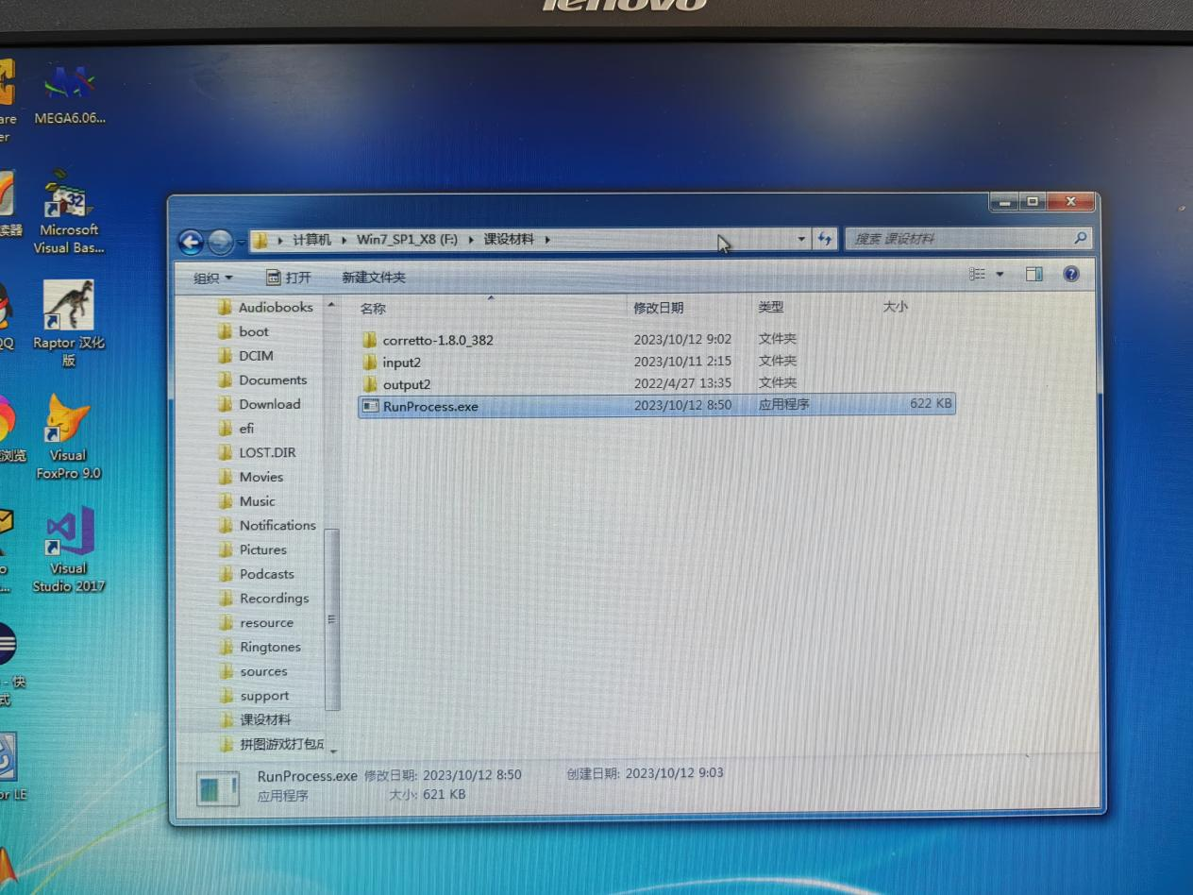

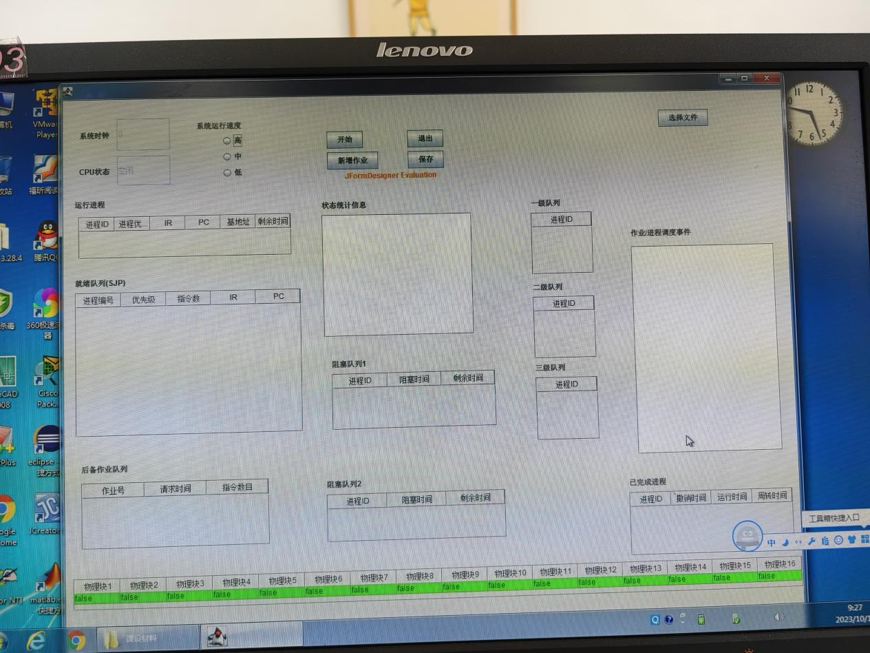

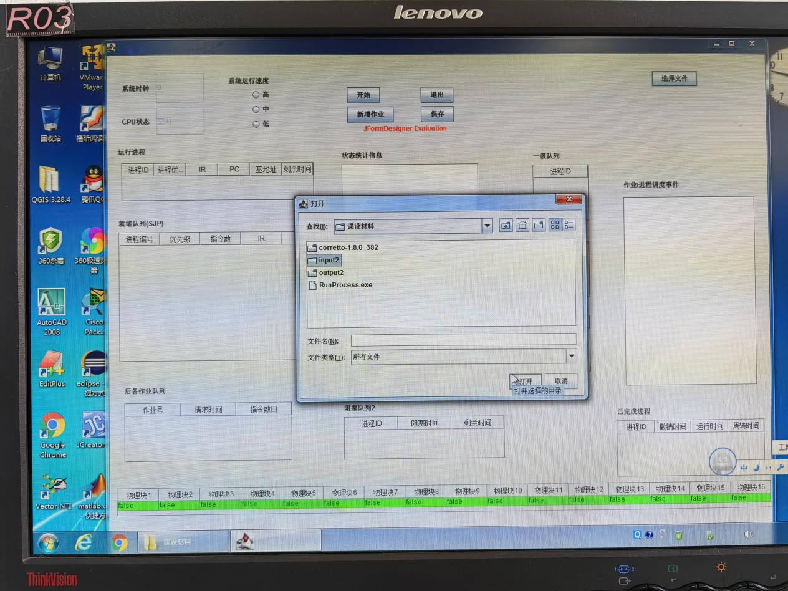

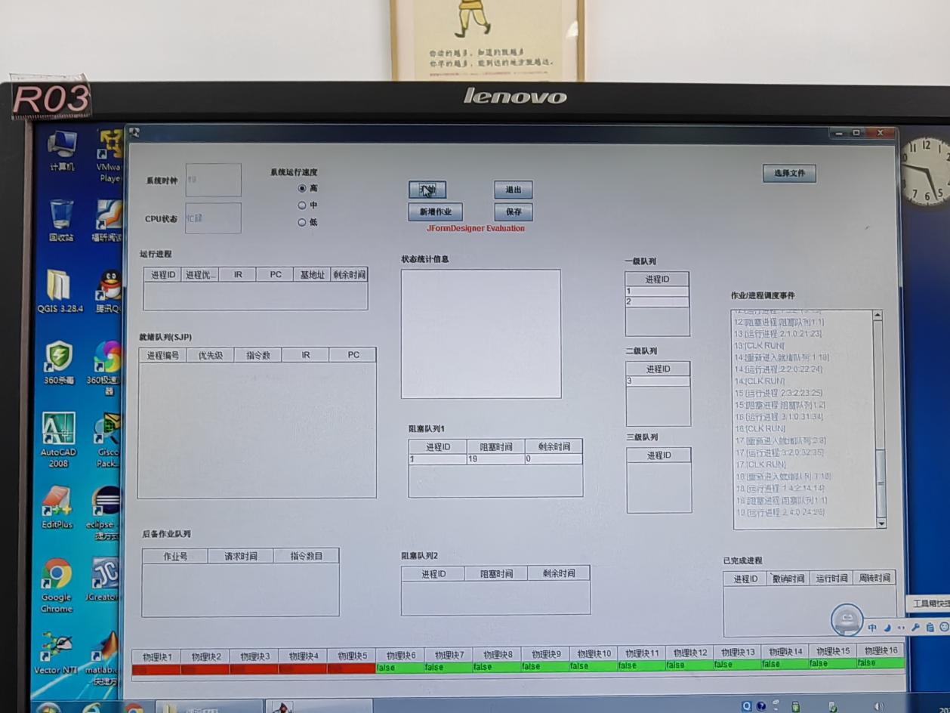

## 1.2开发环境下安装工程程序

提交视频讲解文件，保存到test-vidio子文件夹，文件名：21-开发环境下安装工程程序

详细演示及讲解，在Java或者C#开发环境下，安装工程文件、源程序等的步骤，所需要的相关安装包以及如何下载和引用等内容。

【评分标准：完整，得3分；否者计0分】

申请分数：3

理由（文字不少于20字，配证据图）：

我严格按照指导书的要求来进程开发和设计，在我的Java开发环境下能够成功的运行该仿真程序。

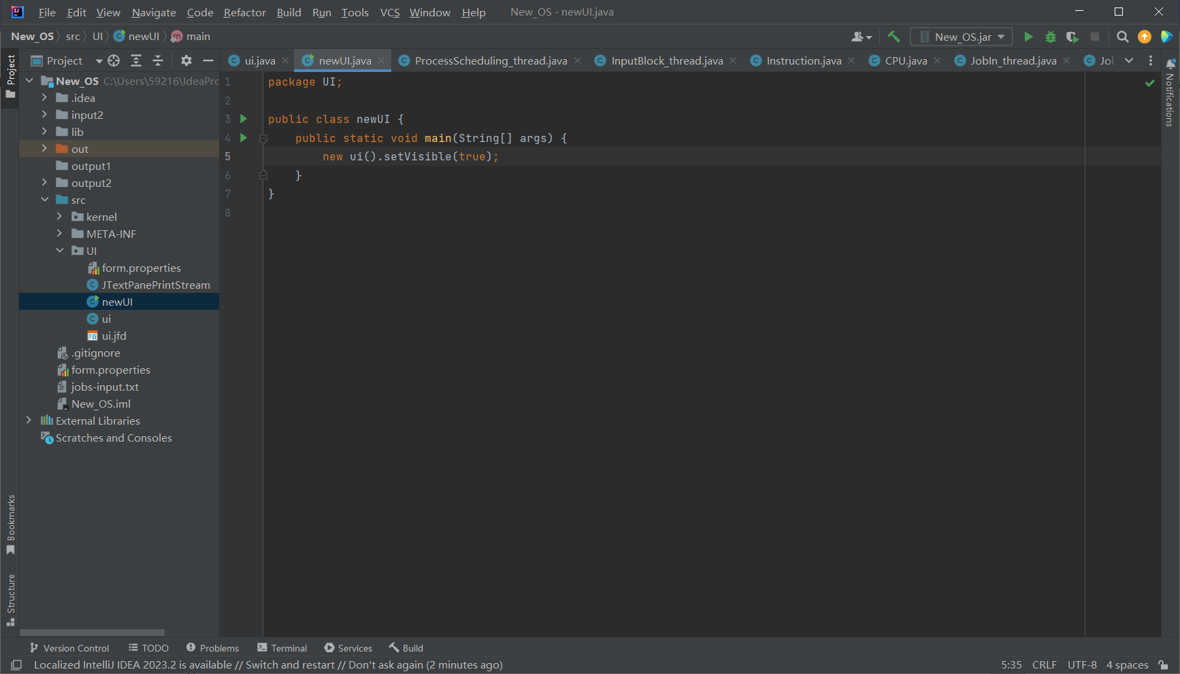

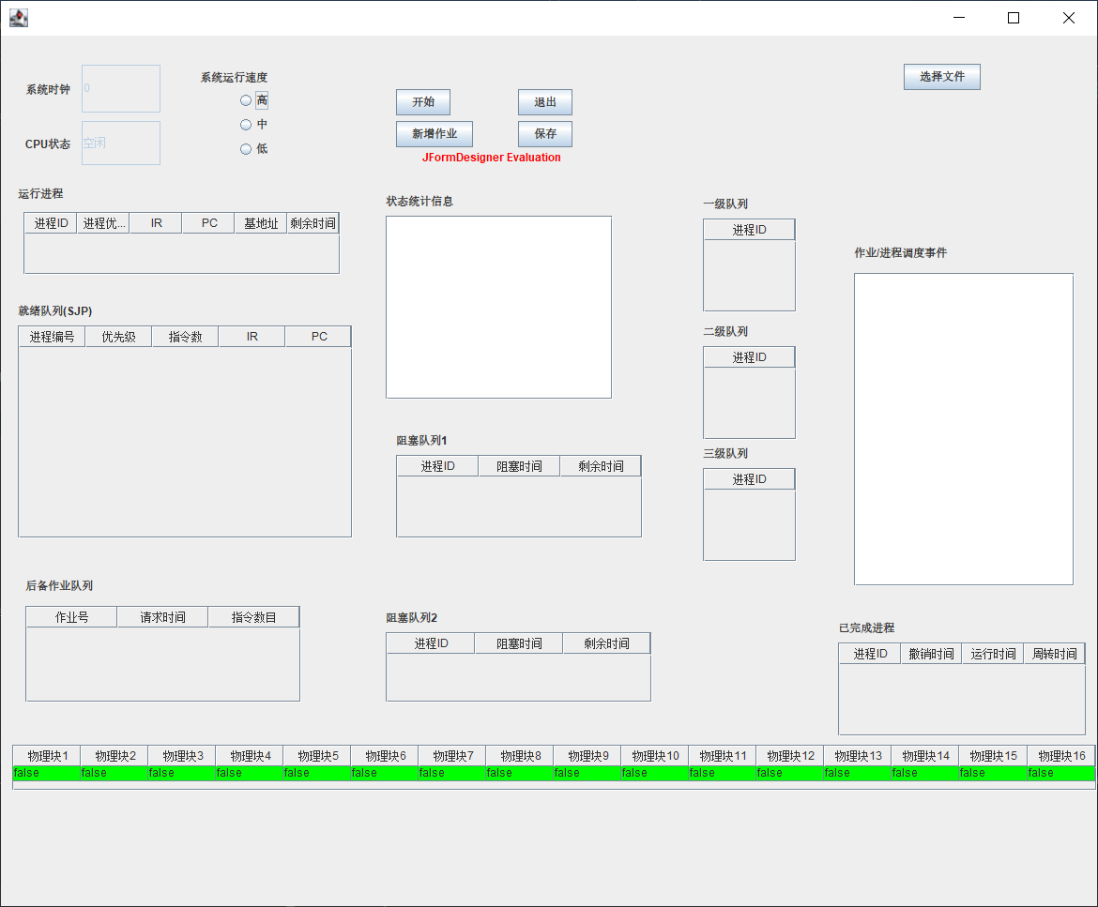

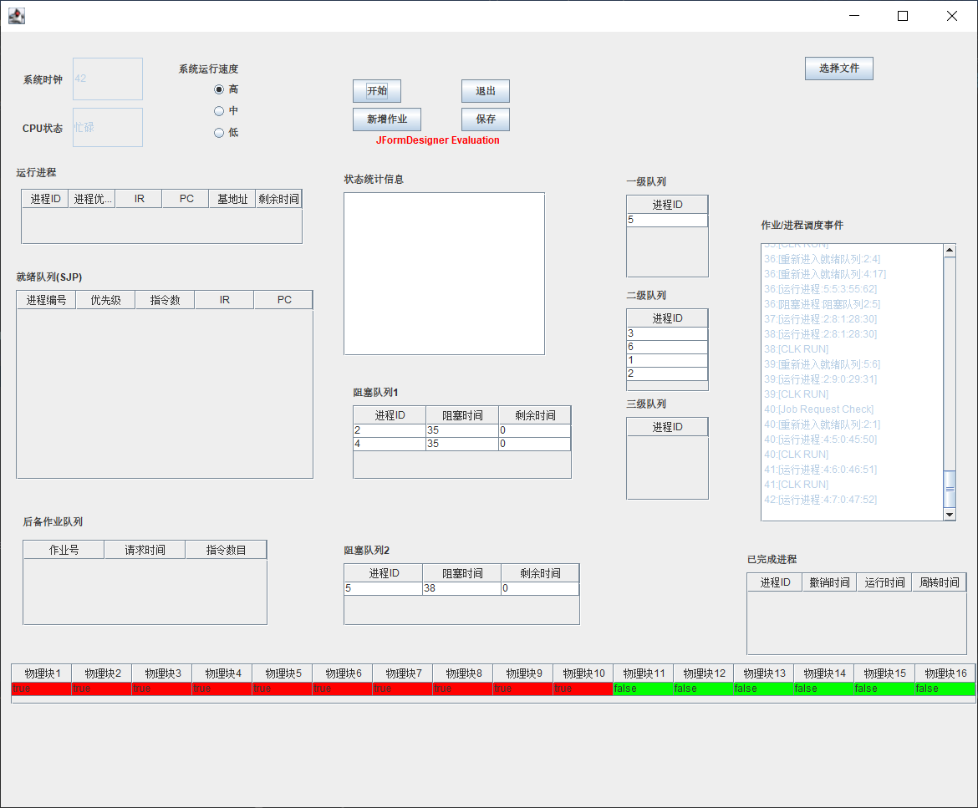

## 1.3功能使用说明

提交视频讲解文件，保存到test-vidio子文件夹，文件名：23-功能使用说明

运行可执行程序，具体讲解说明用户使用每个功能的步骤

【评分标准：完整详细，可重复，得4分；否者计0分】

申请分数：4

理由（文字不少于20字，配证据图）：

我通过视频详细的讲解了我这个仿真程序的每个按钮和界面的功能，同时我还对每一秒作业/事件调度进行了分析，更好的帮助用户了解该程序的各个功能。最后我结合输出的文件对系统的功能进行了总结。

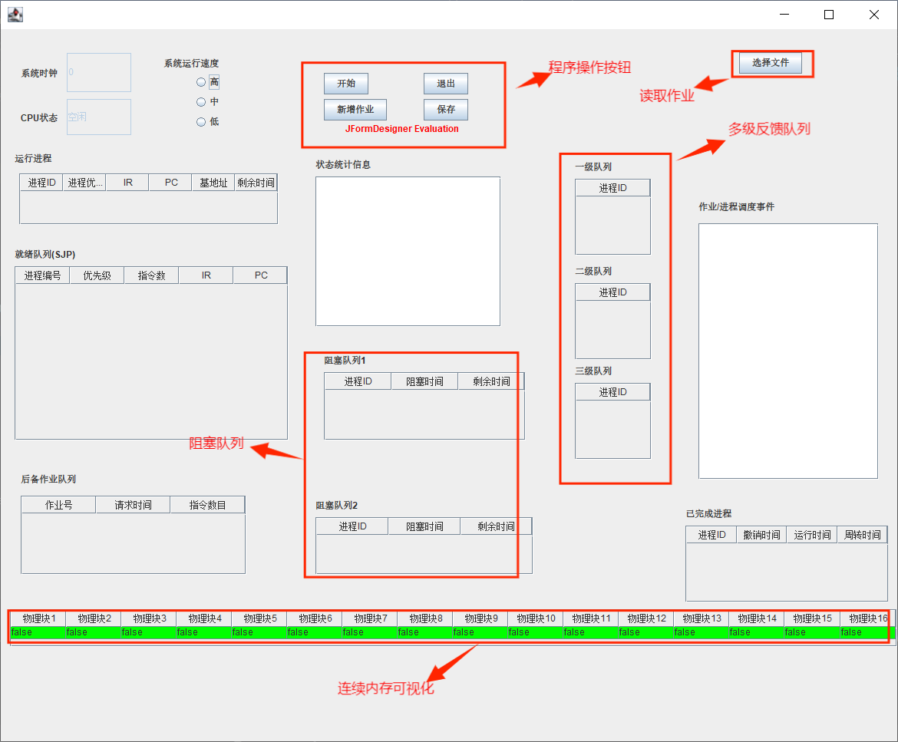

# 2.代码格式检查，共10分

【用文字描述，同时需要给出相关证据图片。描述input1、input2子文件；output1、output2子文件，ProcessResults-？？？-算法名称代号.txt文件、RunProcess.exe文件、code子文件夹内代码文件是否按手册命名，内容是否完备？按要求保存文件夹格式是否正确？视频文件是否按要求分解，命名是否正确，等等】

【评分标准：全部完整举证，得满分，否者计0分】Clock

## 2.1（3分）每个类、属性、方法与课设要求的符合程度？各类线程是否能够正确命名，合理的被激活？激活条件判断是否正确？

申请分数：3

理由（文字不少于20字，配证据图）：

我的课设包含了指导书里所要求的B等级的各个类：CPU、内存、系统时钟中断、输入设备中断、输出设备中断、MMU、Process、Job、Clock_thread、JobIn_thread、ProcessScheduling_thread、Kernel等。我按照指导书里的要求在各个类中设计了相应的属性方法来实现时钟中断、作业请求、进程调度、输入输出中断仿真等任务。我严格按照多线程并发特性使各个线程能够被合理激活：在Kernel线程里造了时钟线程、作业请求中断线程、进程调度线程的Condition对象，Clock_thread线程每秒1次中断，来唤醒JobIn_thread和ProcessScheduling_thread。JobIn_thread的激活条件是每10秒查询一次是否有新作业请求，ProcessScheduling_thread是发现就绪队列中有线程了则进行调度。

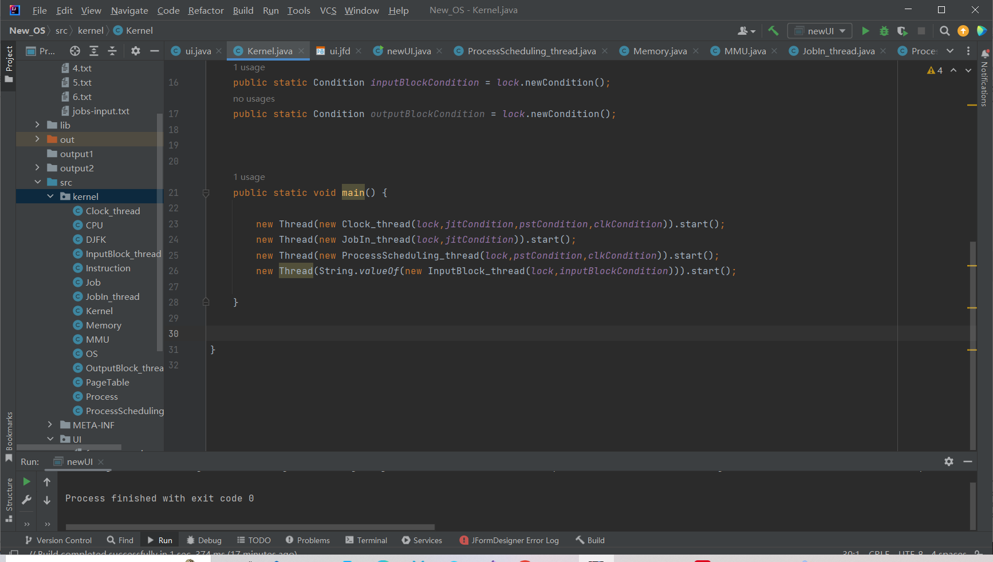

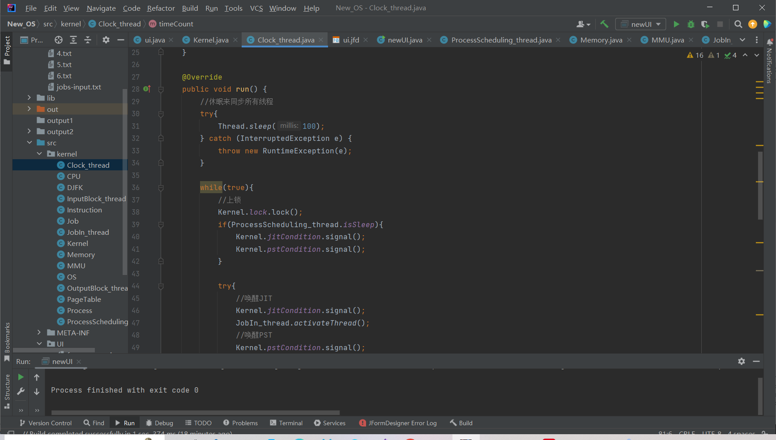

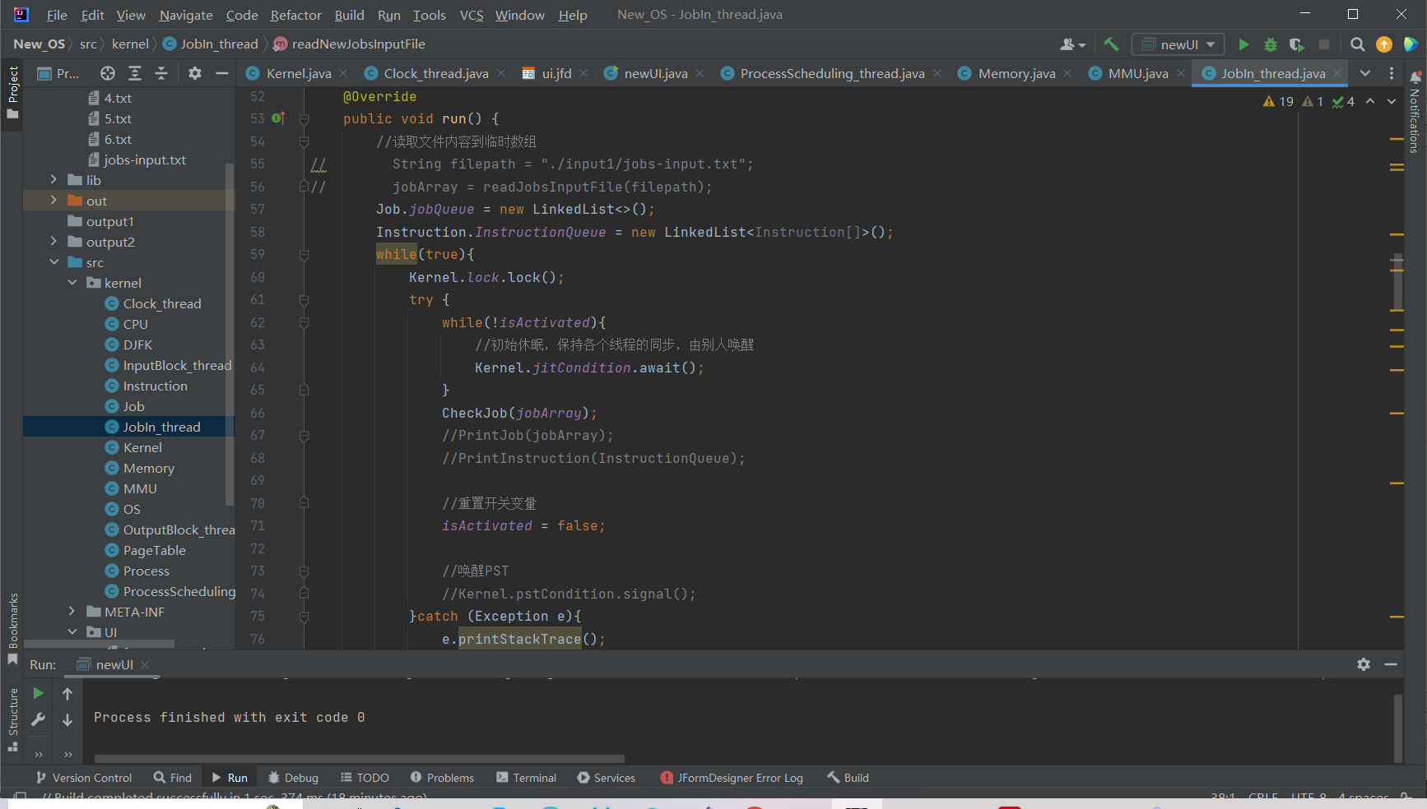

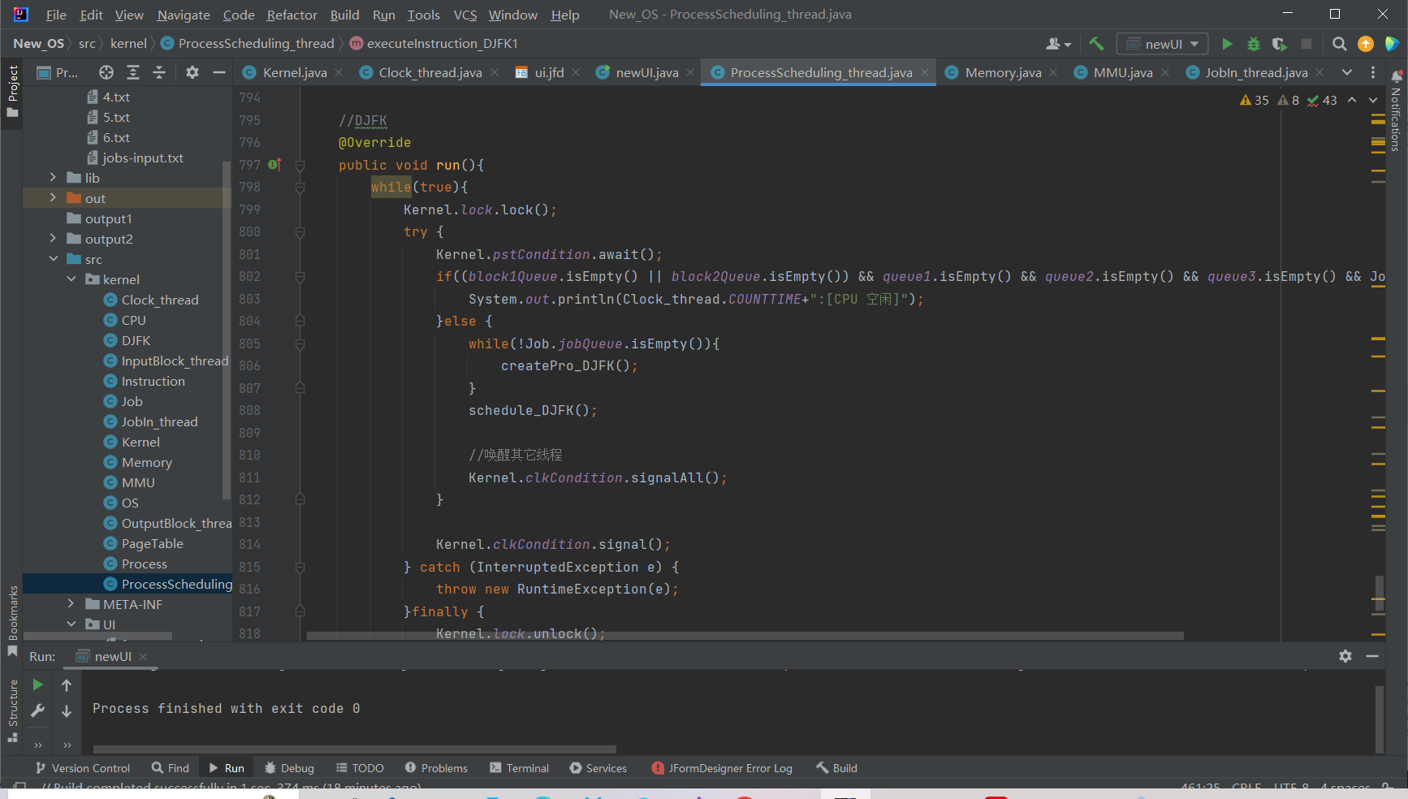

## 2.2（2分）ProcessResults-？？？-算法名称代号.txt文件每行记录格式是否符合课设手册要求？

申请分数：2

理由（文字不少于10字，配证据图）：

我最初设计了时间片轮转法，成功实现后又设计了多级反馈队列的调度算法，最后的作业运行及调度详细记录的文件保存也严格按照指导书的要求来完成设计，主要分为：时间、作业/进程调度事件、状态统计信息这几部分。

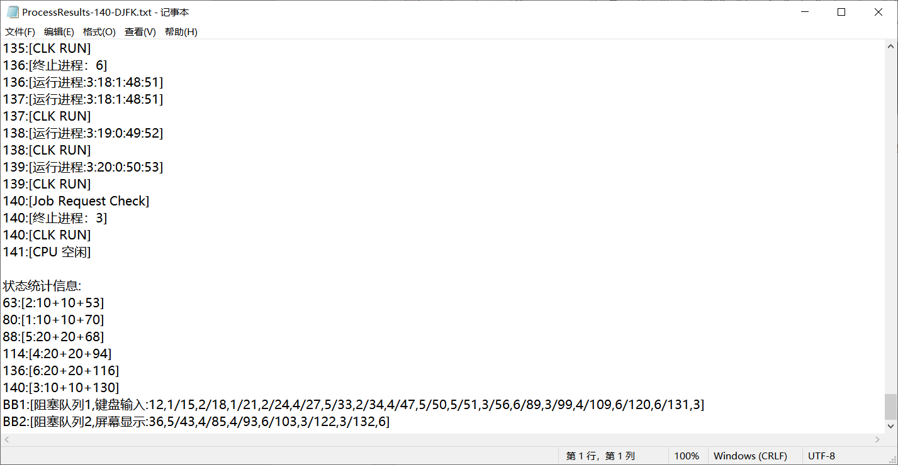

## 2.3（3分）核心代码注释情况，<80%,得0分

申请分数：3

理由（文字不少于10字，配证据图）：

我在该仿真程序的核心代码编写过程中进行了详细的注释,特别是硬件仿真的类和多线程并发的类，有关上锁和唤醒的问题因为我多有不解所以在编写代码的时候进行了详细的注释。

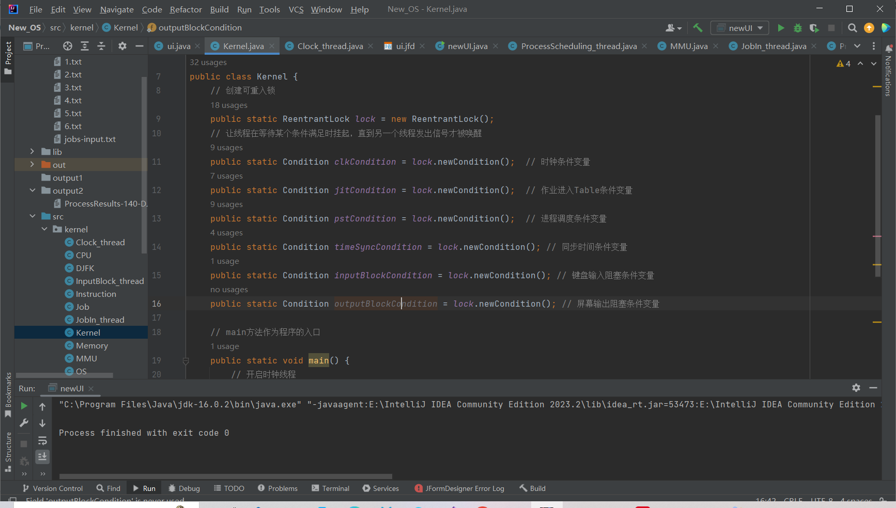

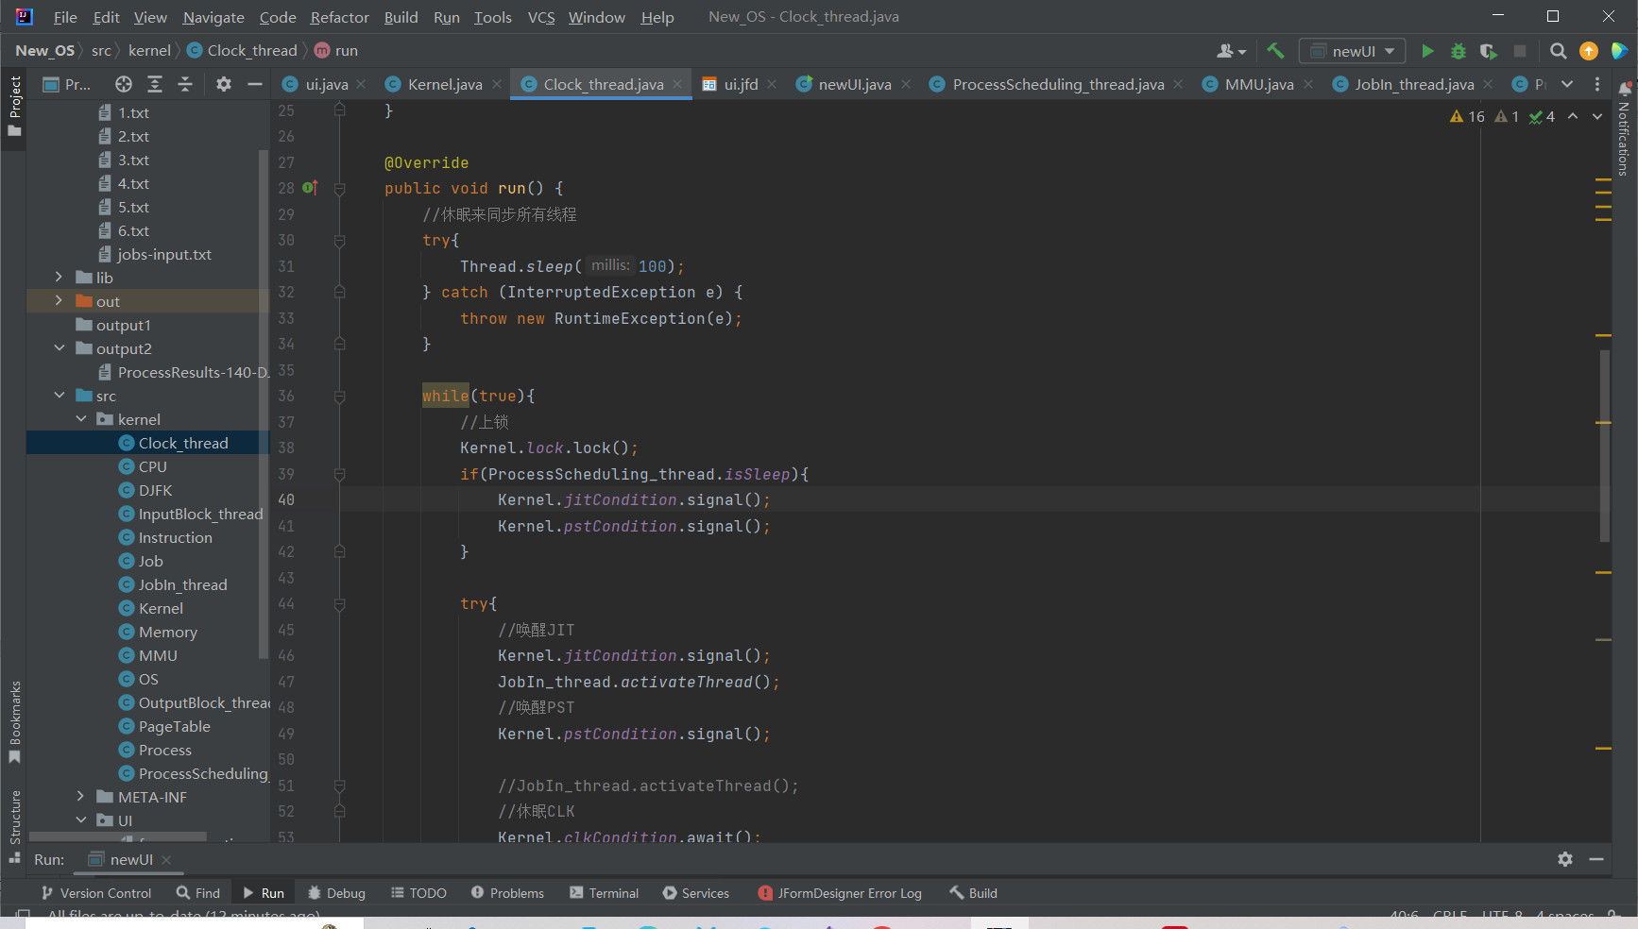

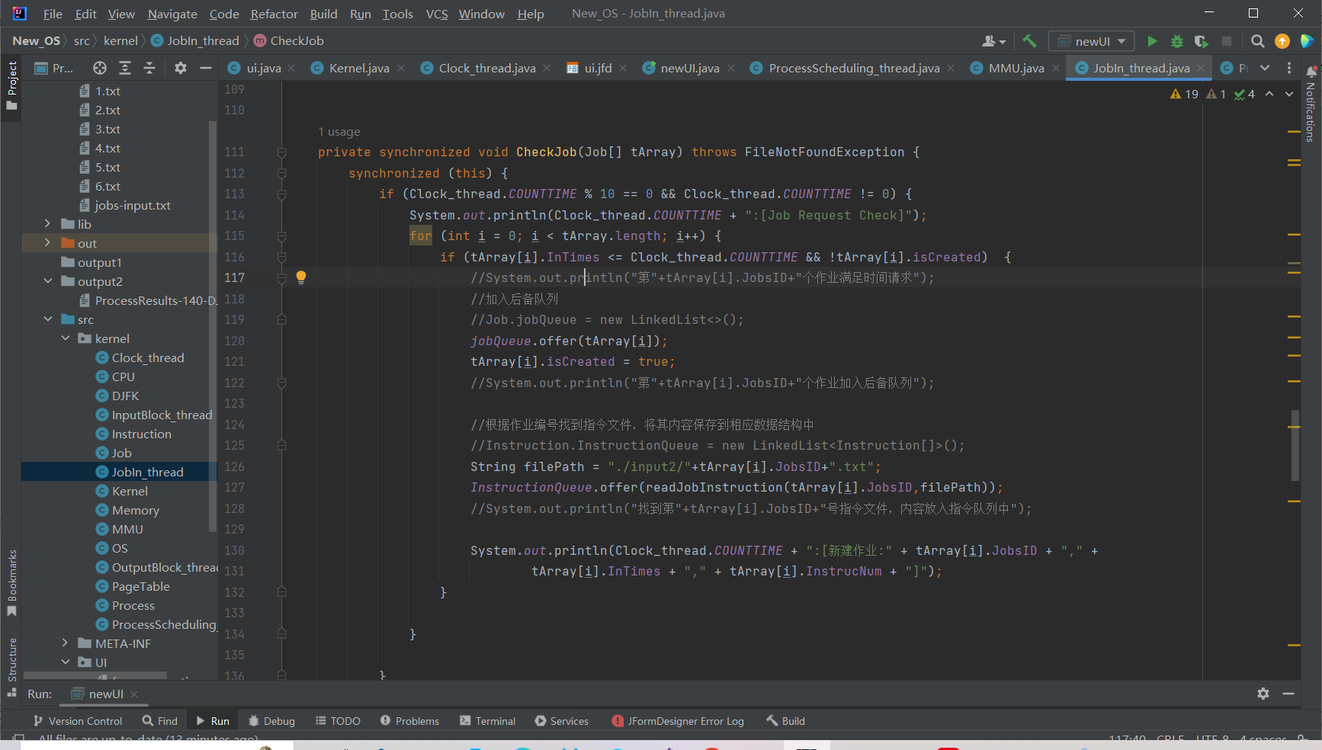

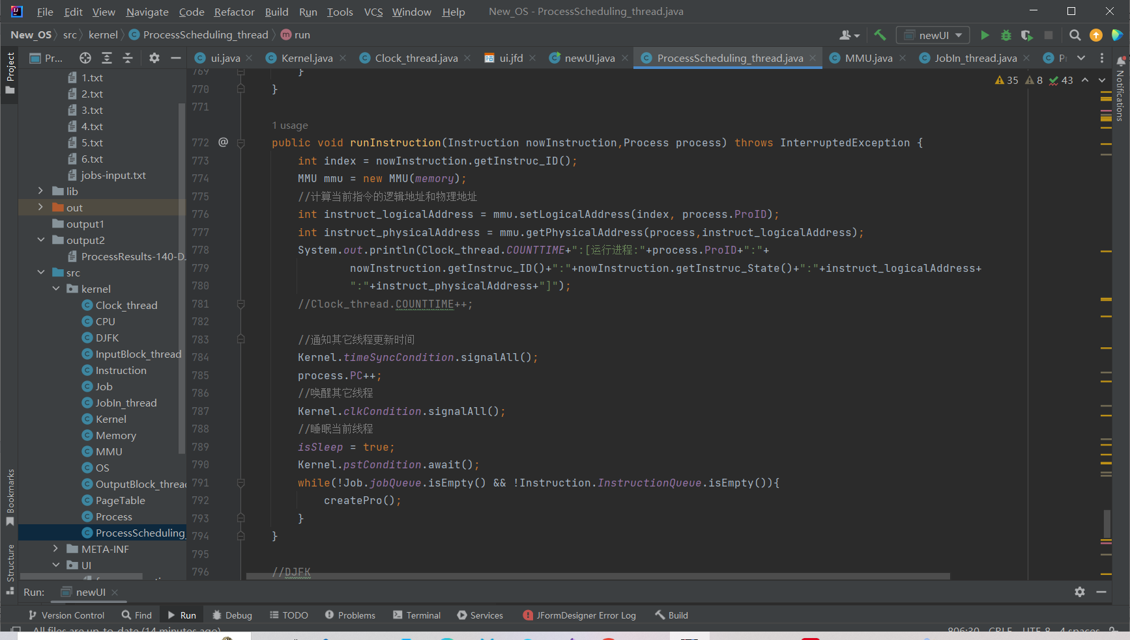

2.4（2分）**自我查重情况描述，如果抄袭，课设计0分**

申请分数：1

理由（文字不少于20字，配证据图）：

我保证代码有本人自己编写，借鉴了助教的多线程管理方法和内存分配方法以及界面的设计，采取了同学更好的建议，但项目所有代码均由我个人独立完成。

# 3.功能测试，共24/30/45/60/分

录屏讲解文件保存到test-vidio子文件夹中.

完成以下内容，用文字配合图片描述举证，每个小节测试均需要给出输入数据文字及图片描述，输出数据文字及图片描述以及结果内容解释。】

## 3.1用与自测报告一起发布的最新输入测试数据，在机房PC机上运行可执行程序。

## 讲解运行可执行程序的过程，并生成ProcessResults-？？？-算法名称代号.txt文件，对文件生成过程及保存其中的结果数据逐行解释。

## 录制视频讲解文件，文件名为：1-可执行程序运行及结果分析讲解。

【评价标准：共6分，程序可独立执行，按要求对结果逐行讲解，得满分。不可运行计0分。其他情况，自己举证给出得分依据】

申请分数：5

理由（文字不少于50字，配证据图不少于2幅）：

这里选择对自己扣一分是因为保存的作业/事件调度信息中除了最后一个终止进程后，还有处理机继续运行的信息。

在打开可执行程序后会展示出GUI界面，这时我们不能直接点击开始运行（如果点击会进行错误提示），我们应该先点击“选择文件”按钮来选择input2文件夹里的jobs-input.txt,同时我们也要选择仿真调度的速度。在作业结束后我们可以点击“保存”按钮，最后在output2文件夹下会生成一个ProcessResults-140-DJFK.txt文件。这个文件保存是通过ui类中的save函数该函数包含：构建文件名、获取JPTextPane内容、添加状态信息、创建文件并写入等几大块，主要运用了JAVA中文件写入的知识。





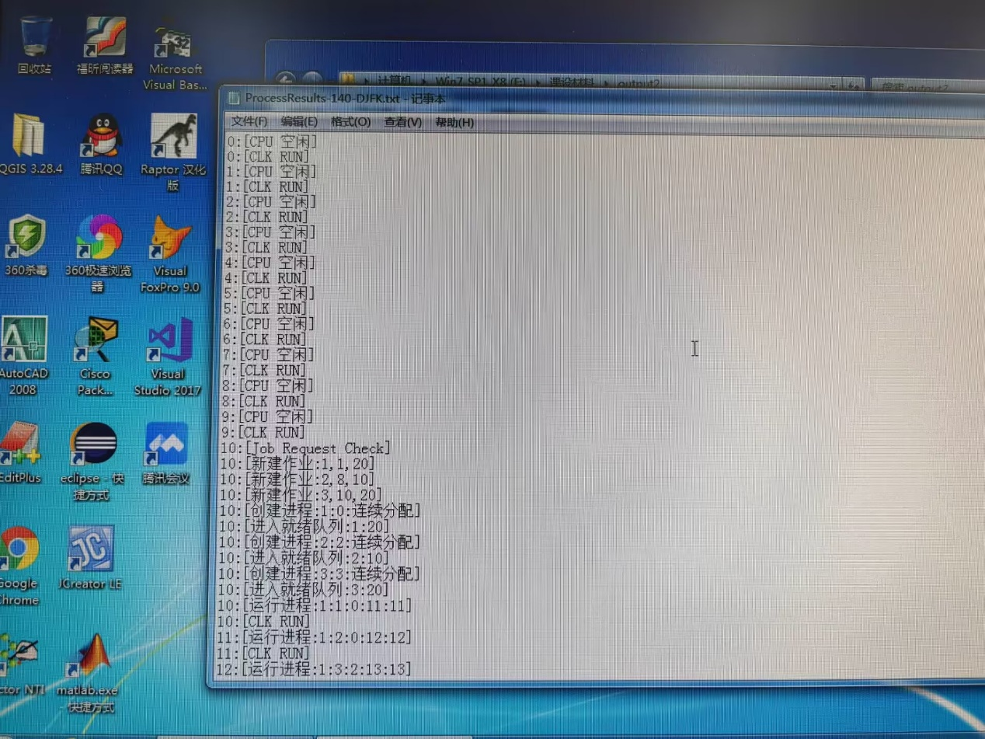

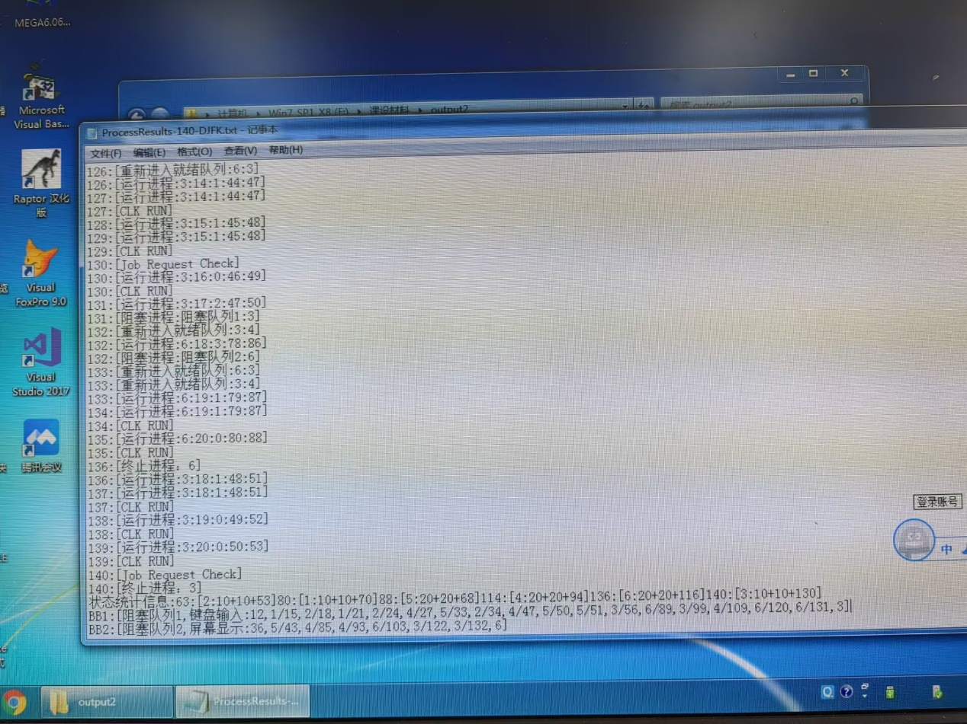

## 3.2 用与自测报告一起发布的最新输入测试数据，讲解开发环境下运行工程文件的过程。并生成ProcessResults-？？？-算法名称代号.txt文件，对文件生成过程及保存其中的结果数据逐行解释。(如果可执行程序已解释不用重复解释)。

## 录制视频讲解文件，文件名为：2-工程程序运行及结果分析讲解

【评价标准：共3分，程序在开发环境可独立运行，按要求对结果逐行讲解，得满分。不可运行计0分。其他情况，自己举证给出得分依据】

申请分数：3

理由（文字不少于50字，配证据图不少于2幅）：

通过我的程序运行后在output2中的保存结果可以看出前10秒没有处理机调度，所以CPU在前10秒内是空闲的。在第10秒作业请求中断检查作业后发现有作业请求，因此在第10秒新建三个作业进入作业后备队列jobQueue，同时进程调度线程执行创建进程函数将三个作业转化为三个进程，再将这三个进程送进就绪队列。因为我这个设计的多级反馈队列调度算法因此，三个进程直接进入优先级最高的一级队列。当作业运行结束后处理及又再次处于空闲状态，最后的状态统计信息里可以看到进程依次的结束时间、进入时间、运行时间。最后的BB1和BB2分别展示了键盘输入中断仿真的阻塞进程及阻塞时间和屏幕显示中断仿真的阻塞进程及阻塞时间。

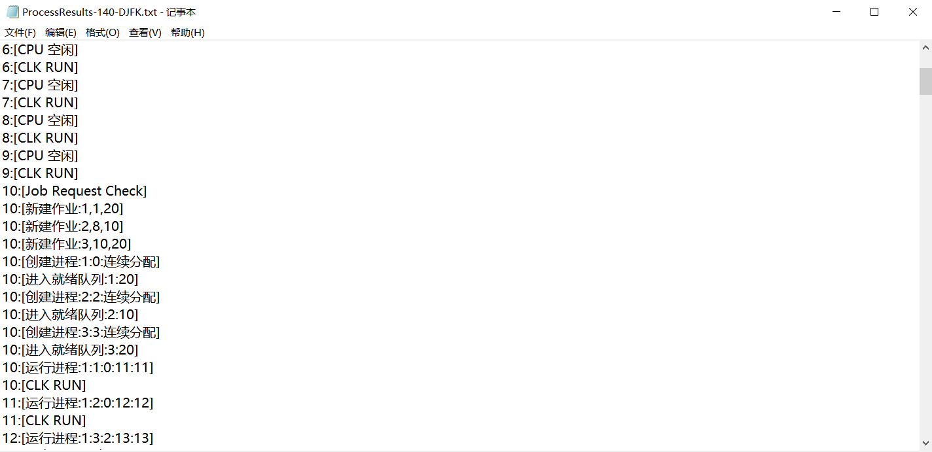

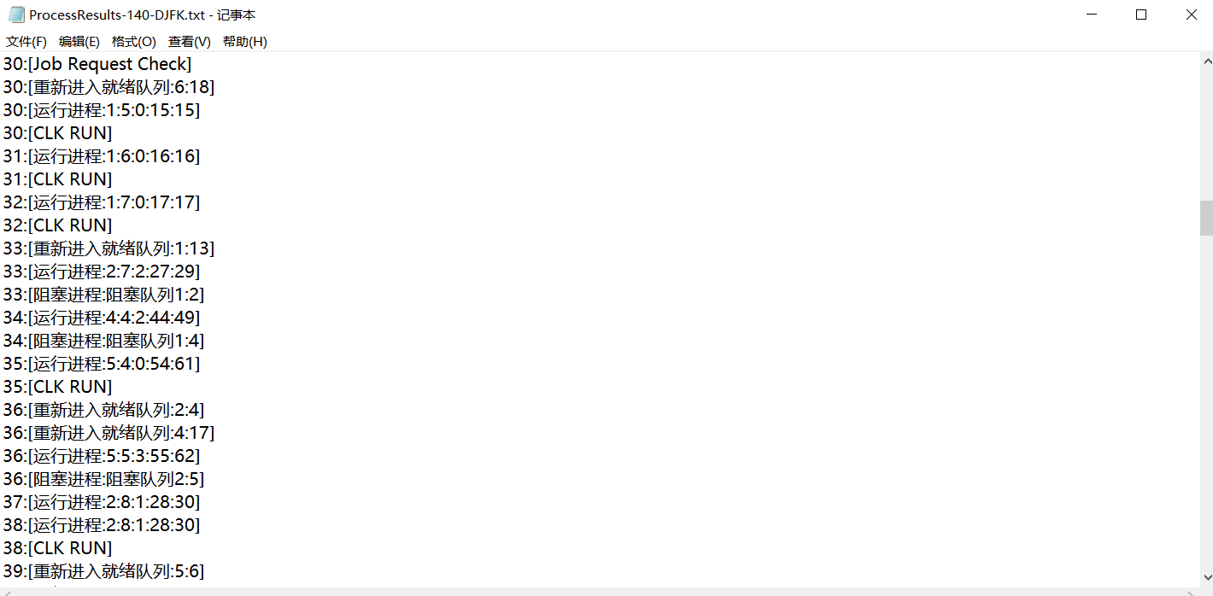

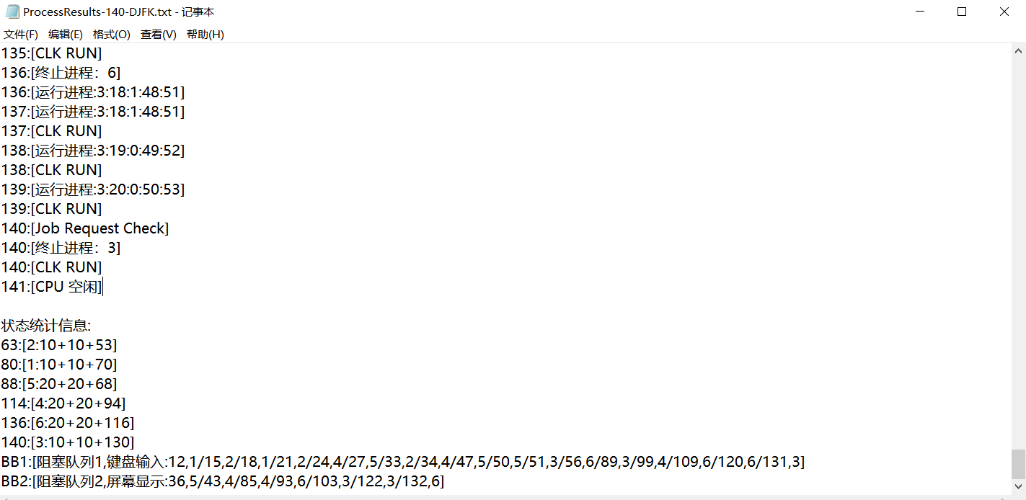

**3.3 时钟中断线程运行测试**

**通过设置断点单步运行时钟中断线程；临时写代码显示时钟COUNTTIME变量值；**

**录制视频文件讲解上述操作过程和结果。视频文件名：24-时钟中断线程运行测试**

【评价标准：共5分，执行正确，讲解清晰，得满分。不可运行计0分。其他情况，自己举证给出得分依据】

申请分数：5

理由（文字不少于20字，配证据图不少于1幅）：

我的时钟线程Clock_thread严格按照指导书的要求进行设计，其中包含一个共享属性变量COUNTTIME，包含一个timecount函数来对COUNTTIME变量进行计时操作，因为是共享变量因此在timecount函数中我加了synchronized关键字，该进程由Kernel线程唤醒，每1秒激活该线程进行计时对COUNTTIME执行加以操作。

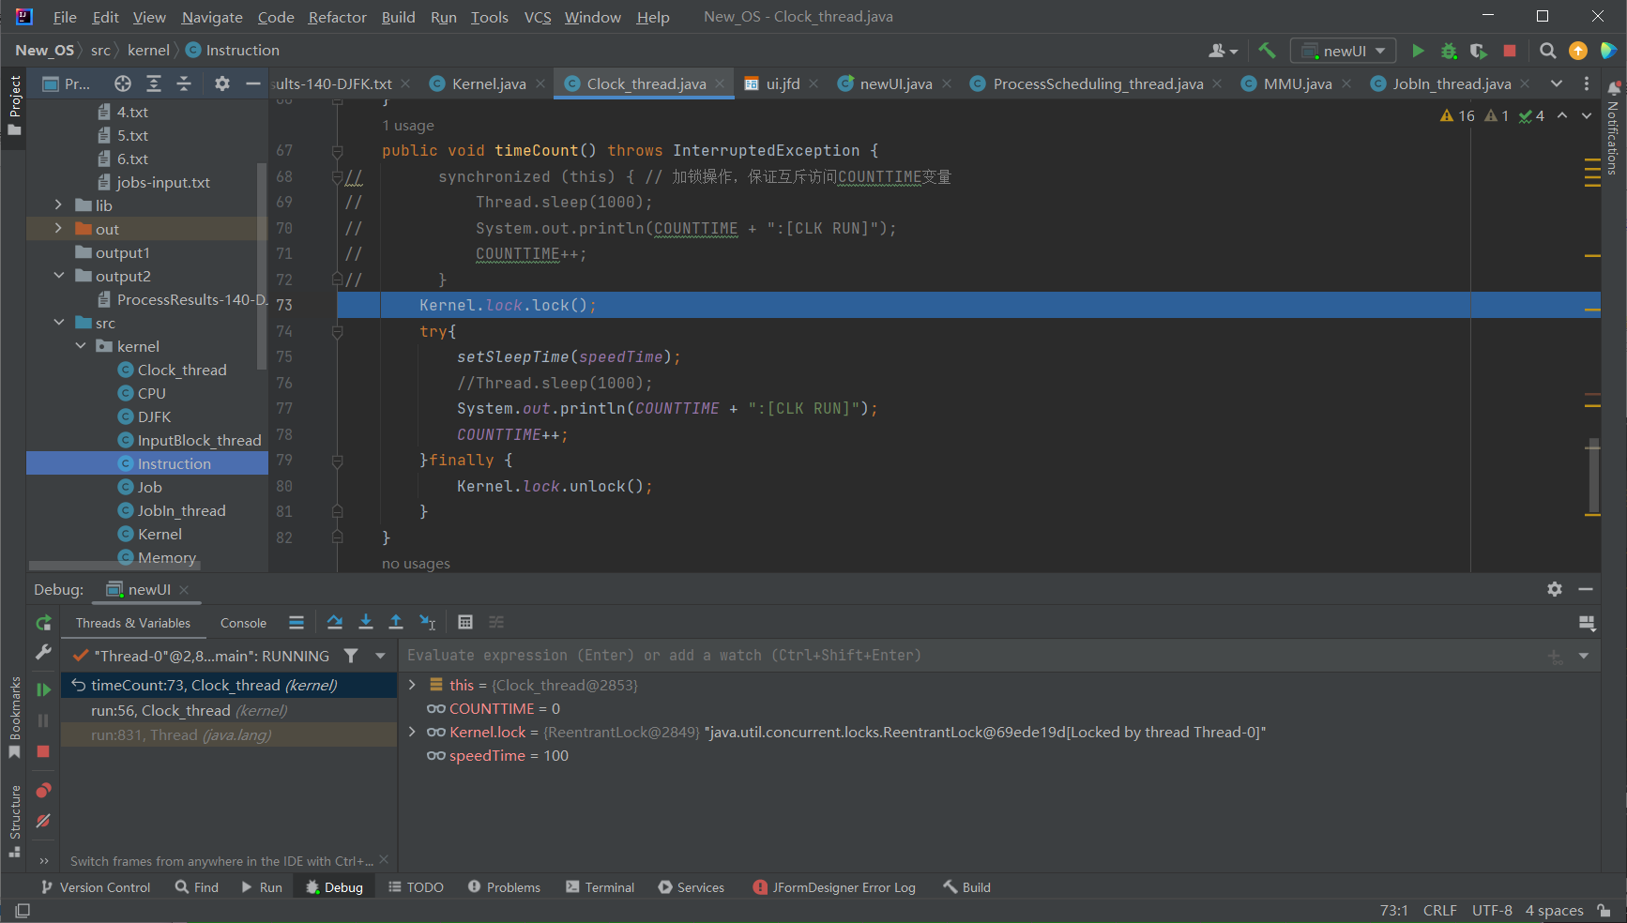

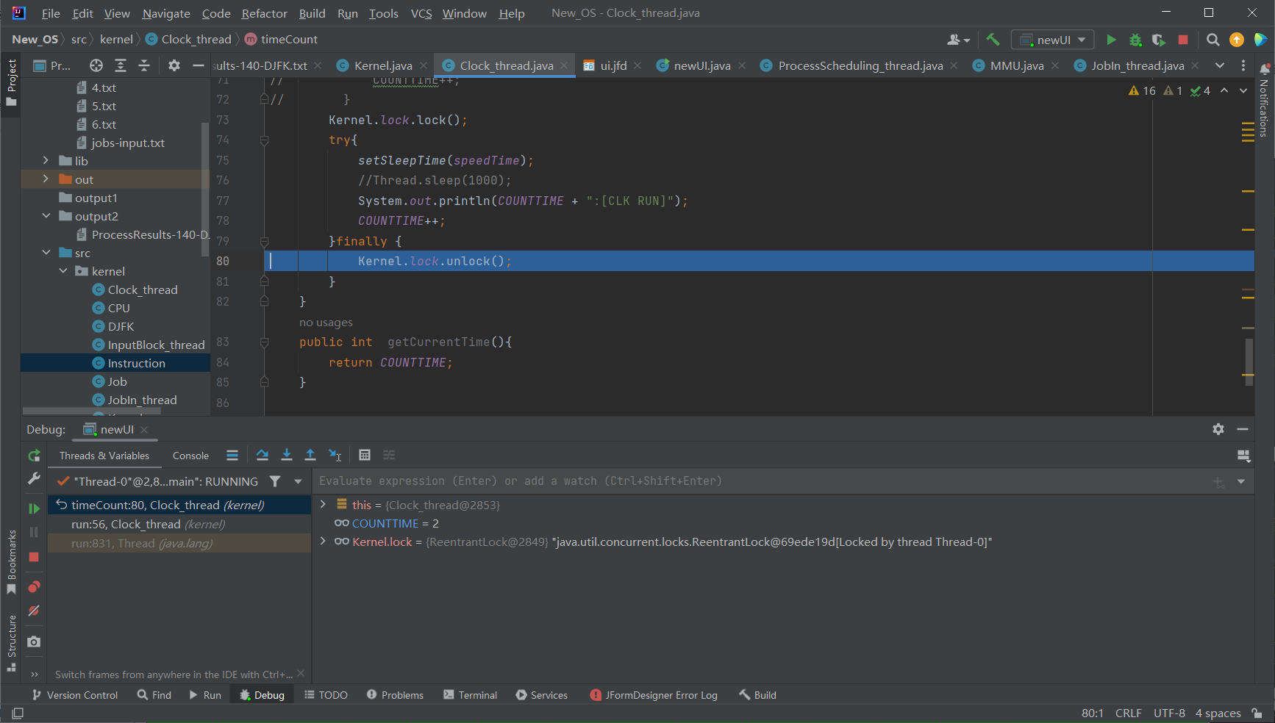

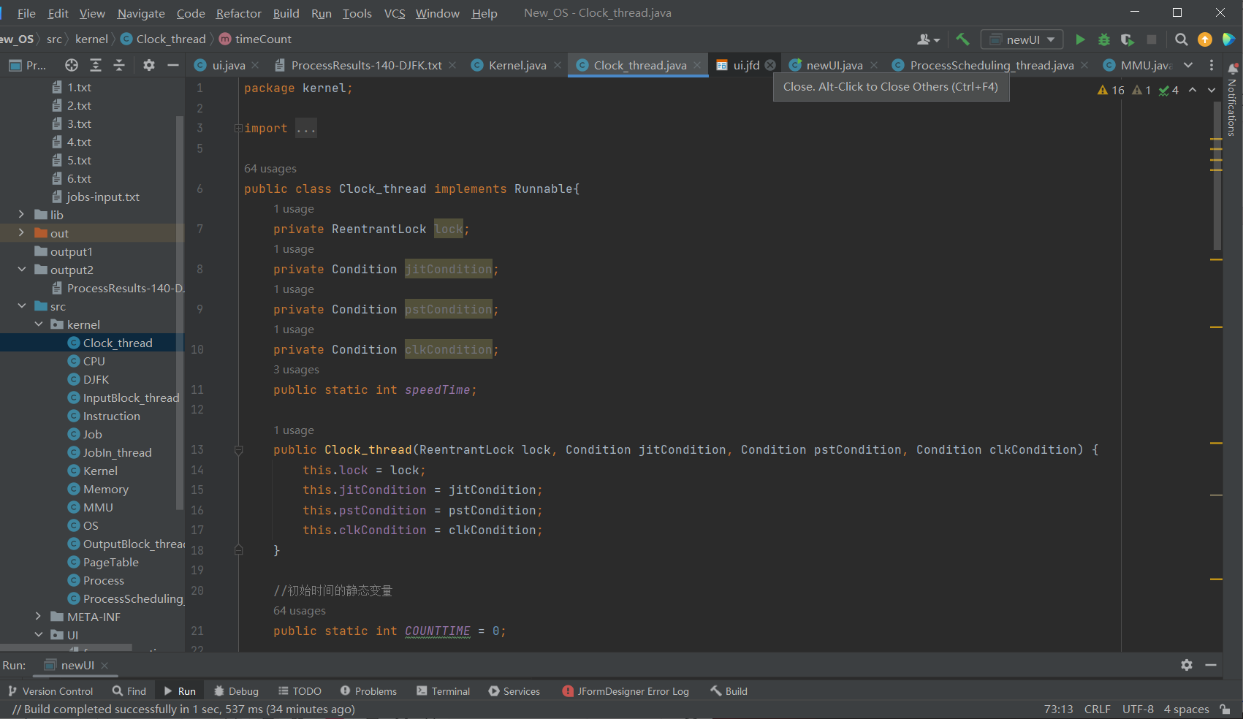

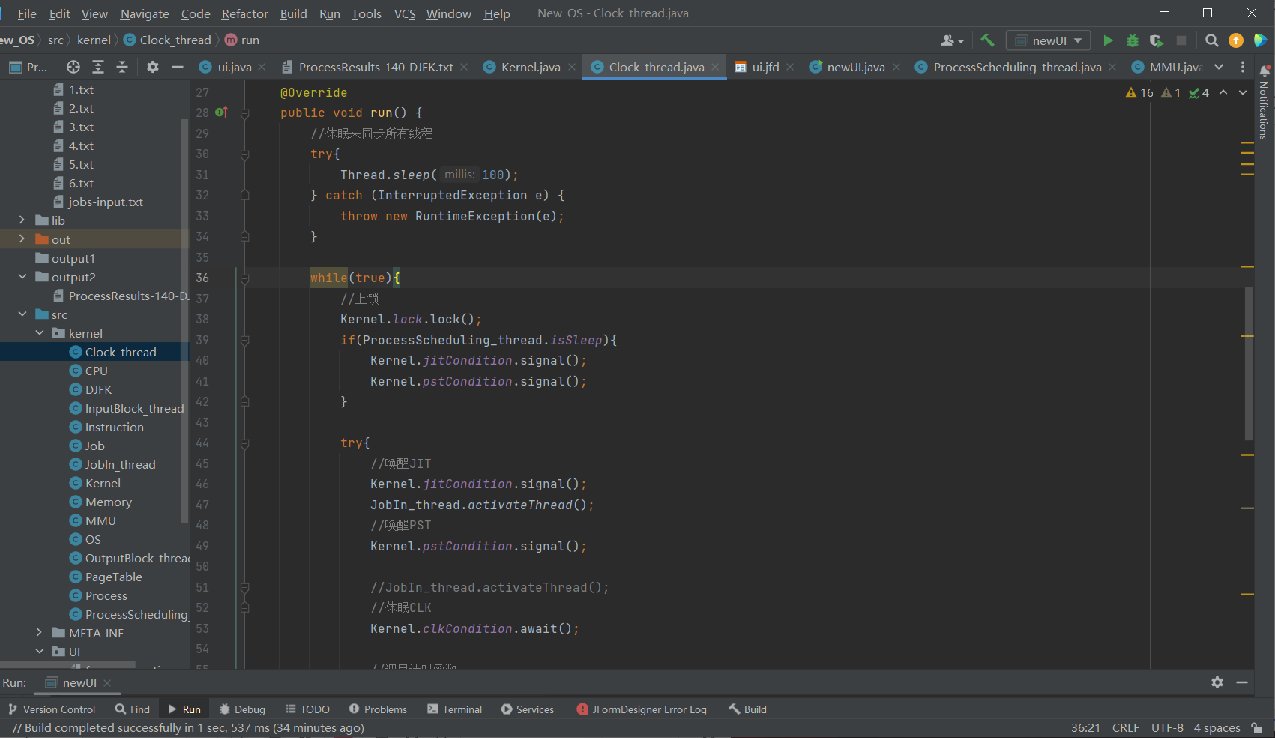

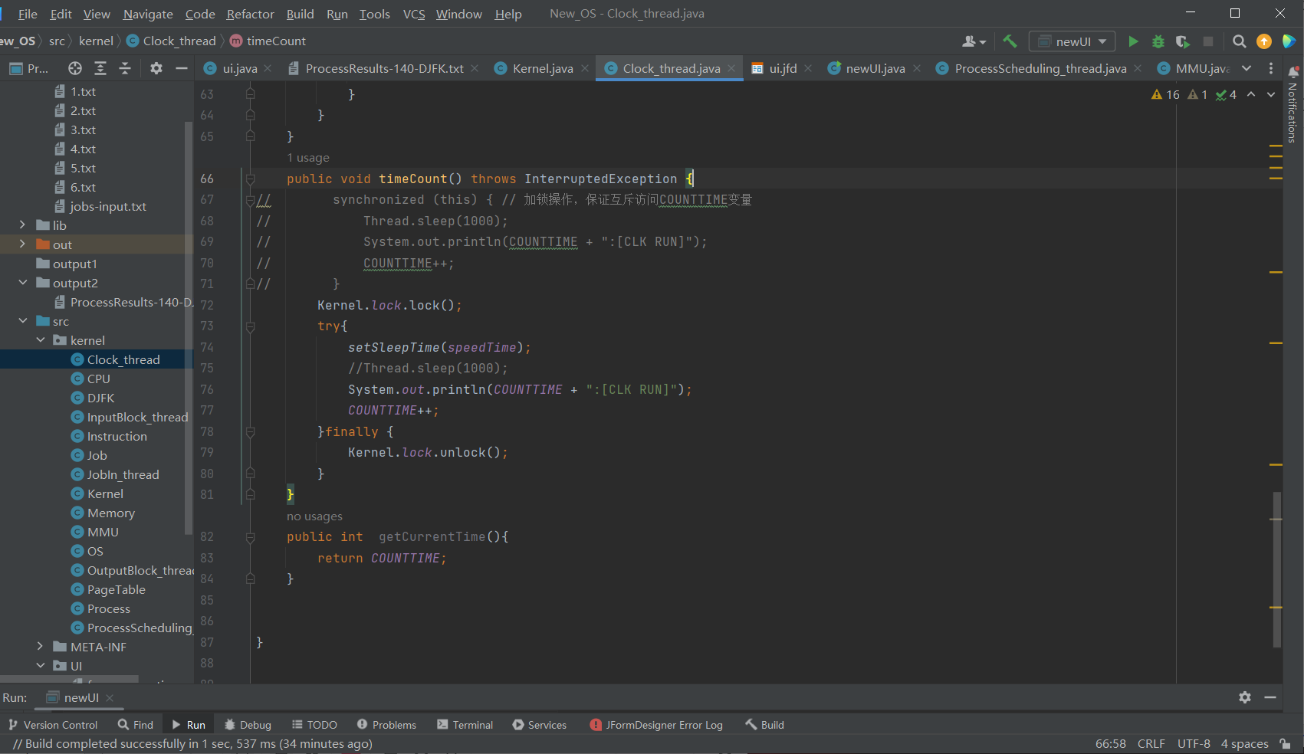

3.4 **作业请求中断测试**

**通过设置断点单步运行跟踪作业请求查询线程，显示**每10秒激活该线程的过程

**录制视频文件讲解上述操作过程和结果。视频文件名：25-作业请求中断仿真测试**

【评价标准：共5，执行正确，讲解清晰，得满分。不可运行计0分。其他情况，自己举证给出得分依据】

申请分数：5

理由（文字不少于20字，配证据图不少于1幅）：

我的作业请求中断仿真线程JobIn_thread严格按照指导书的要求来设计。该类中我设计了一个CheckJob函数来利用时钟线程中的COUNTTIME变量每10秒钟检查一下是否有新的作业请求，有作业的情况下作业进入作业后备队列jobQueue，输出“新建作业”，该函数返回一个Job类型的数组。在该类中我还设计了读取指令函数readJobInstruction。该线程由时钟线程唤醒，唤醒方式是通过执行activateThread函数。

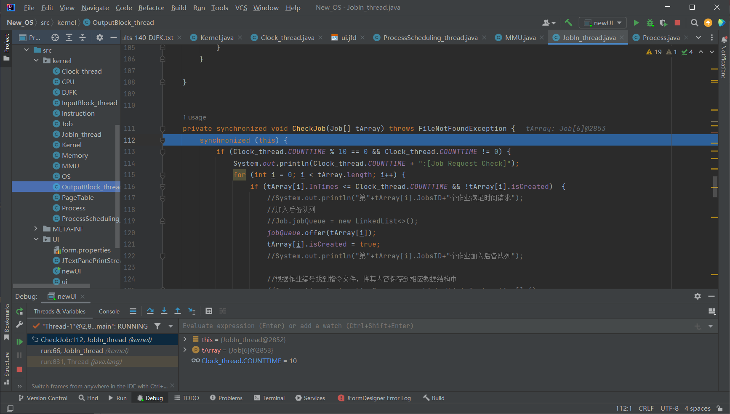

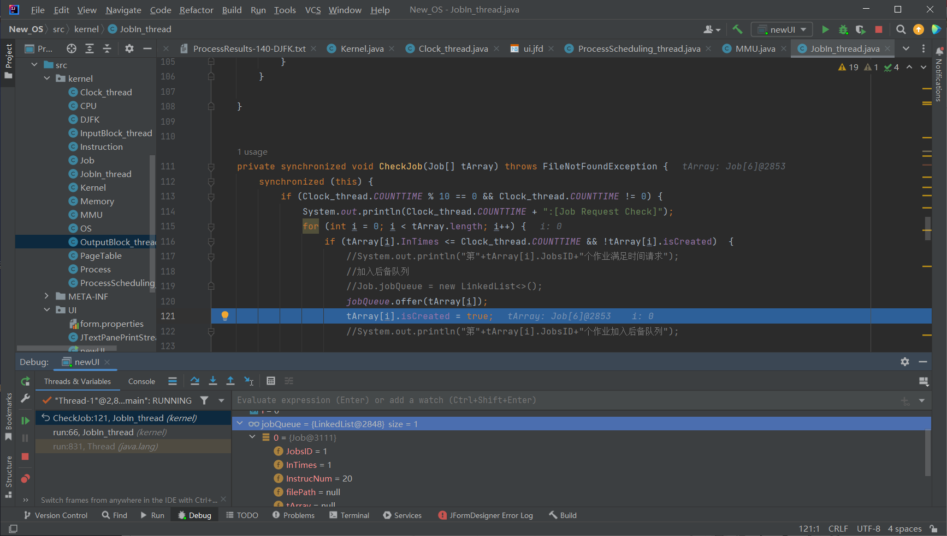

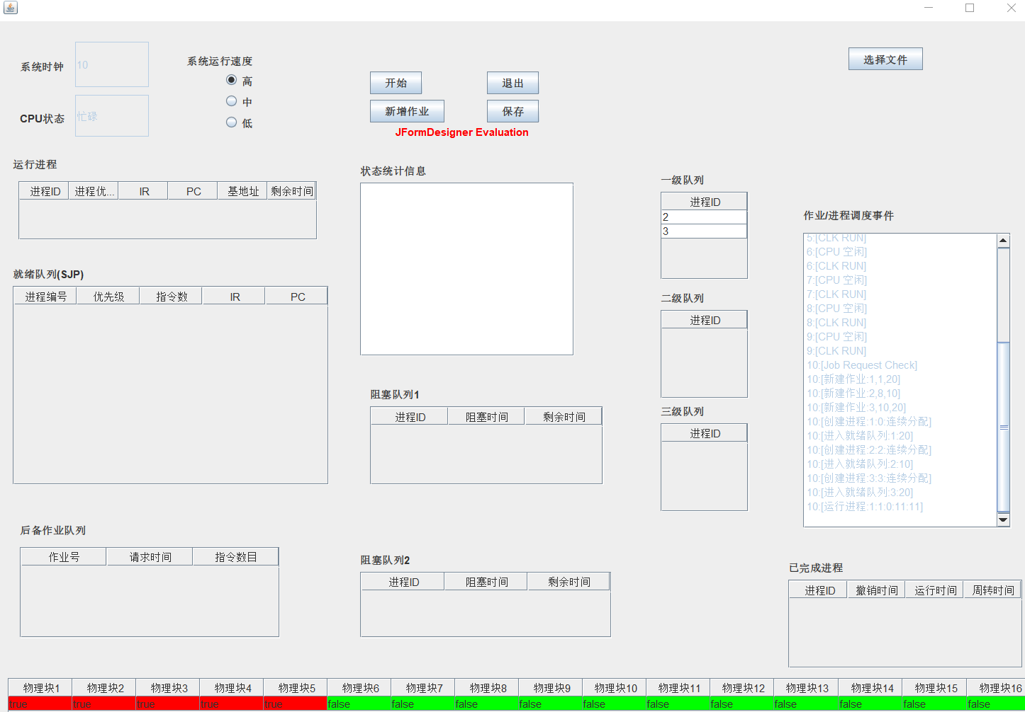

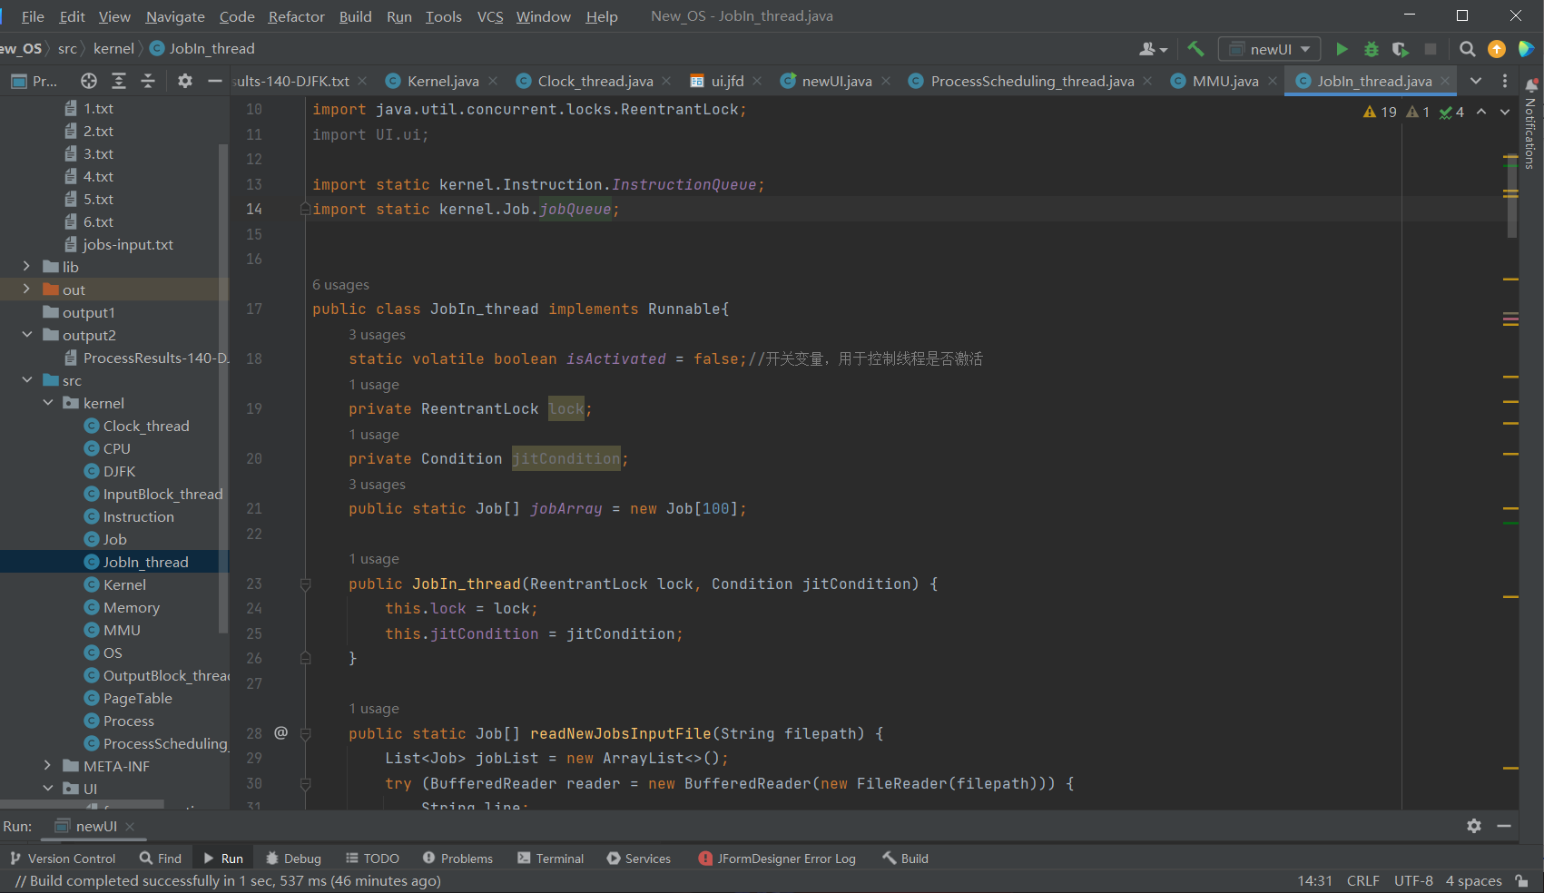

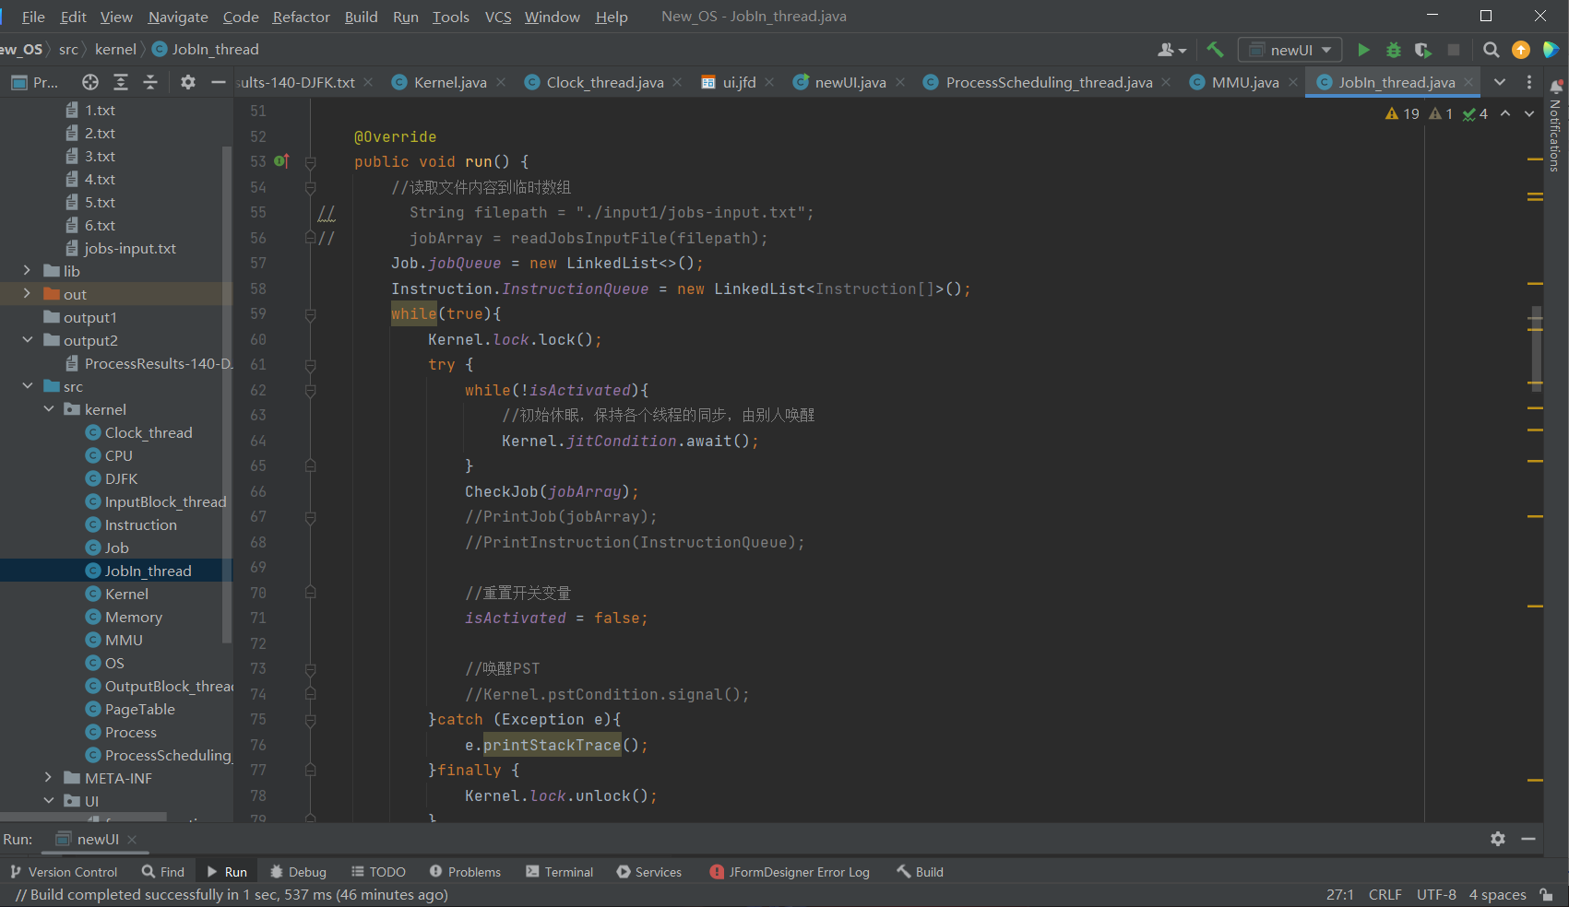

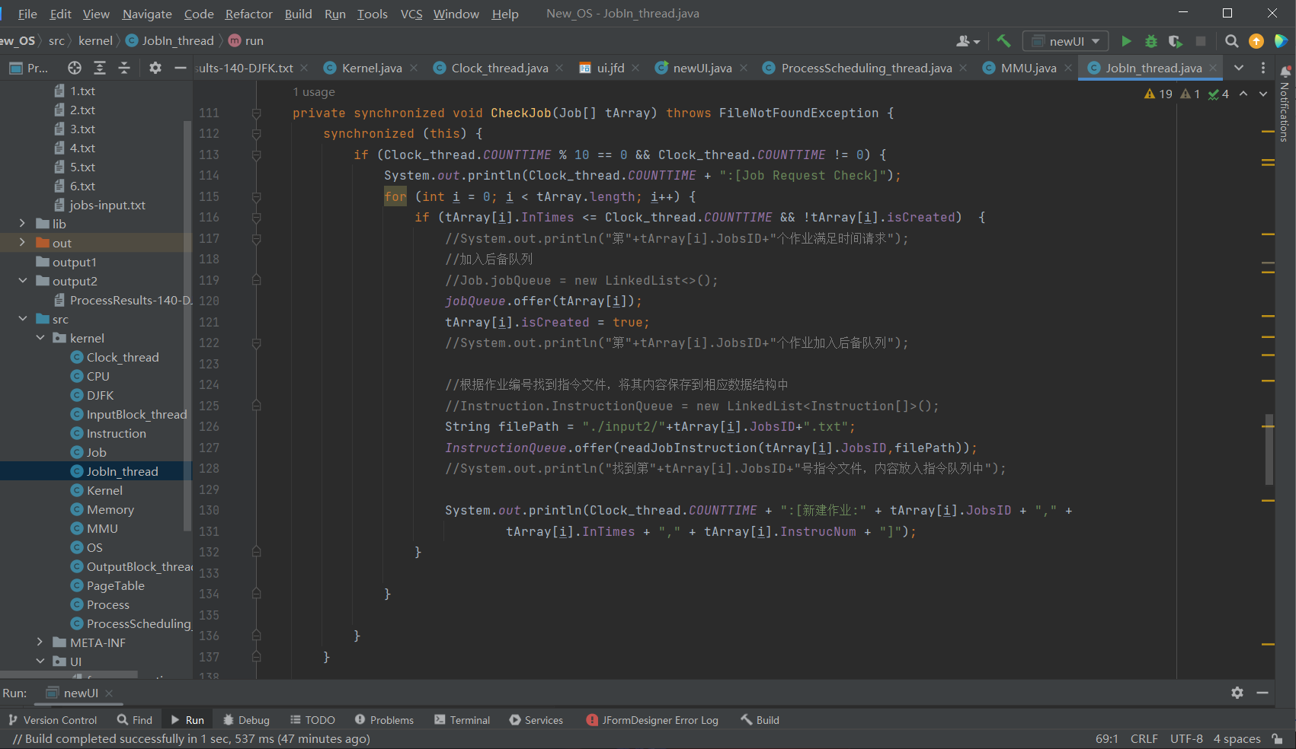

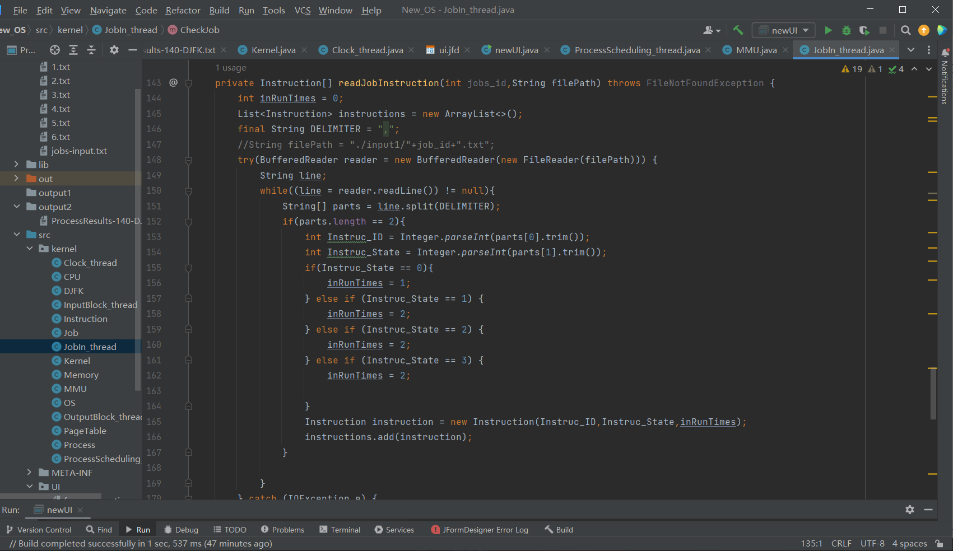

**3.5 多线程同步测试**

**通过设置断点单步运行跟踪进程调度线程、作业请求查询线程，显示**这两个线程与**时钟中断线程同步的过程；**

**录制视频文件讲解上述操作过程和结果。视频文件名：26-多线程同步测试**

【评价标准：共5分，执行正确，讲解清晰，得满分。不可运行计0分。其他情况，自己举证给出得分依据】

申请分数：5

理由（文字不少于20字，配证据图不少于1幅）：

在三个线程中先休眠来同步所有线程Thread.sleep(100)，在时钟线程运行开始，先进行上锁，如果进程调度线程和作业请求中断线程睡眠则唤醒这两个线程，通过调用计时函数timecount来输出此时的仿真系统时间。作业请求中断线程初始休眠，由别人唤醒，唤醒后执行CheckJob函数来检查作业。进程调度线程执行进程调度相关操作后唤醒时钟线程。

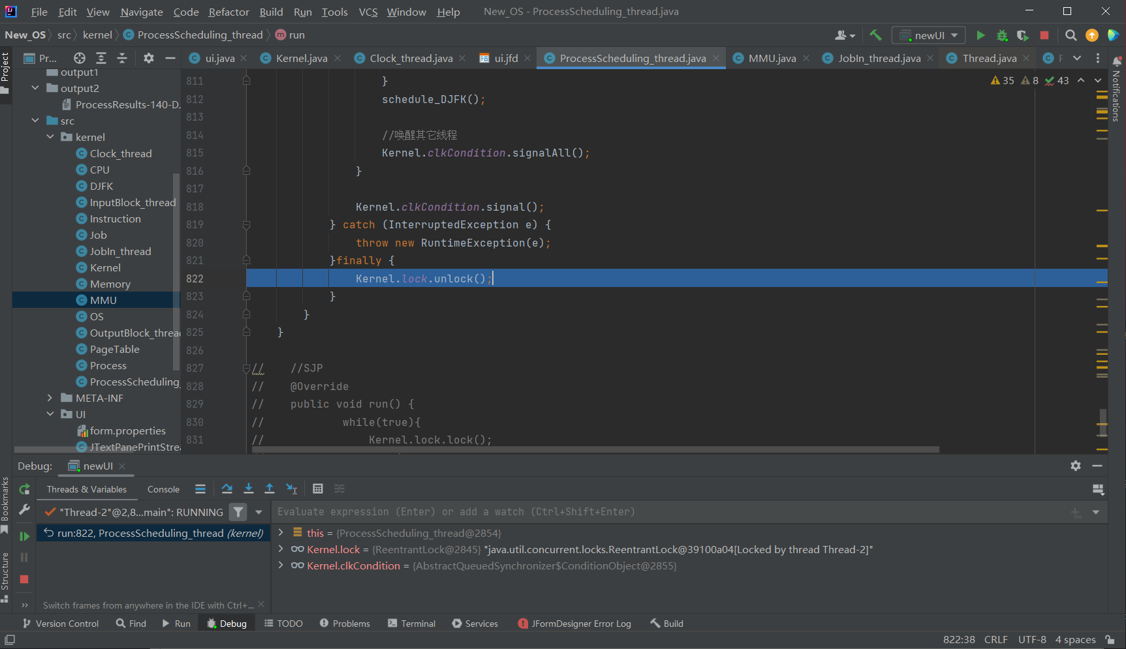

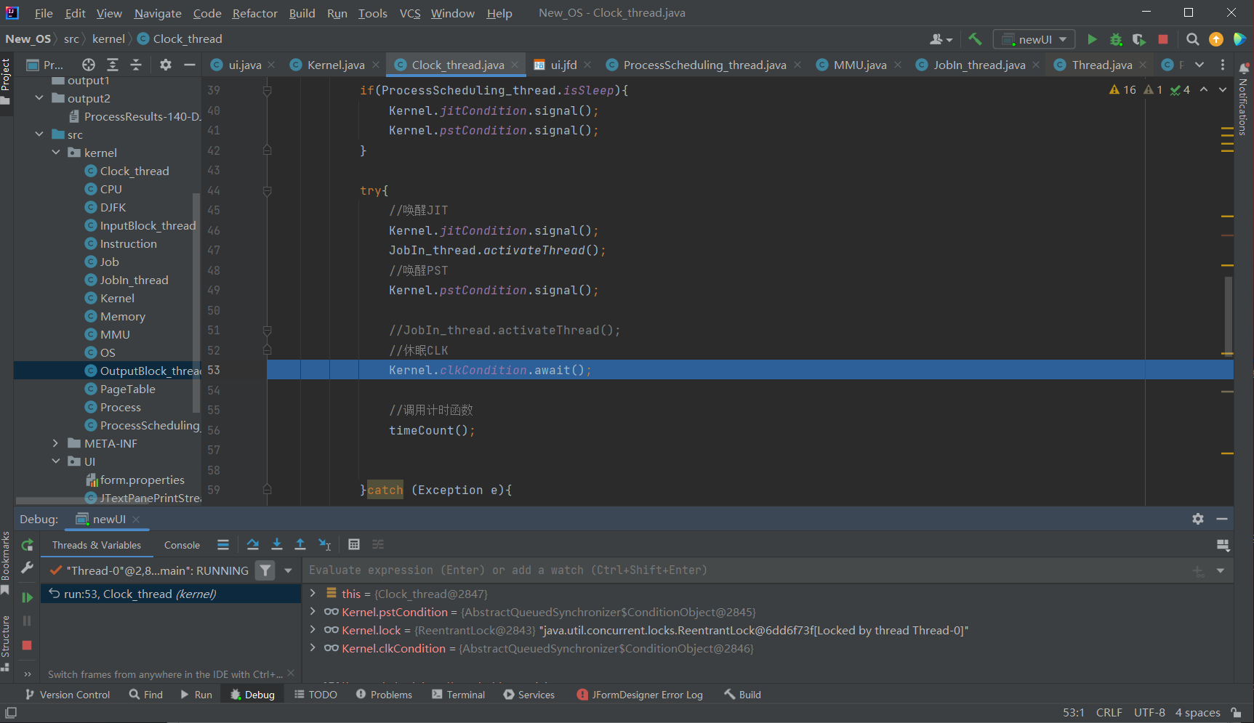

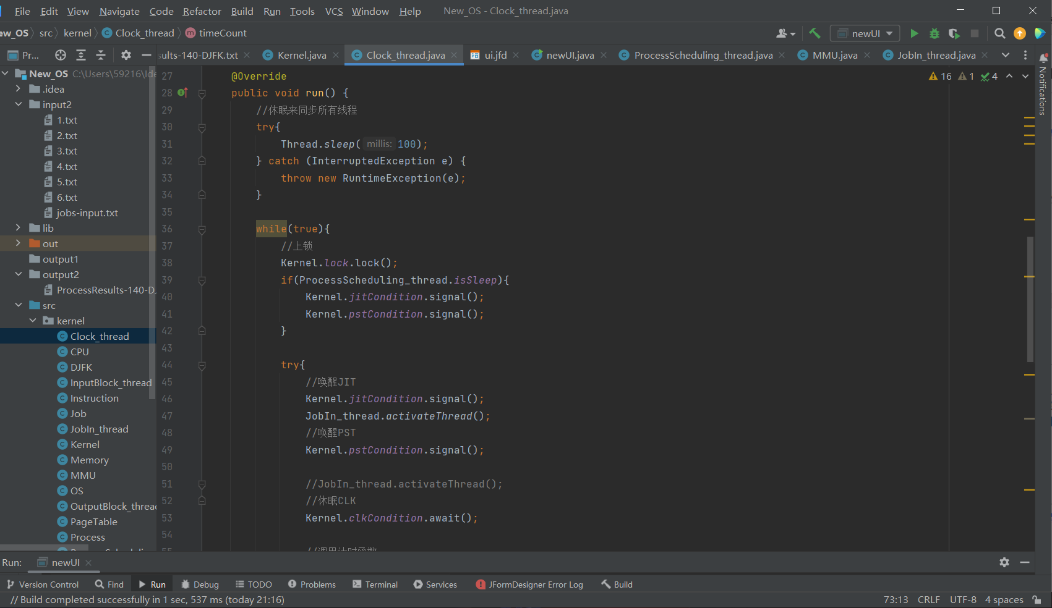

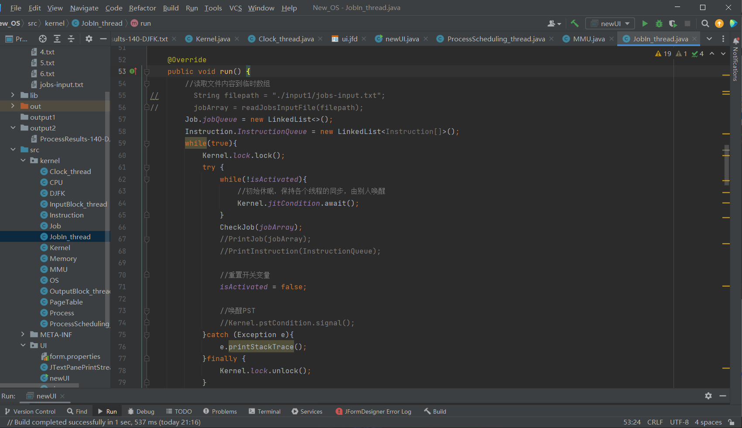

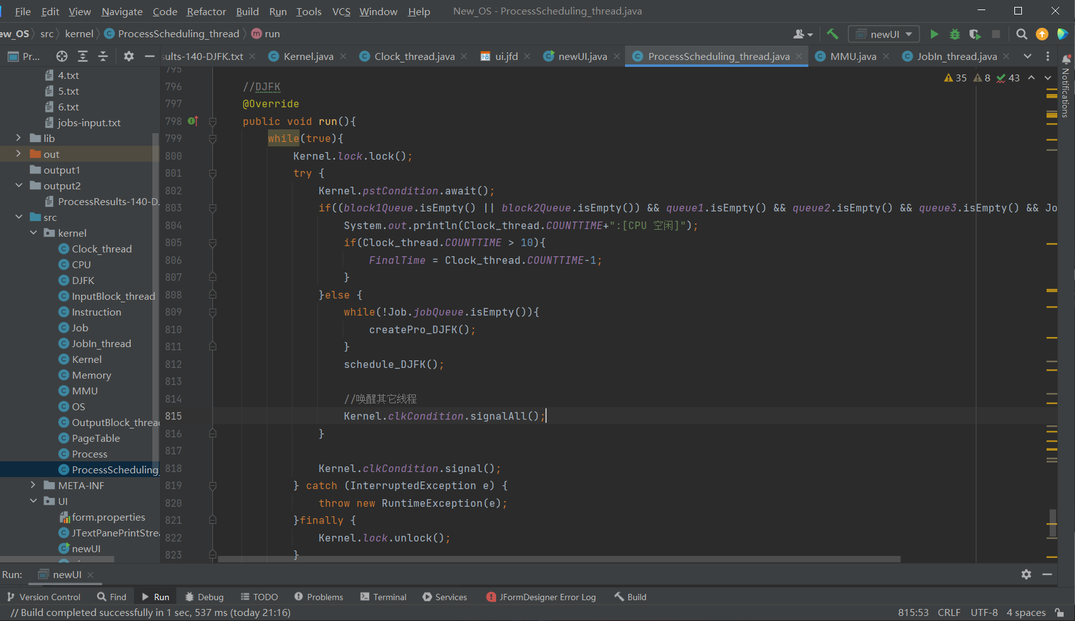

**3.6(**申请中等、良好成绩学生该题**)连续动态空间分配与回收过程**

**设置断点跟踪测试连续动态空间分配与回收过程**

**录制视频文件讲解上述操作过程和结果。视频文件名：4-多连续动态空间分配与回收过程**

【评价标准：共6分，执行正确，讲解清晰，得满分。不可运行计0分。其他情况，自己举证给出得分依据】

申请分数：6

理由（文字不少于30字，配证据图不少于3幅）：

我的内存空间分配严格按照指导书的要求来设计，用户区共16KB，每个物理块大小1024B，所以一共16个物理块，我设置了USER_MEMORY_SIZE = 16 * 1024来表示用户区内存，我用位示图bitMap[]来管理内存，每个基础存储单元是100B，每个物理块占用10个基础存储单元。因为每条操作语句指令大小100B，所以每个10指令的进程占用一个物理块。因为是连续分配，所以每个进程的逻辑地址、物理地址均连续。我用一个Map型数组来存储进程的基地址，一个进程ID对应一个基地址。在创建进程后调用allocate方法找到足够的连续空闲块为其分配基地址。进程创建后有CPU为其分配逻辑地址，根据一个进程中指令的index来分配逻辑地址，由MMU该逻辑地址转化为物理地址。在内存类中还定义了进程结束后撤销进程的free函数,找到当前进程在位示图中的基地址和大小来将这些bitMap[]设为空闲。

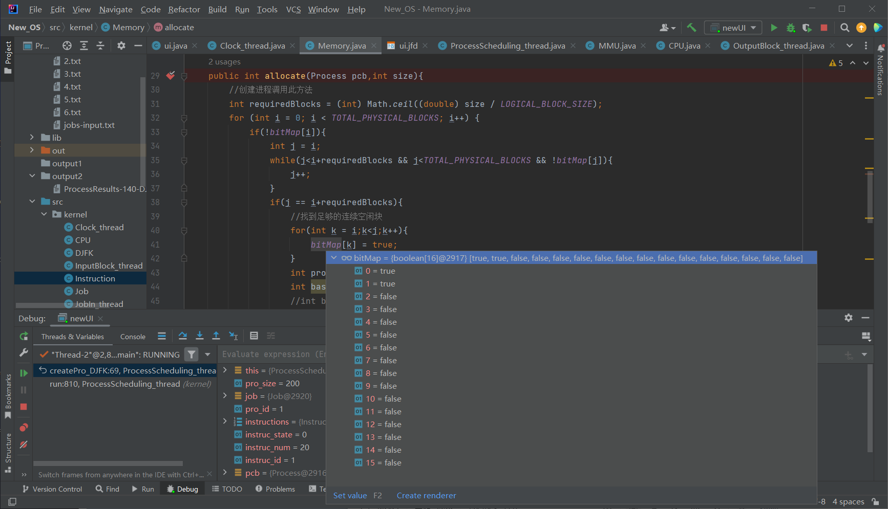

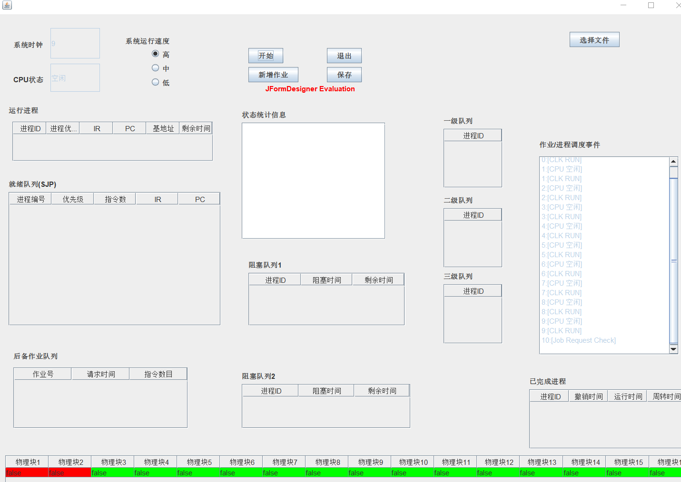

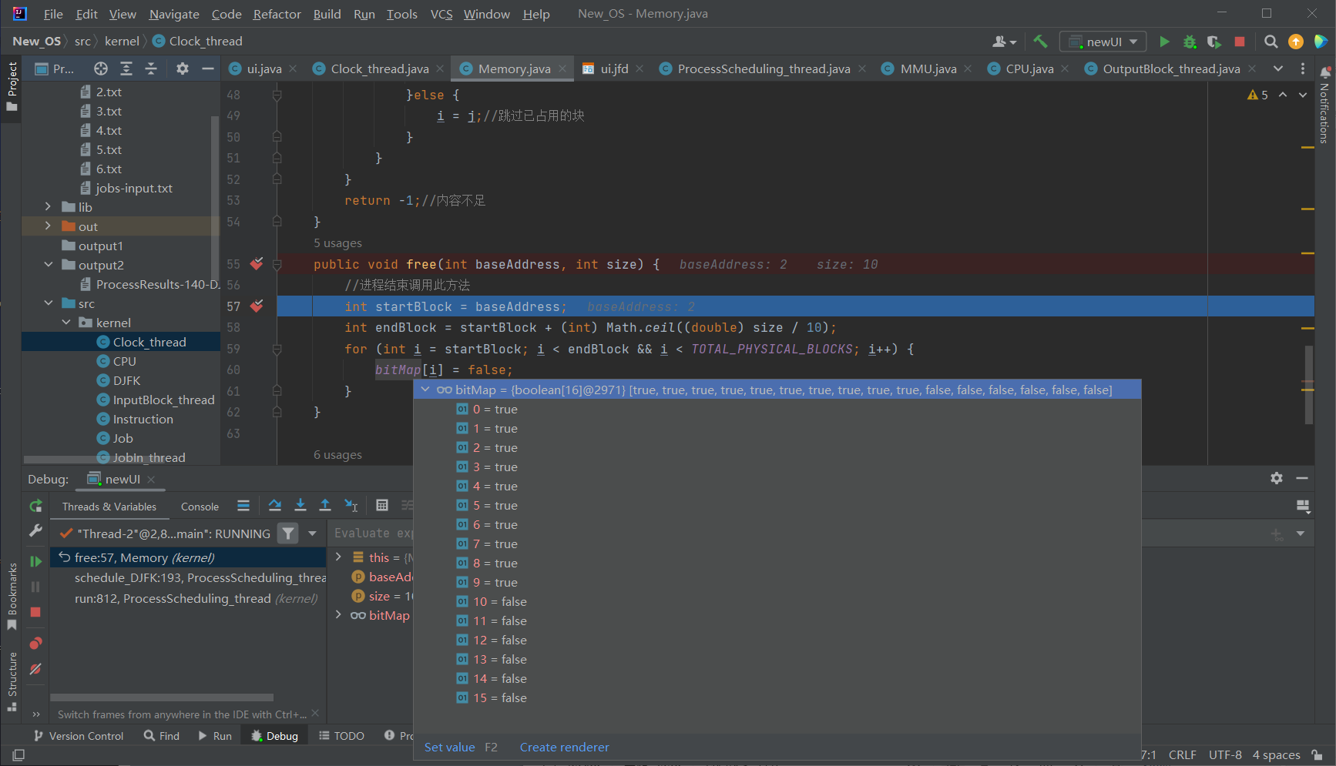

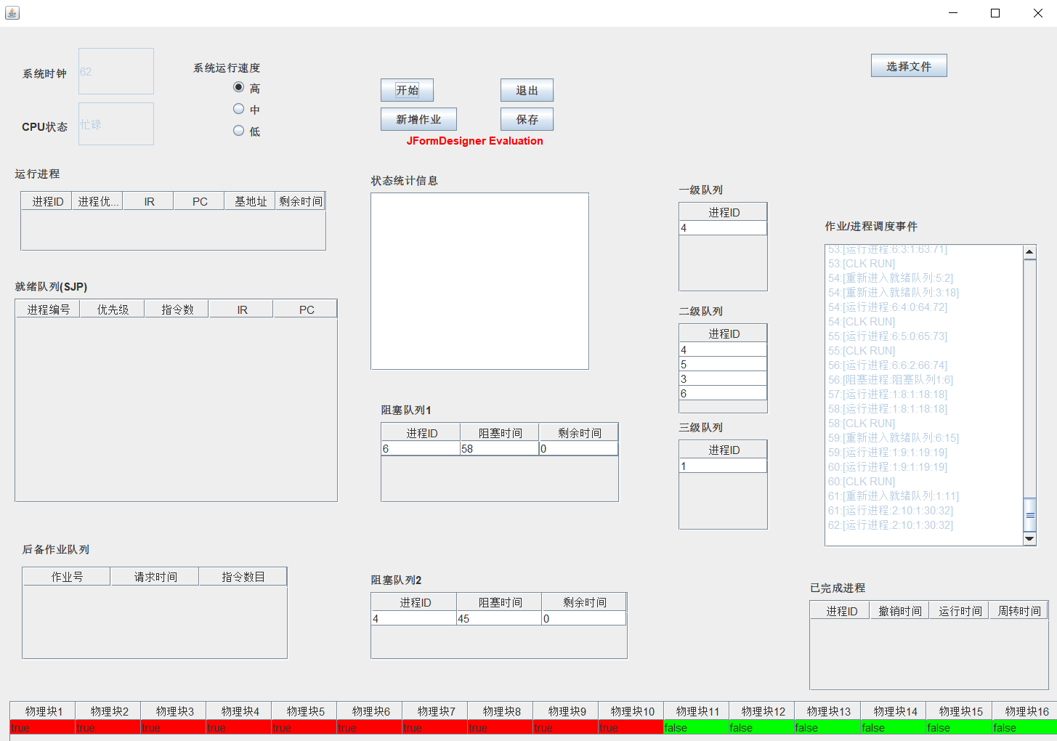

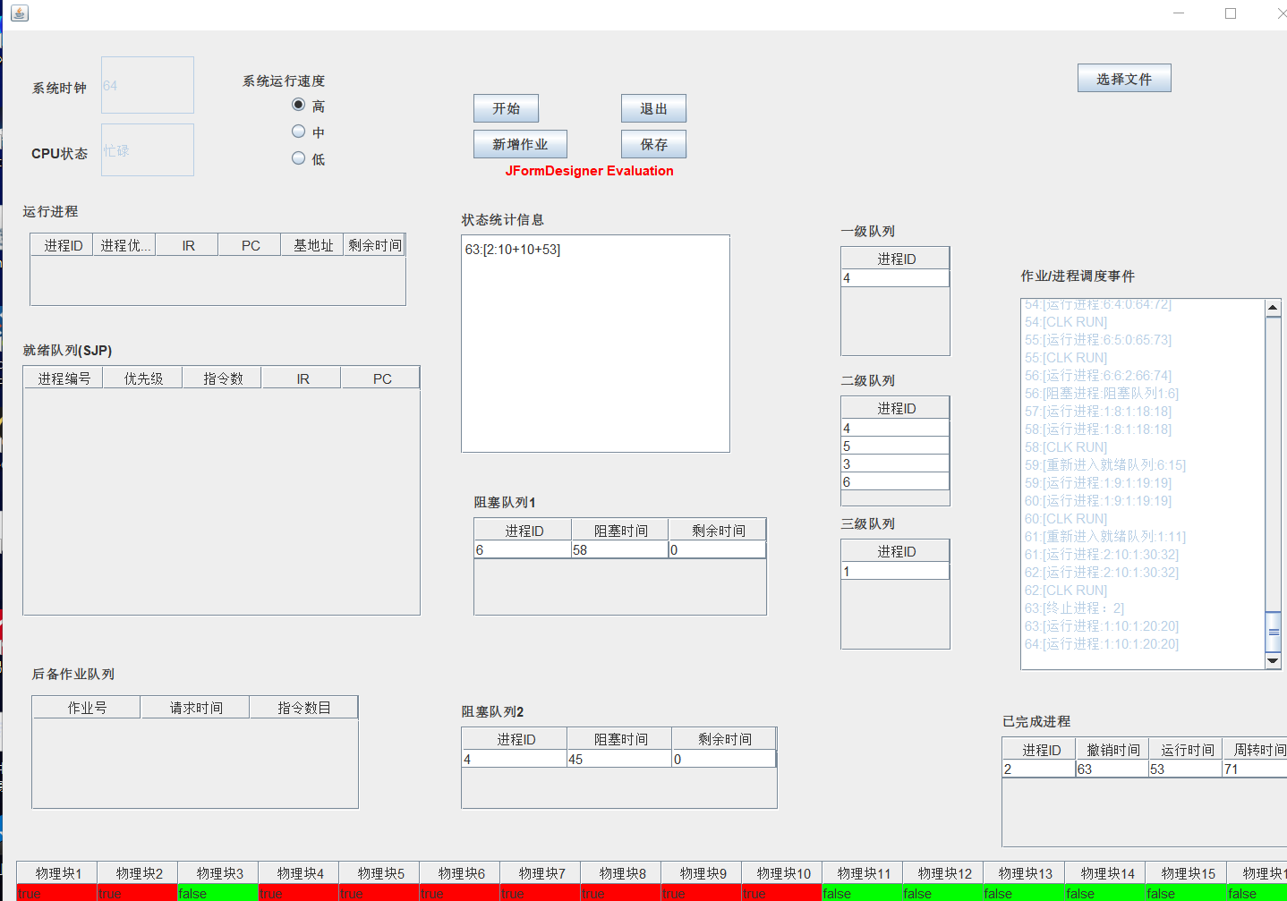

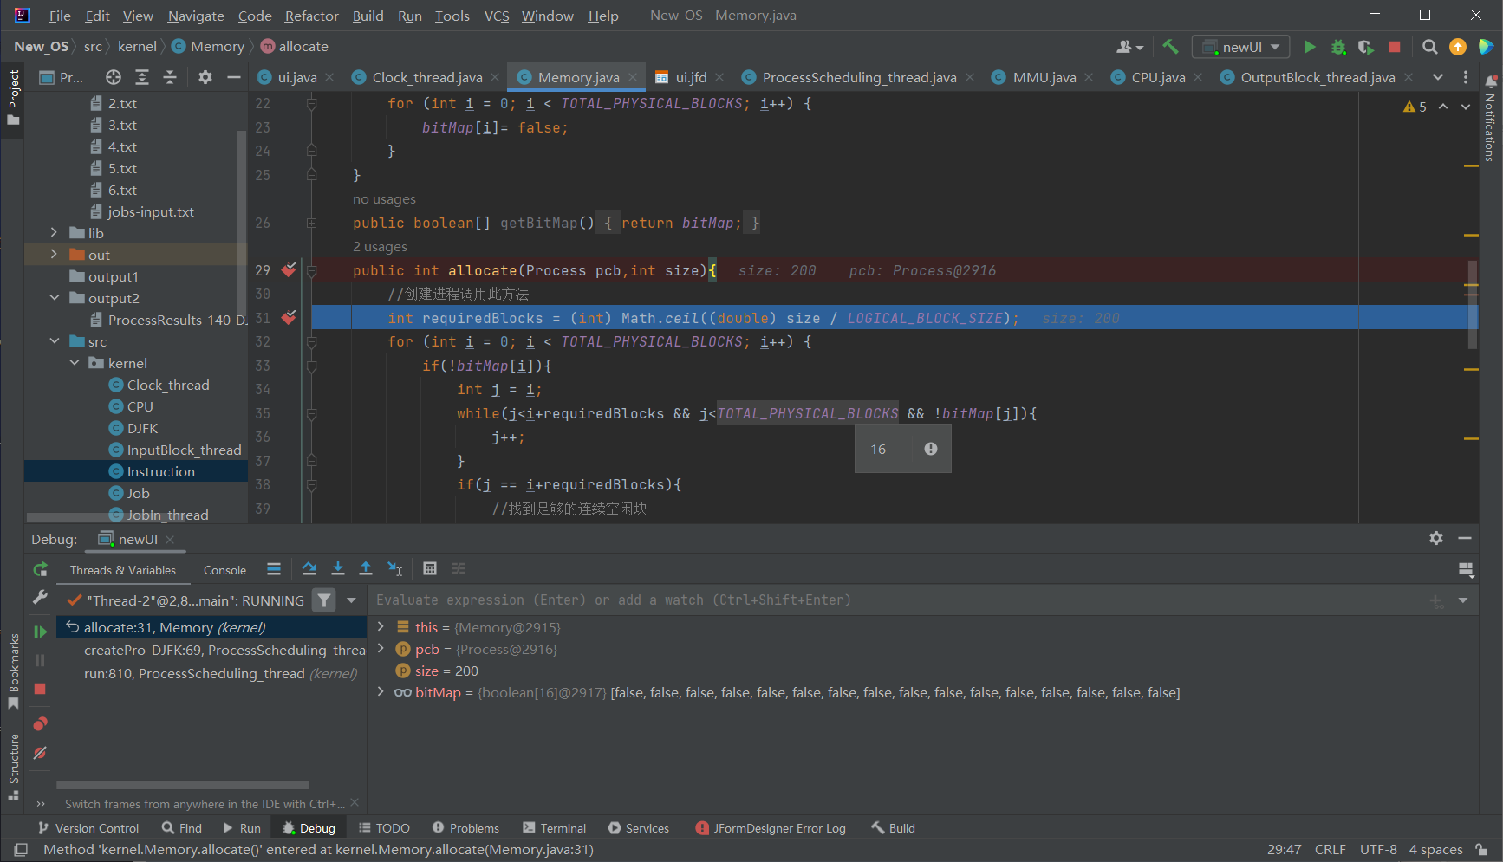

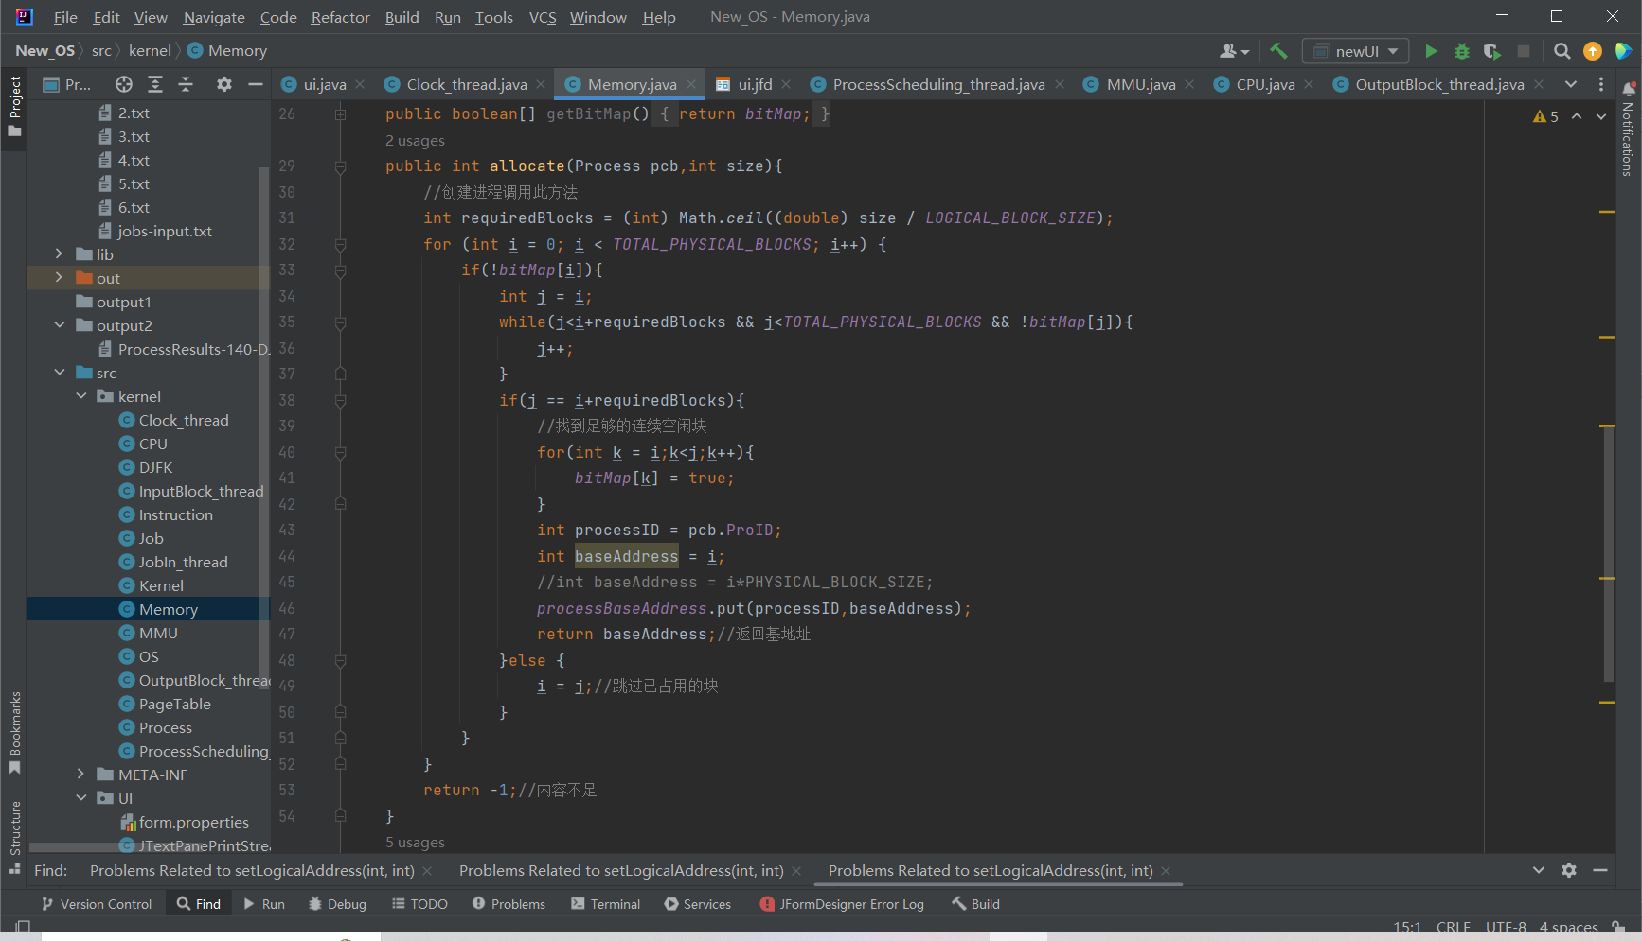

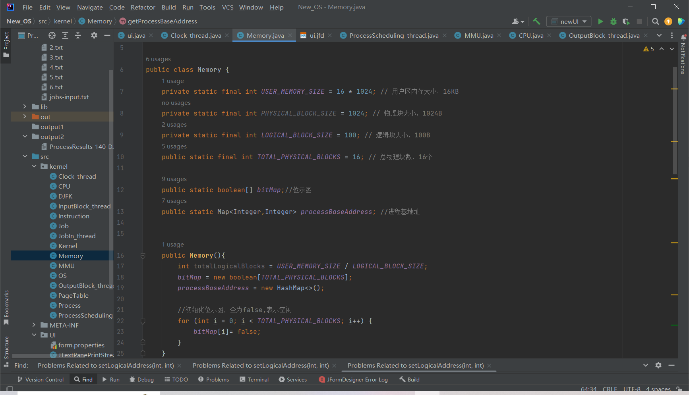

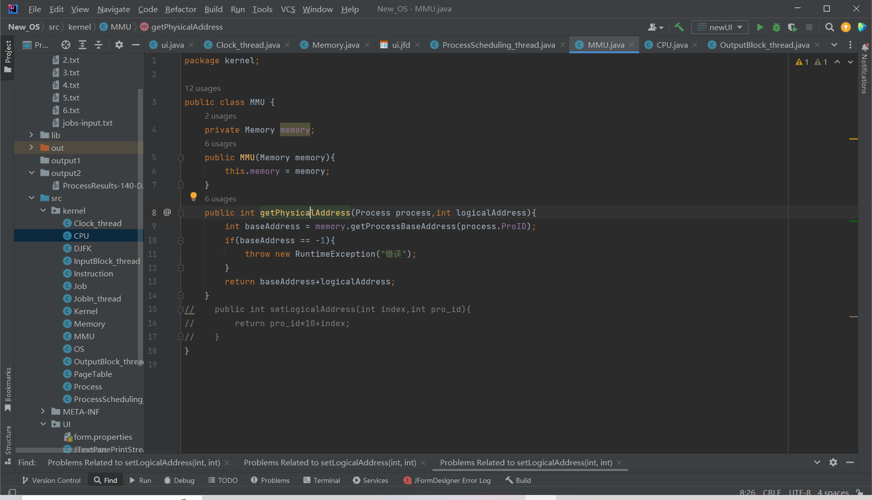

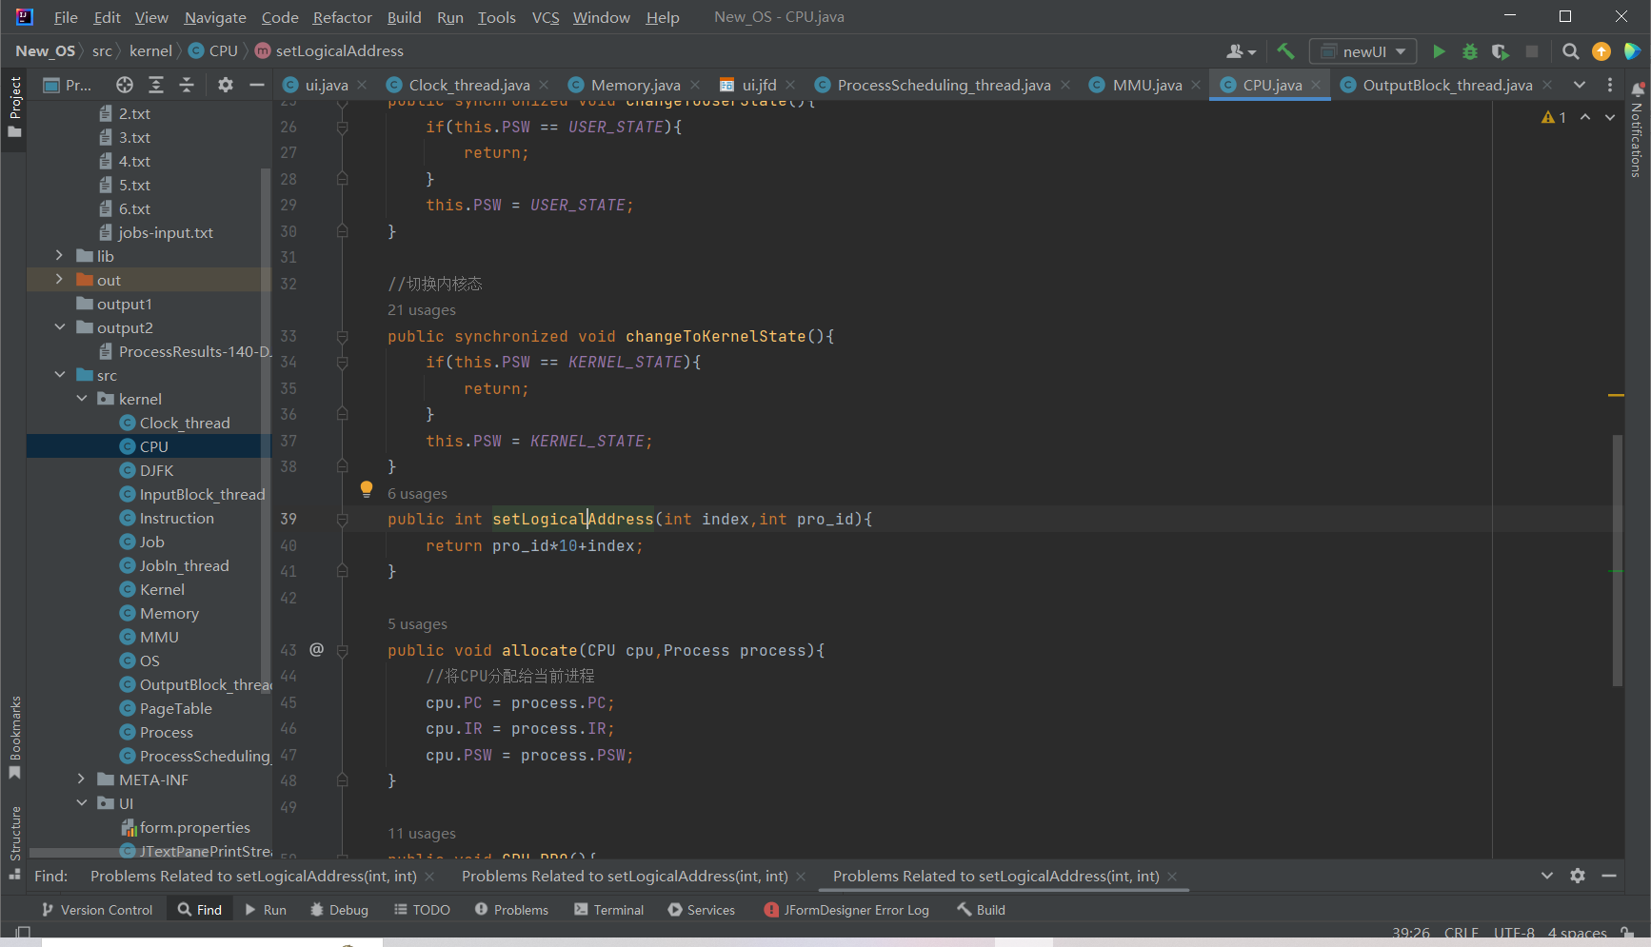

3.7（申请良好、优秀成绩的学生做该题）**设置断点跟踪测试多级反馈队列调度算法，并通过3.txt测试讲解。**

**录制视频文件讲解上述操作过程和结果。视频文件名：5-多级反馈队列调度算法**

【评价标准：共5分，执行正确，讲解清晰，得满分。不可运行计0分。其他情况，自己举证给出得分依据】

申请分数：5

理由（文字不少于30字，配证据图不少于2幅）：

我的多级反馈队列是在Process类中设置了三个队列queue1,queue2,queue3，时间片分别为3，5，6。它们优先级依次降低，但时间片依次增加，在进程创建后按创建时间都先进入第一级队列，第一级队列的时间片是3，当一个进程时间片到则进入下一级队列，此时若第一级队列仍有进程则优先执行其中进程。最后在第三级队列中时间片为6，在该队列中各个进程进行时间片轮转法来调度。

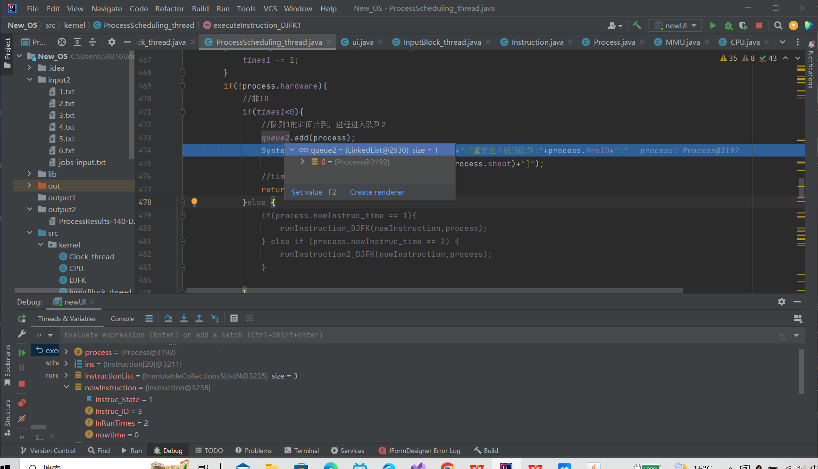

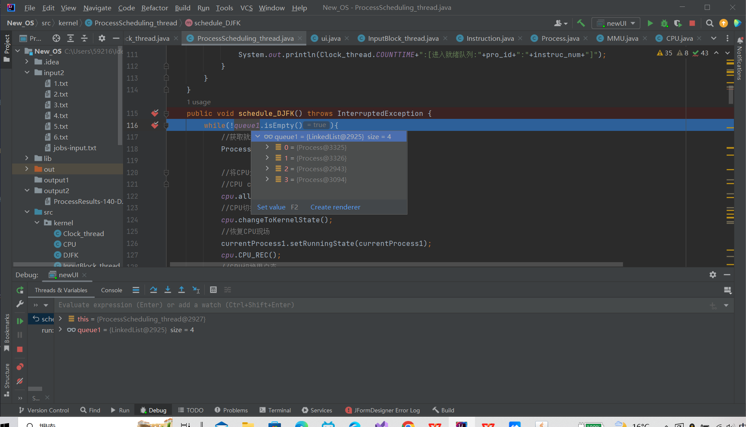

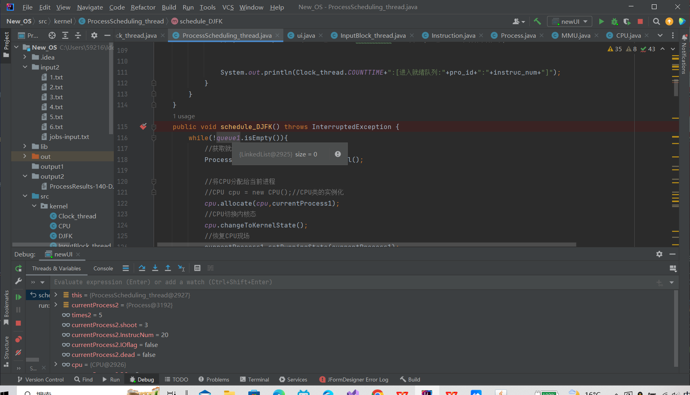

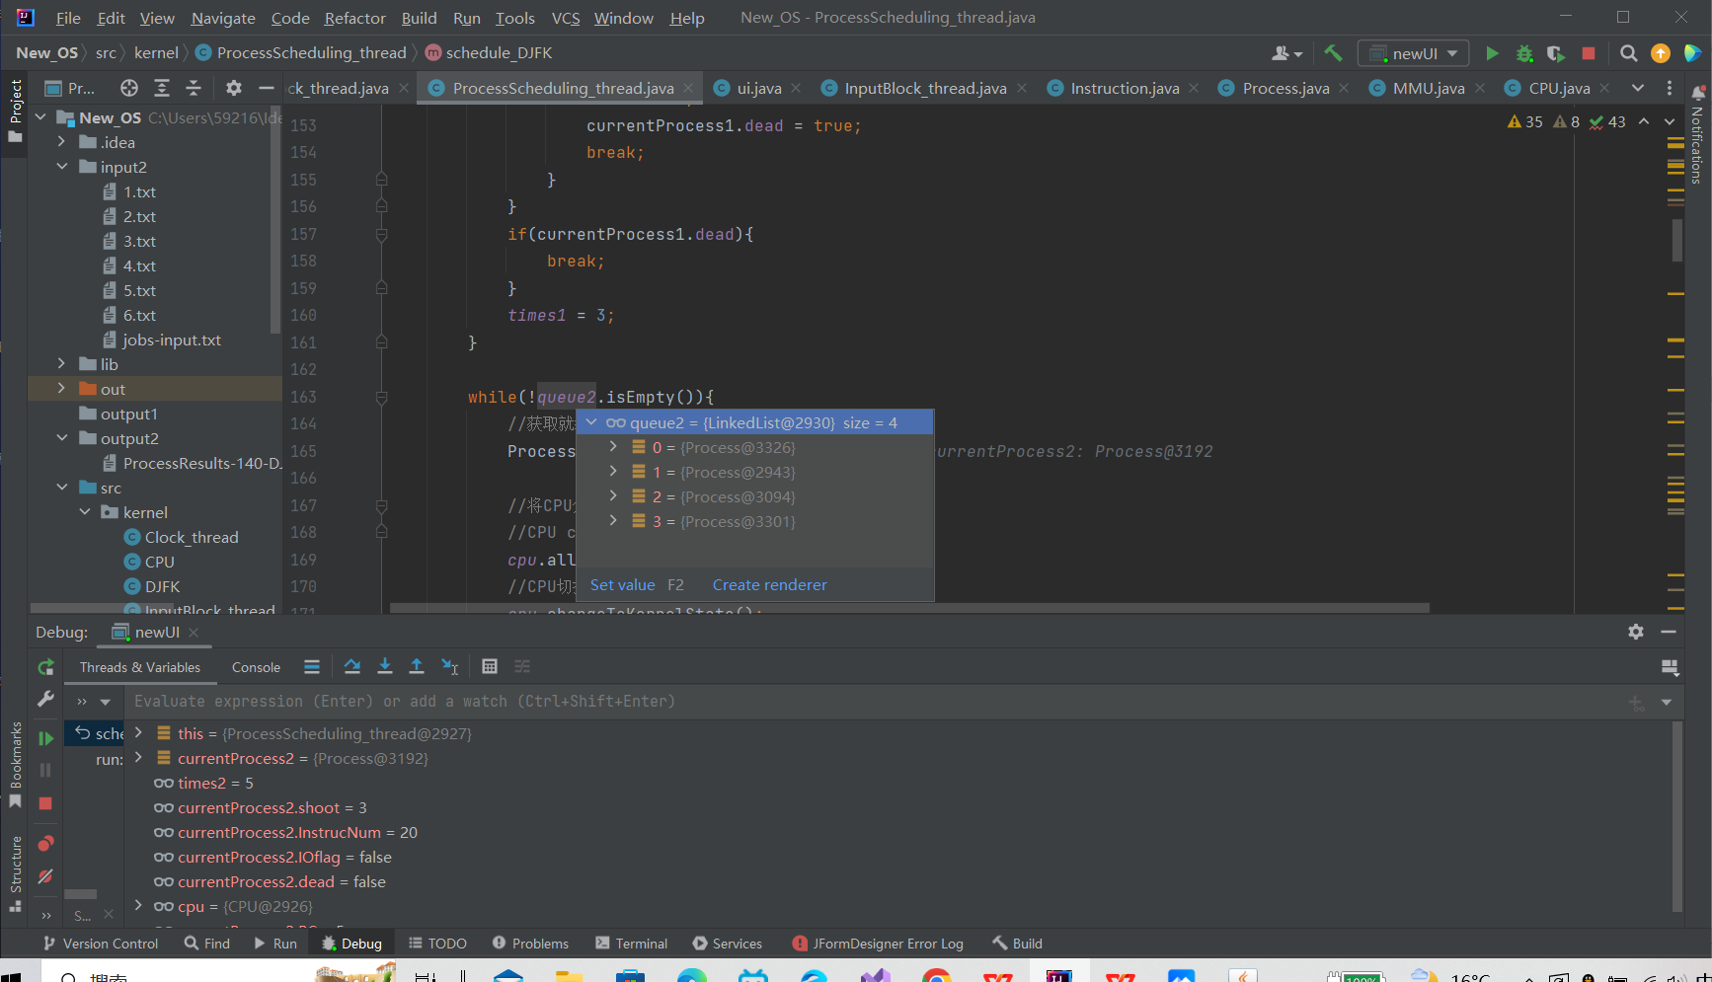

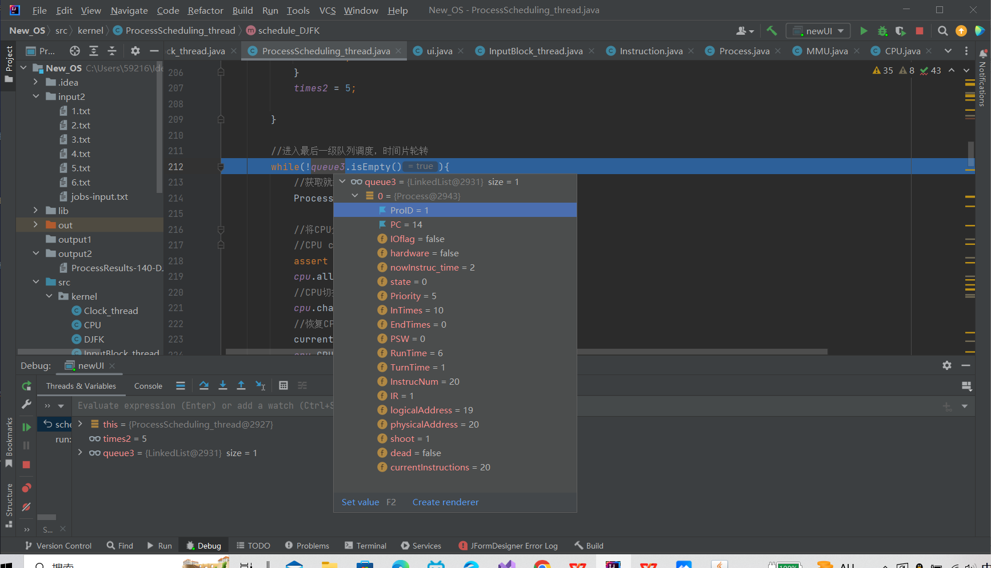

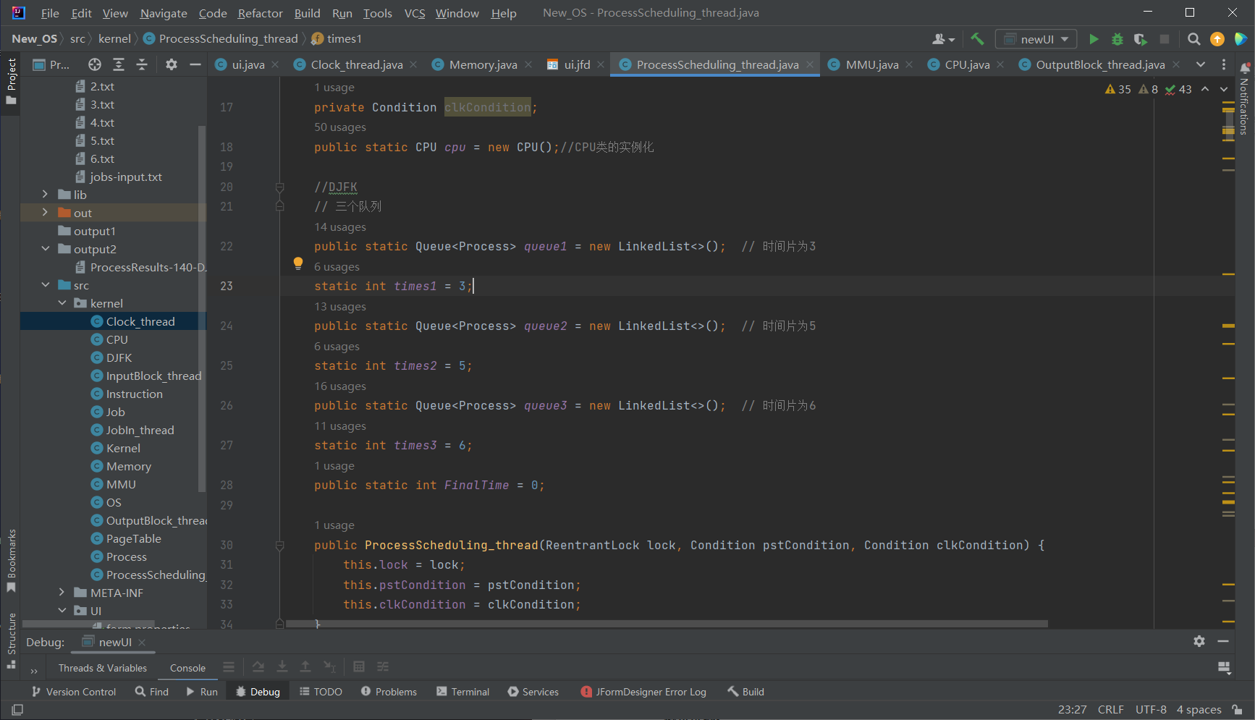

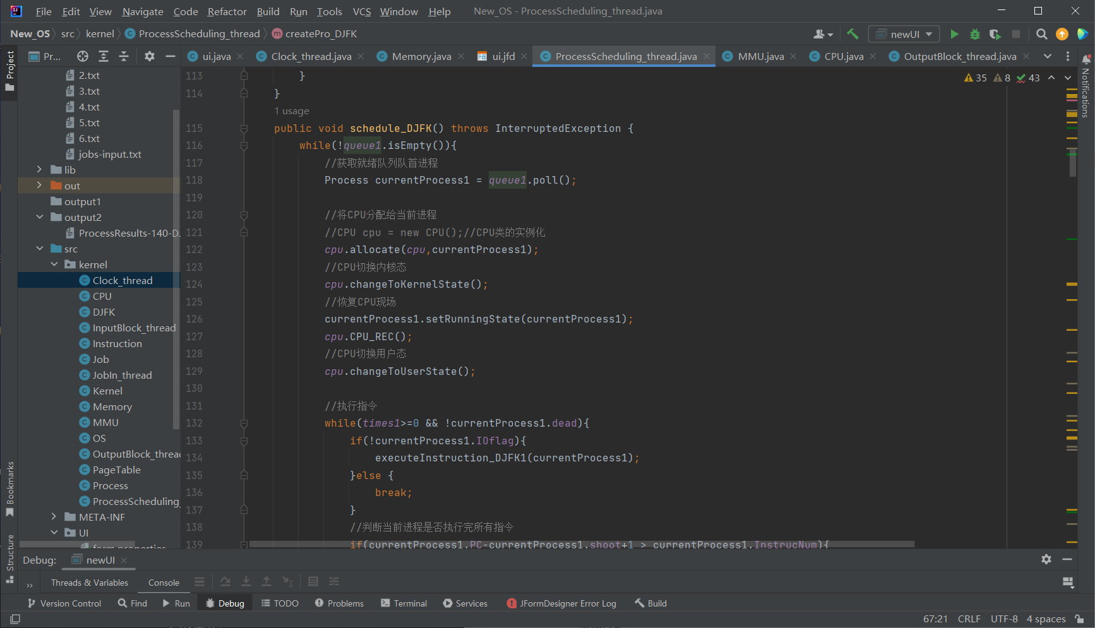

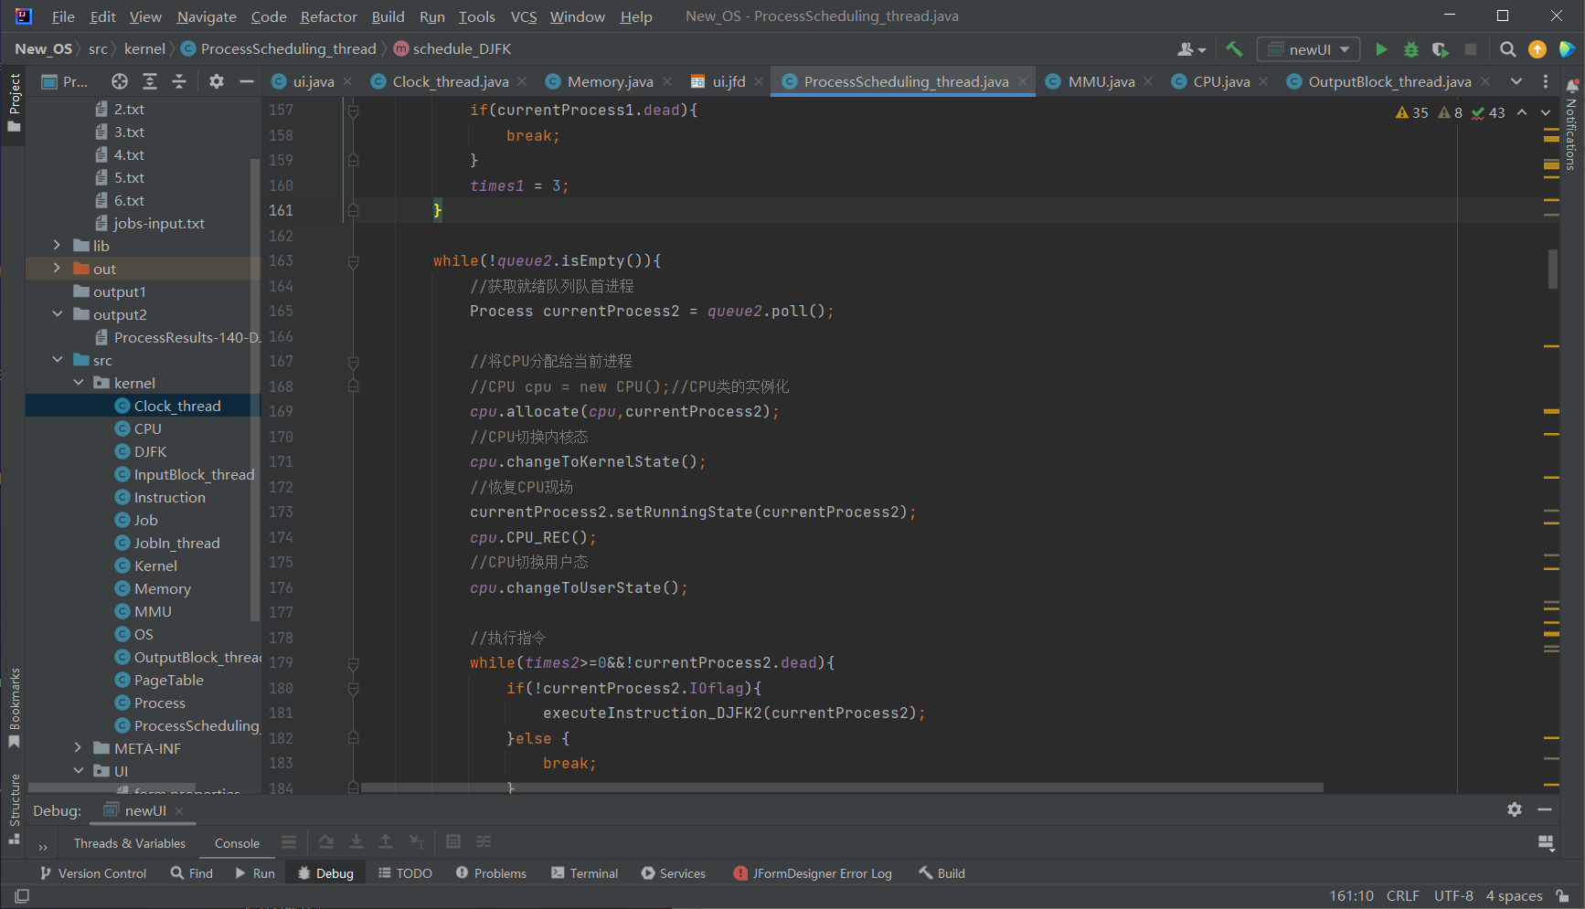

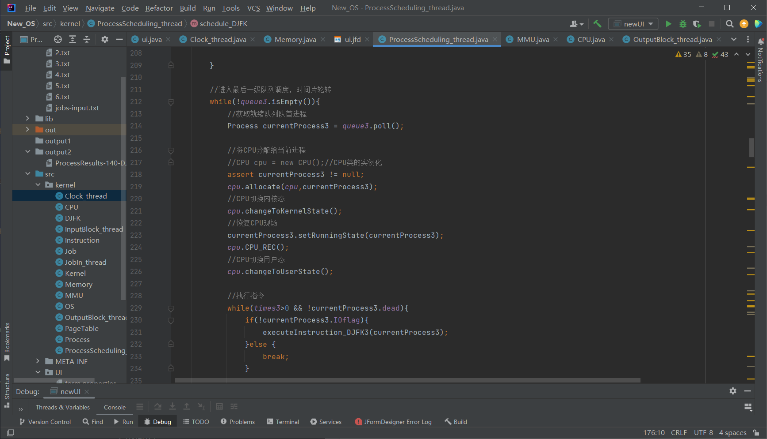

3.8（申请良好、优秀成绩的学生做该题）**设置断点跟踪测试阻塞唤醒过程；并通过3.txt测试讲解。**

**录制视频文件讲解上述操作过程和结果。视频文件名：6-阻塞唤醒过程**

【评价标准：共5分，执行正确，讲解清晰，得满分。不可运行计0分。其他情况，自己举证给出得分依据】

申请分数：5

理由（文字不少于30字，配证据图不少于2幅）：

我严格按照指导书的要求，设计了InputBlock_thread类和OutputBlock_thread类，InputBlock_thread类唤醒由外设输入变量造成进程进入阻塞态的进程，OutputBlock_thread类唤醒由外设输出变量造成进程进入阻塞态的进程。InputBlock_thread类中有阻塞函数blockProcess和唤醒函数awakeInputBlock1，awakeInputBlock2，awakeInputBlock3三个唤醒函数分别标识对应优先级的进程重新进入原队列，OutputBlock_thread类的这些函数也类似。

同时在这两个中断唤醒类中我设计了两个中断阻塞记录表，方便最后输出阻塞信息。

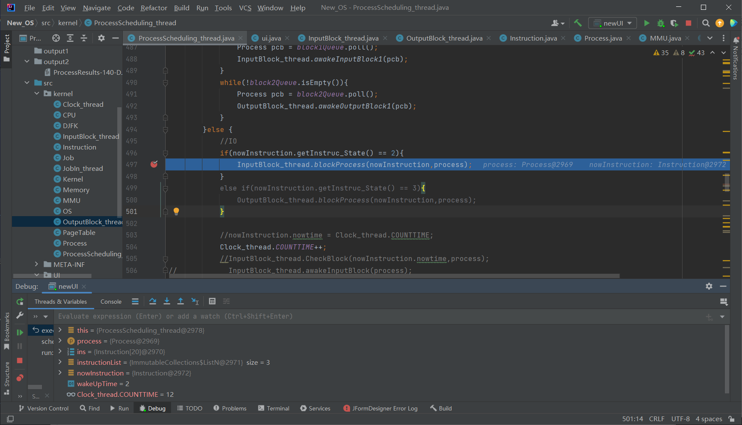

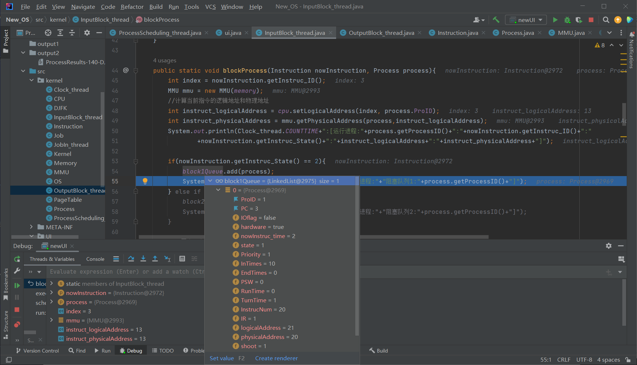

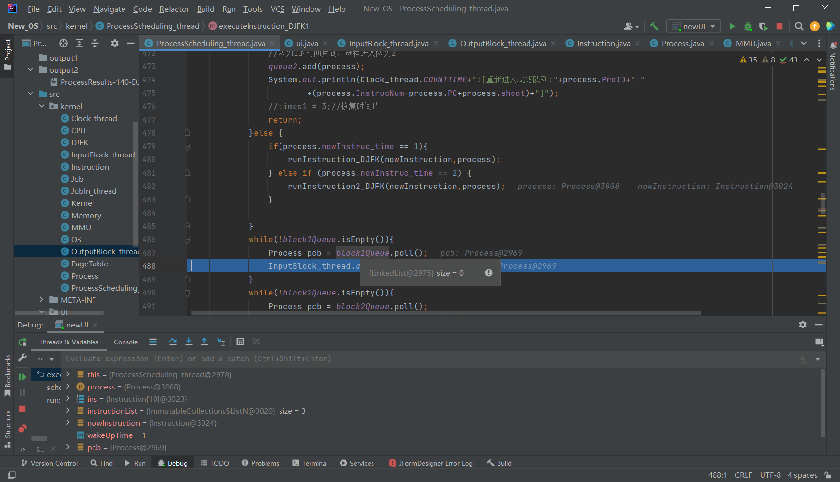

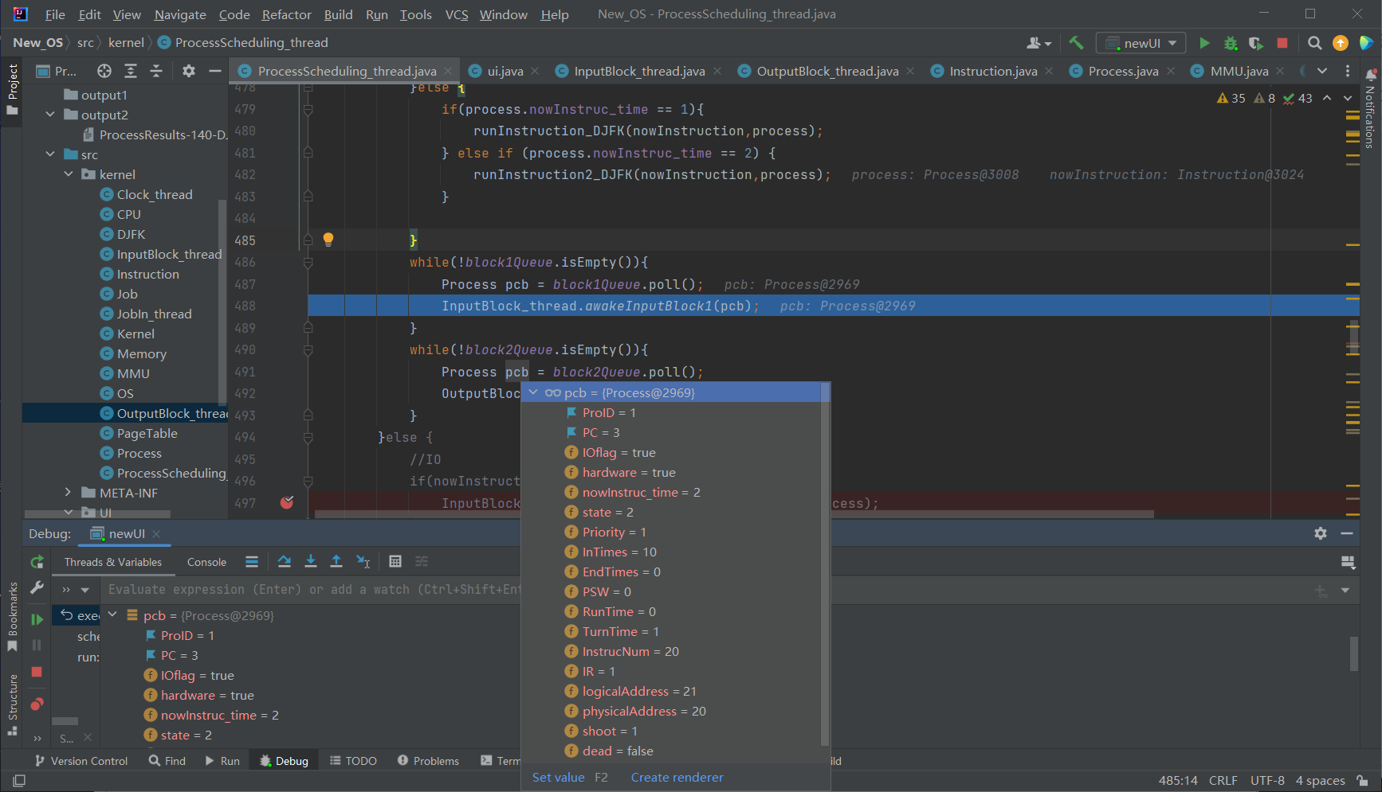

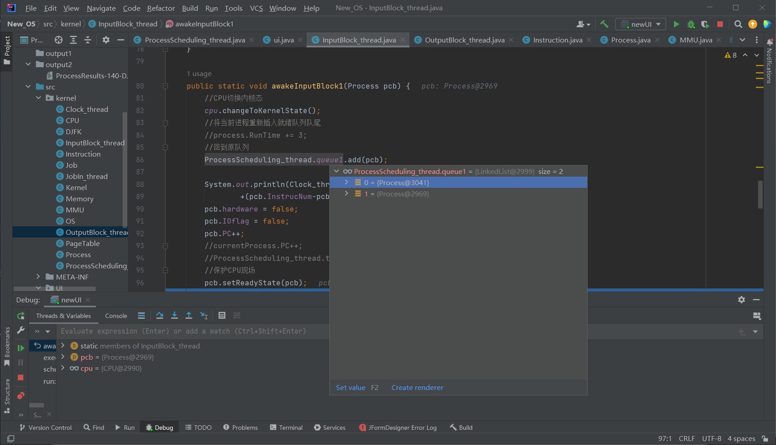

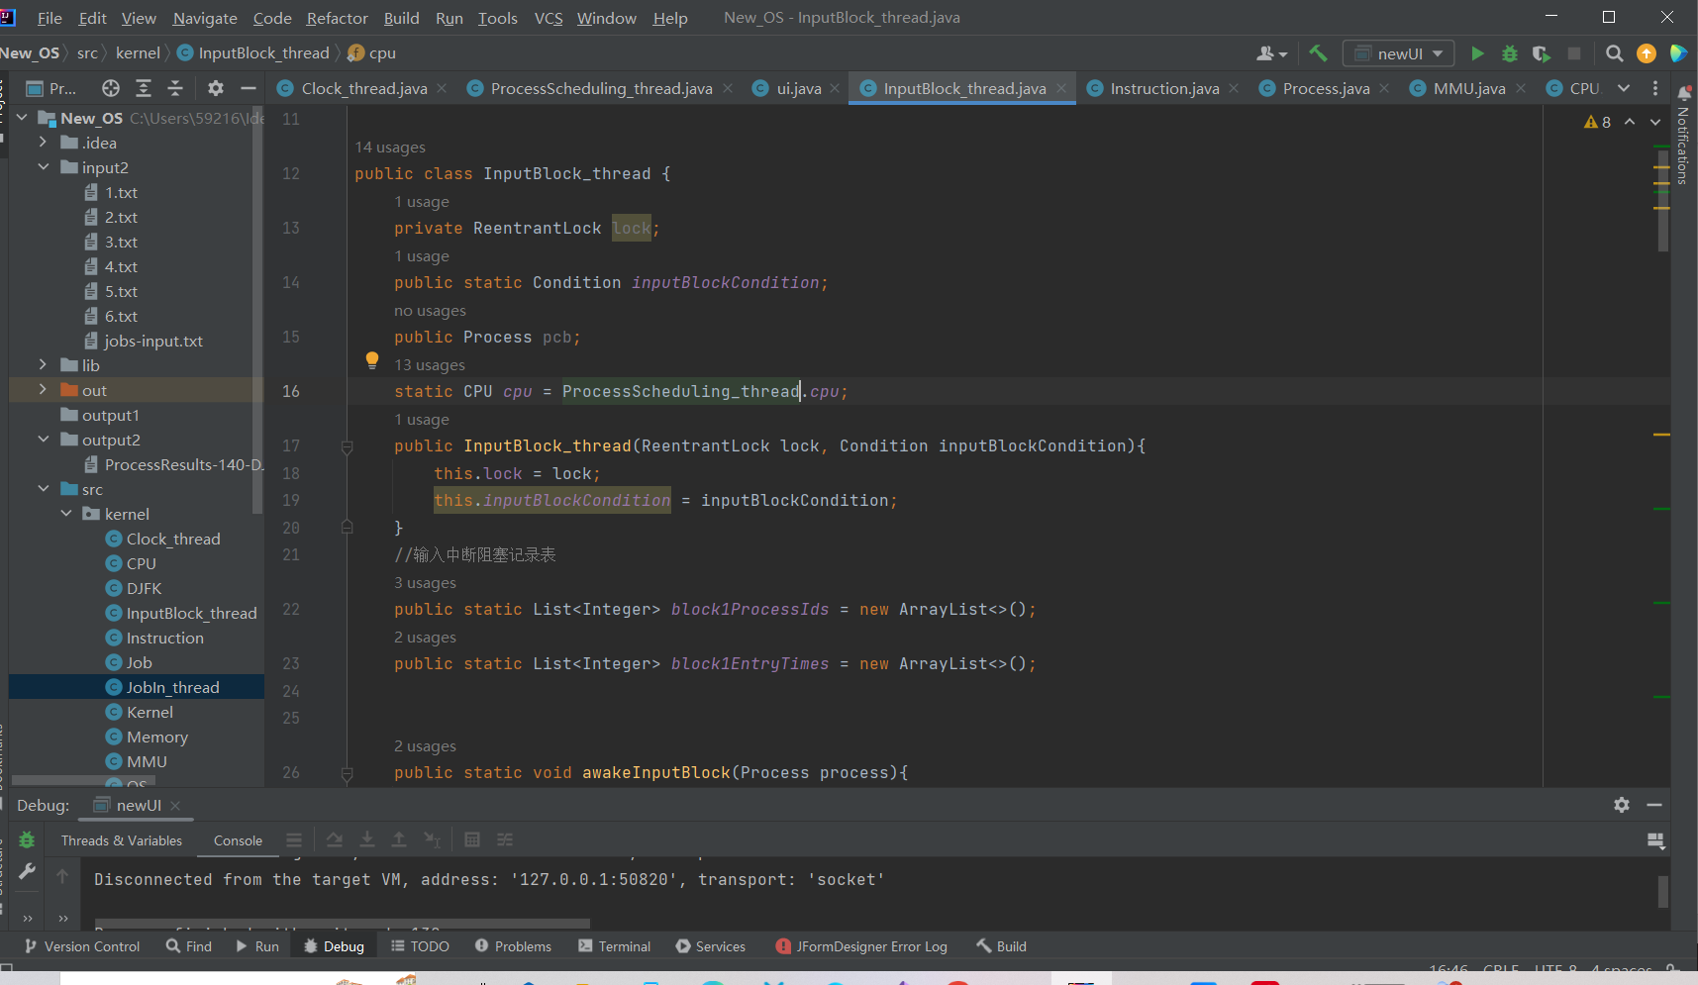

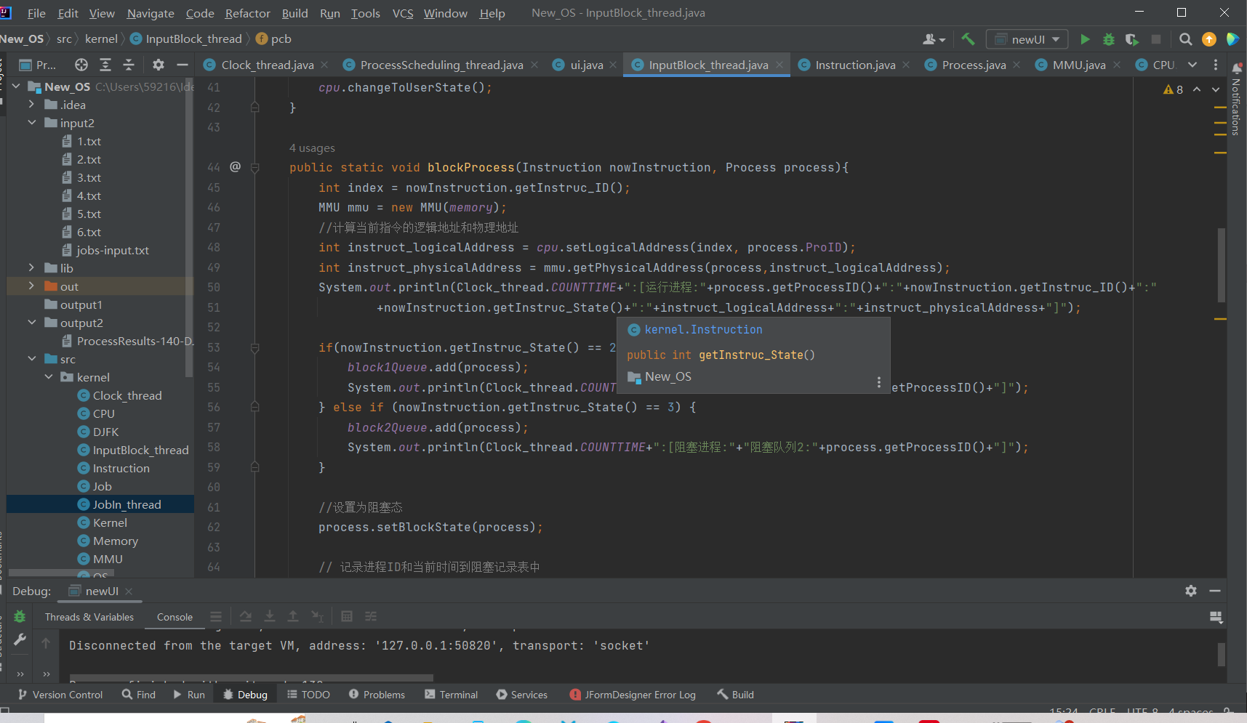

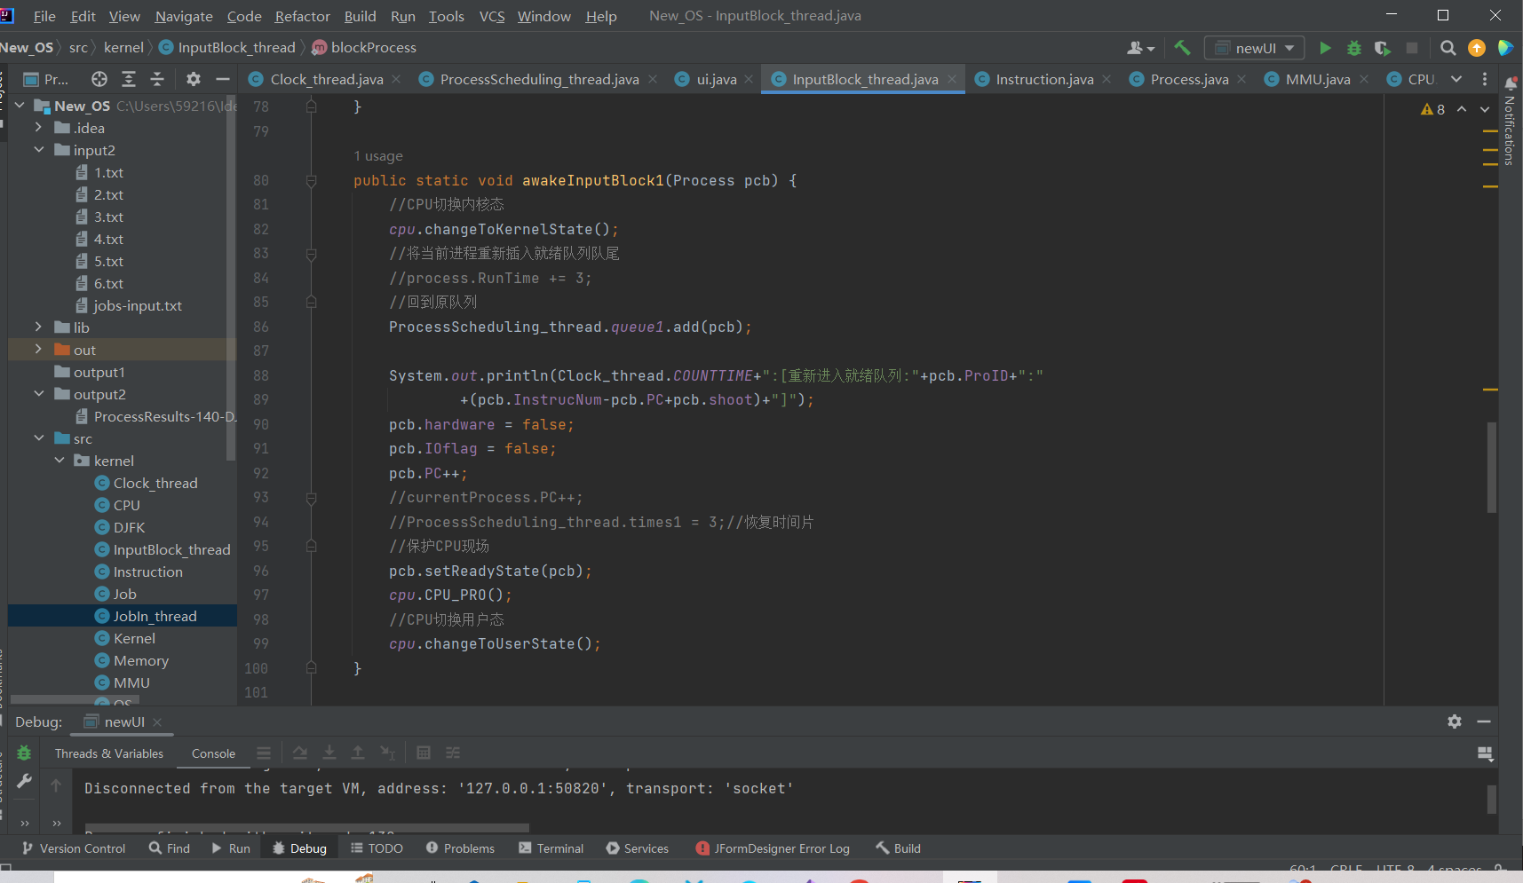

## 3.9 （申请良好、优秀成绩的学生做该题）在机房PC机上运行测试输入数据以后，随机在界面上按一下实时作业请求按钮，描述此时多进程调度运行情况,并对运行结果数据逐行解释。

**录制视频文件讲解上述操作过程和结果。视频文件名：7-**实时作业请求及结果分析讲解

【评价标准：共5分，执行正确，讲解清晰，得满分。不可运行计0分。其他情况，自己举证给出得分依据】

申请分数：5

理由（文字不少于30字，配证据图不少于2幅）：

我在ui类中设计了新增作业按钮和新增作业相关函数readNewJob,点击“新增作业”按钮后会先执行addNewJob函数来生成一个作业信息文件和一个相应的指令文件，然后利用JobIn_thread类中的readNewInputFile函数来读取新的作业文件到静态数组jobArray中，随后执行CheckJob函数将会把jobArray中所有作业一并新建进入作业后备队列中。

**◆申请优秀成绩的学生还需要完成以下测试模块的讲解**

3.10设置断点跟踪内存缓冲区读写操作功能测试**；并通过3.txt测试讲解。**

**录制视频文件讲解上述操作过程和结果。视频文件名：7-**内存缓冲区读写操作

【评价标准：共5分，执行正确，讲解清晰，得满分。不可运行计0分。其他情况，自己举证给出得分依据】

申请分数：

理由（文字不少于30字，配证据图不少于2幅）：

3.11设置断点跟踪伙伴系统的功能测试**；并通过3.txt测试讲解。**

**录制视频文件讲解上述操作过程和结果。视频文件名：8-**伙伴系统

【评价标准：共5分，执行正确，讲解清晰，得满分。不可运行计0分。其他情况，自己举证给出得分依据】

申请分数：

理由（文字不少于30字，配证据图不少于2幅）：

3.12设置断点跟踪死锁现象仿真的测试数据与死锁检测模块测试**；并通过3.txt测试讲解。**

**录制视频文件讲解上述操作过程和结果。视频文件名：9-**死锁

【评价标准：共5分，执行正确，讲解清晰，得满分。不可运行计0分。其他情况，自己举证给出得分依据】

申请分数：

理由（文字不少于30字，配证据图不少于2幅）：

# 4.程序实现代码分析，共21/29/39/49/分

【完成以下内容，每个小节伪码需要逐行讲解实现过程；测试均需要给出输入数据文字及图片描述，输出数据文字及图片描述以及结果内容解释，所录制文件保存到code-vidio子文件夹】

## 4.1 程序结构

## 讲解本次课设工程文件及相关每个源程序的作用和每个文件之间的关系；

## 录制视频文件讲解上述操作过程和结果。视频文件名：1-程序结构讲解

【评价标准：共4分，讲解完备清晰，得满分。其他计0分】

申请分数：4

理由（文字不少于10字，配证据图不少于1幅）：

我的工程文件主要包括两个模块：核心代码模块，GUI模块。核心代码模块包括主要包括：Kernel类，CPU类，Clock_thread类，JobIn_thread类，ProcessScheduling_thread类，Job类，Process类等等；GUI模块我的完整代码都在ui类中。

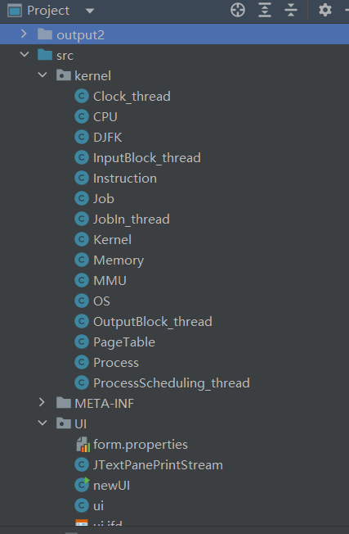

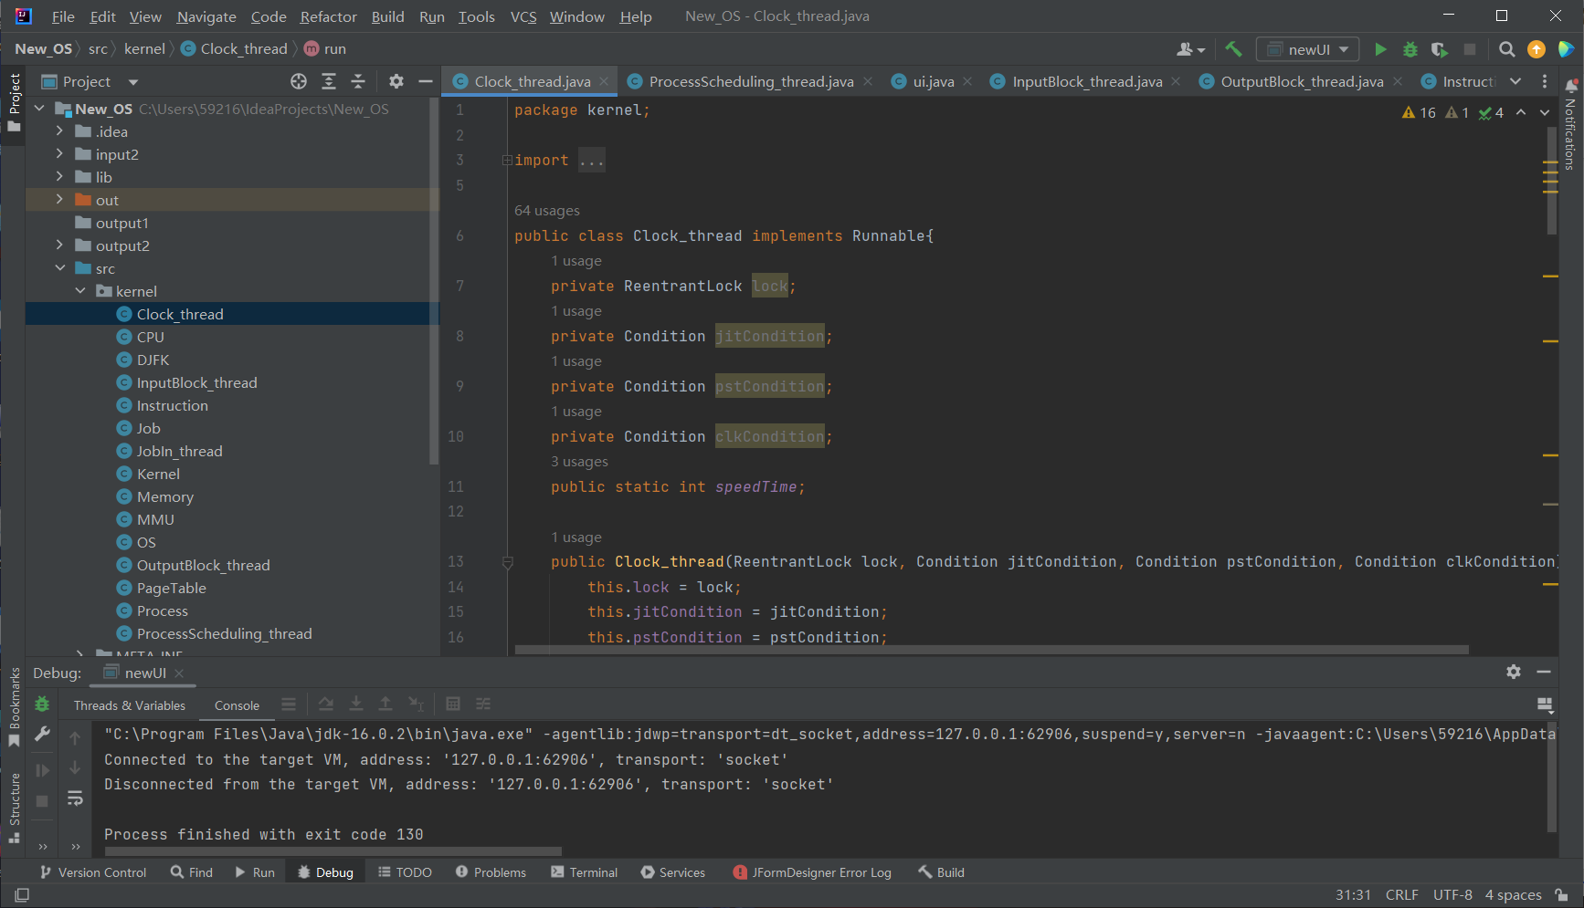

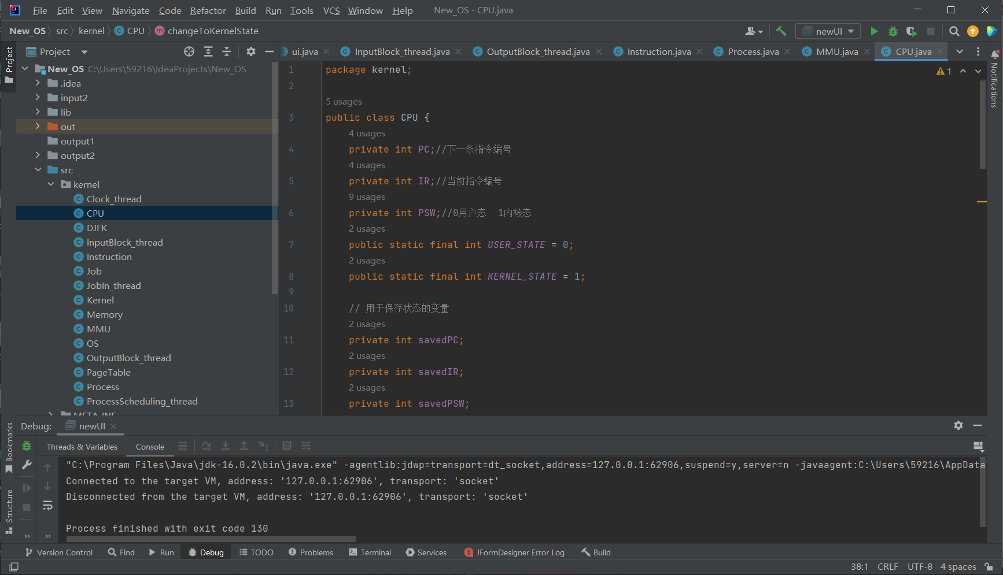

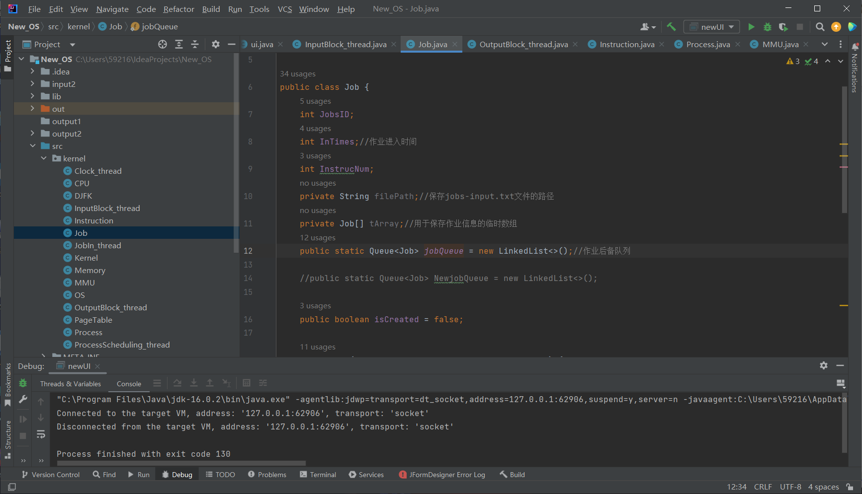

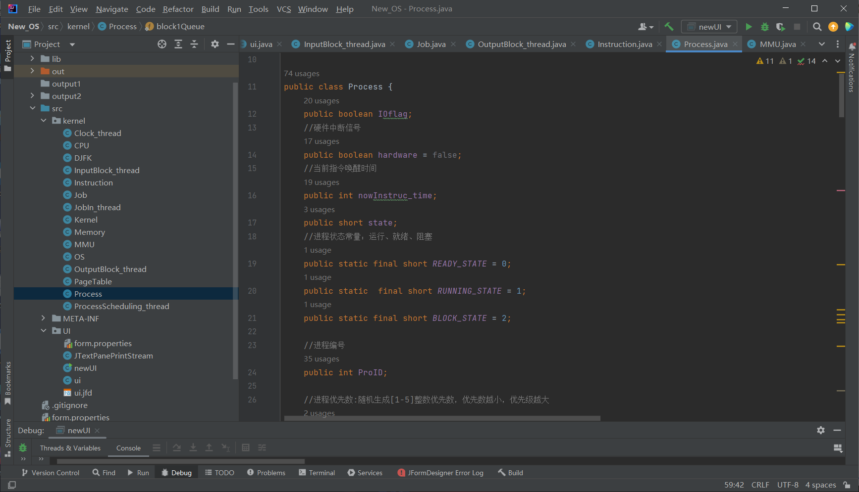

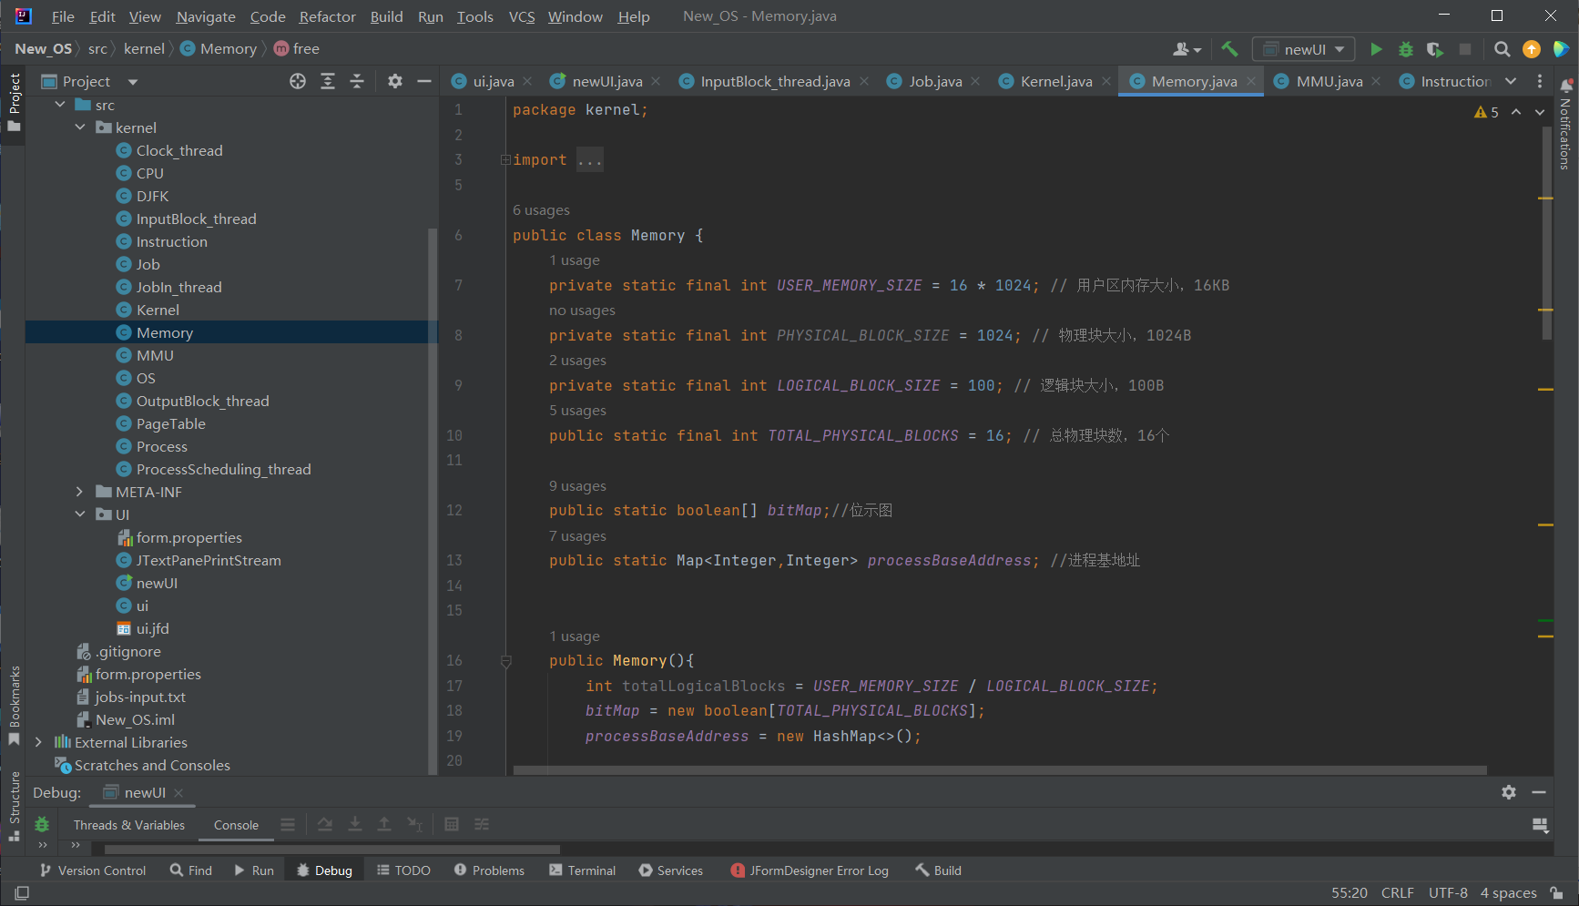

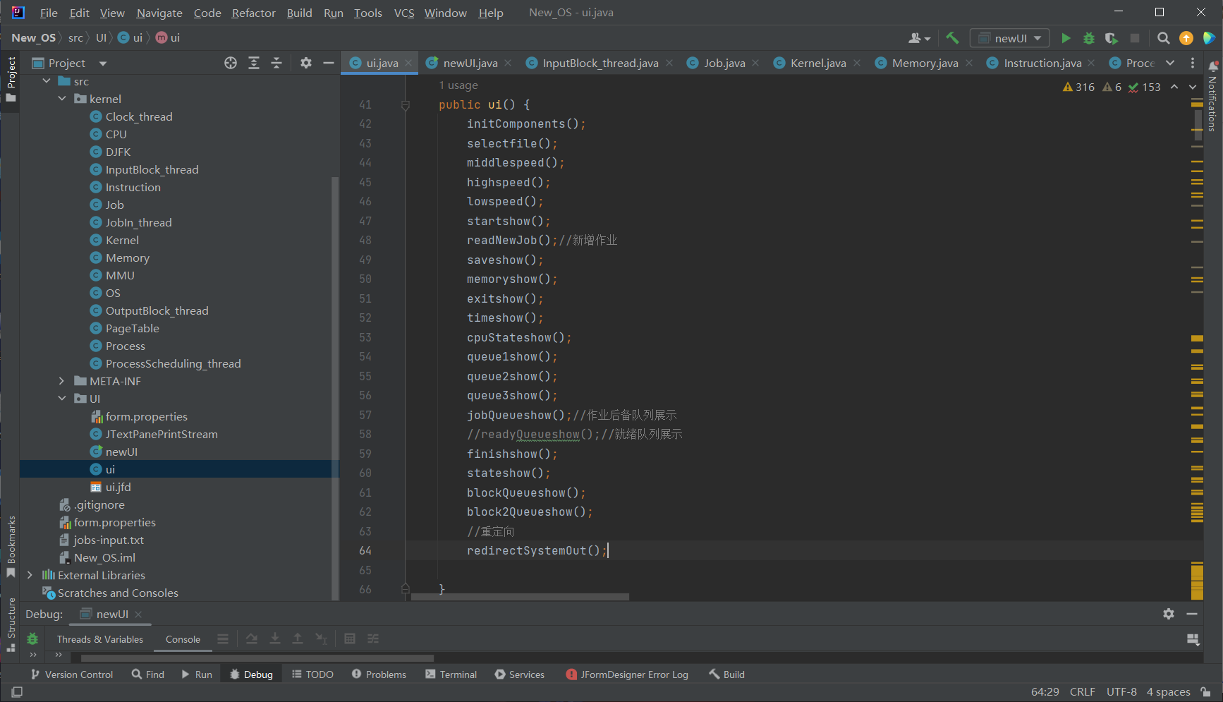

## 4.2 核心代码讲解

## （1）讲解作业调度代码，视频文件保存到文件名为：5-多线程实现作业调度；

【评价标准：共4分，按讲解完备清晰，得满分。其他情况，自己举证，给出得分及依据】

申请分数：4

理由（文字不少于10字，配证据图不少于1幅）：

我的作业调度主要包括：选择读取作业、检查作业、读取指令集。选择读取作业是在前端点击选择作业按钮后，会执行ui类中的openfile函数：文件选择对话框，设置默认打开当前目录，打开文件选择对话框， 获取选中的文件路径，读取文件数据，返回Job数组。在JobIn_thread类中有一个静态变量Job类型的数组jobArray,通过checkJob函数对jobArray数组进行查看来将作业放入后备队列jobQueue,接着执行readJobInstruction函数来读取指令集，放入指令队列。

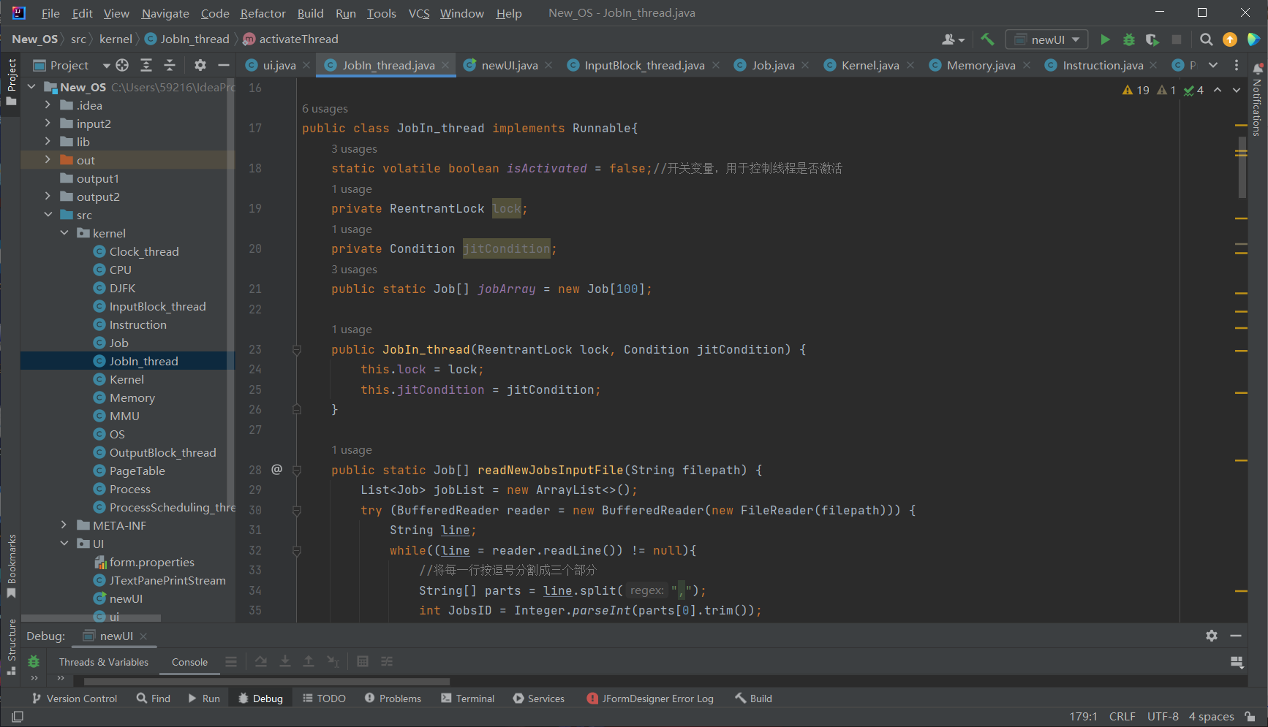

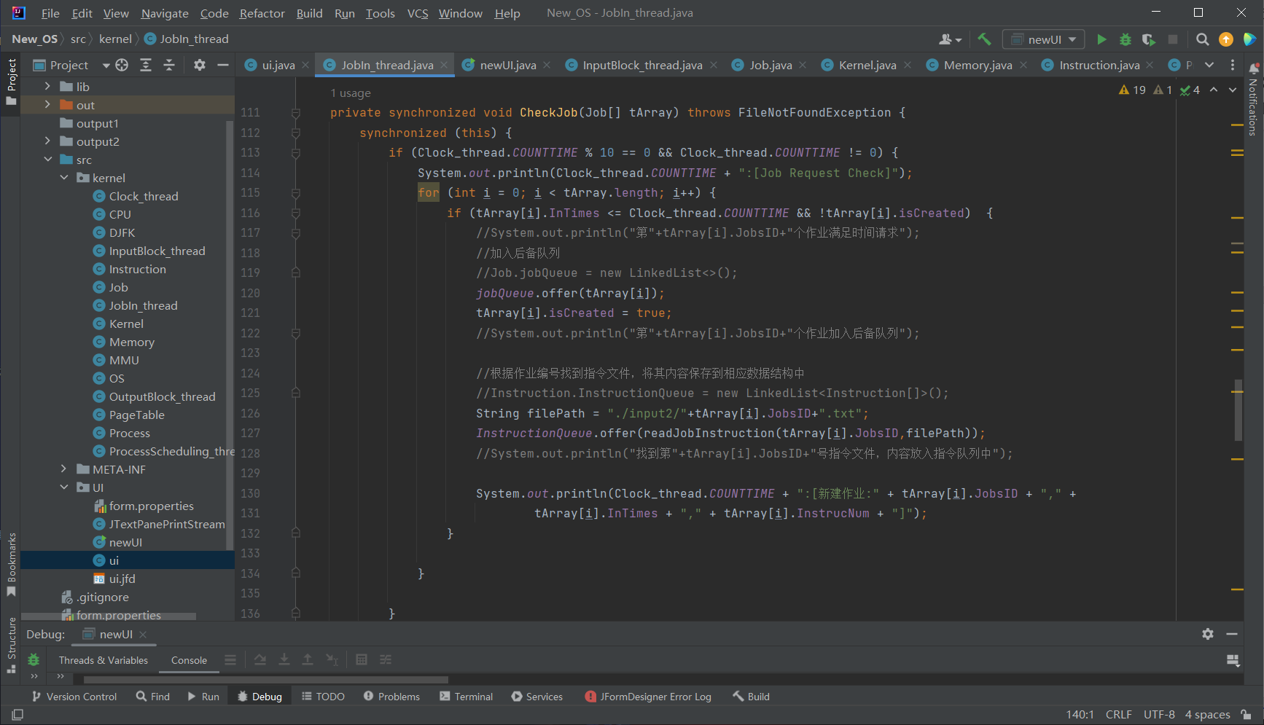

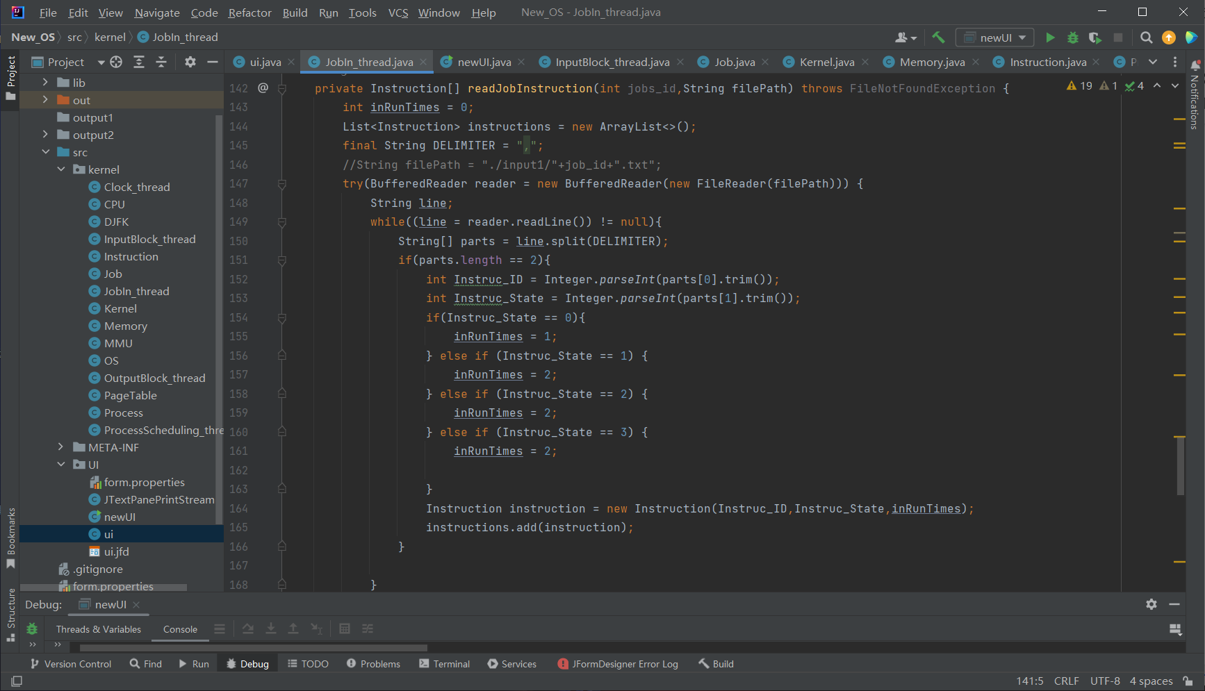

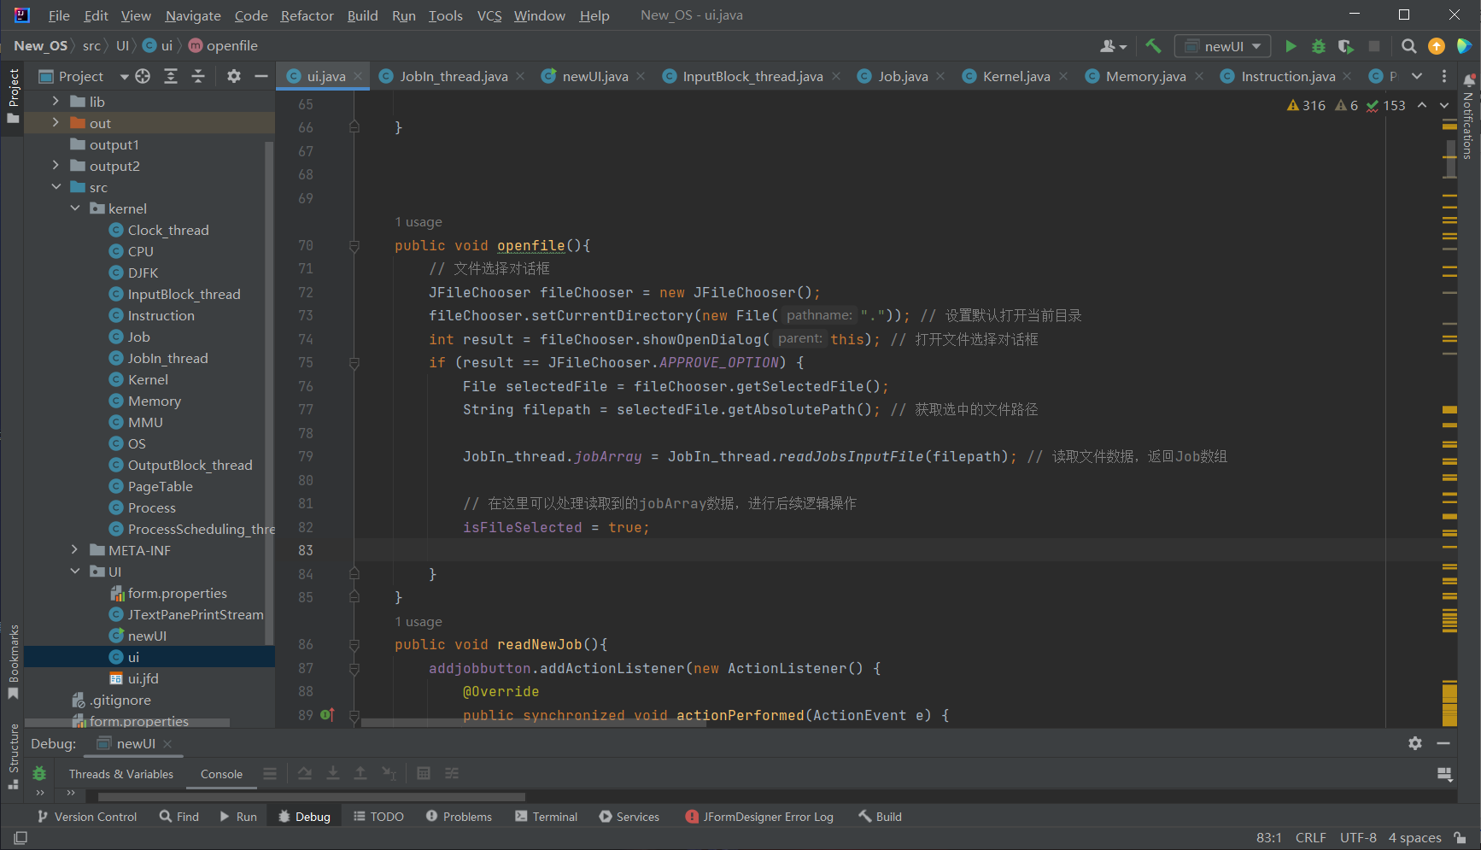

## 讲解进程创建、撤销等原语代码，视频文件保存到文件名为：6-进程创建、撤销等原语；

【评价标准：共4分，按讲解完备清晰，得满分。其他情况，自己举证，给出得分及依据】

申请分数：4

理由（文字不少于10字，配证据图不少于1幅）：

我的进程创建函数成功实现了将作业后备队列中的作业放入就绪队列中并为其分配内存，在createPro_DJFK函数中首先获取jobQueue队首作业，创建PCB使其进入优先级最高的多级反馈队列。我的进程撤销原语设计在Process类中的endProcess方法，我设计了一个结束进程的队列finishQueue来保存结束的进程及其顺序。在endProcess方法中使用synchronized关键字来互斥访问finishQueue，修改进程的PSW，计算进程的结束时间、运行时间和周转时间。

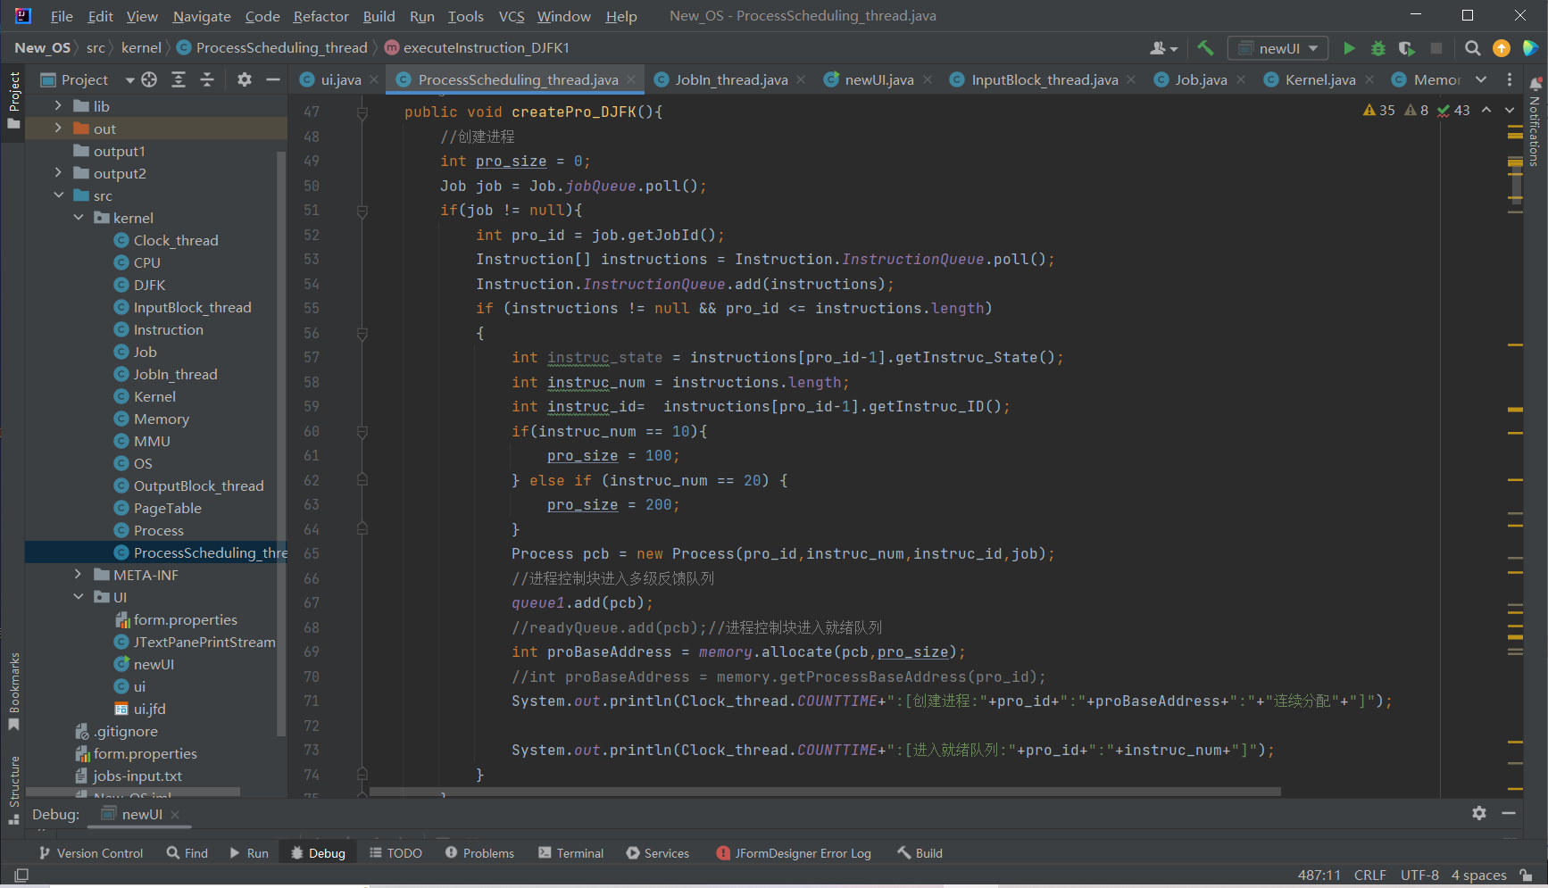

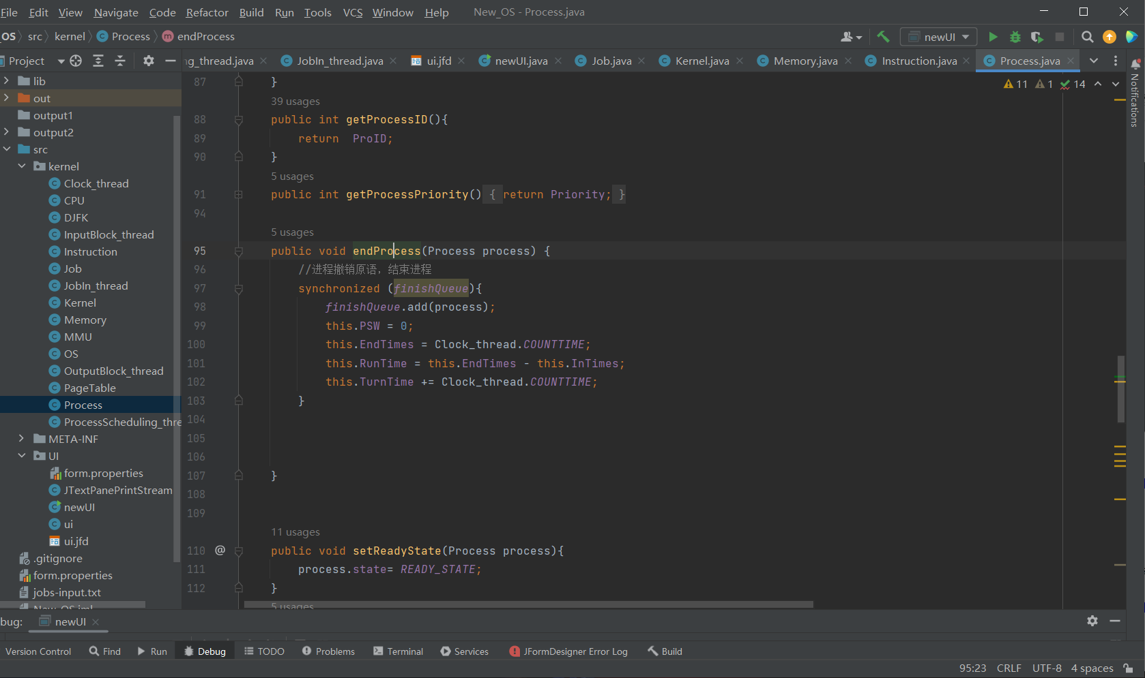

## （4）讲解输入、输出文件读写代码，视频文件保存到文件名为：8-按要求格式读写输入、输出文件的实现过程；

【评价标准：共4分，按讲解完备清晰，得满分。其他情况，自己举证，给出得分及依据】

申请分数：3

理由（文字不少于10字，配证据图不少于1幅）：

我的输入输出文件主要写在ui类中，因为我将它和GUI界面上的选择文件按钮和保存按钮结合在了一起。读入文件是要用户点击选择作业按钮，此时会执行selectfile函数，并执行其中的openfile函数来输入input2文件夹中的作业文件，openfile函数中会执行JobIn_thread类的readJobsInputFile函数，通过File类和FileReader类来读取作业文件。输出文件是需要用户点击保存按钮，此时会执行save函数同过File类和FileWriter类来将信息保存进入output文件夹。

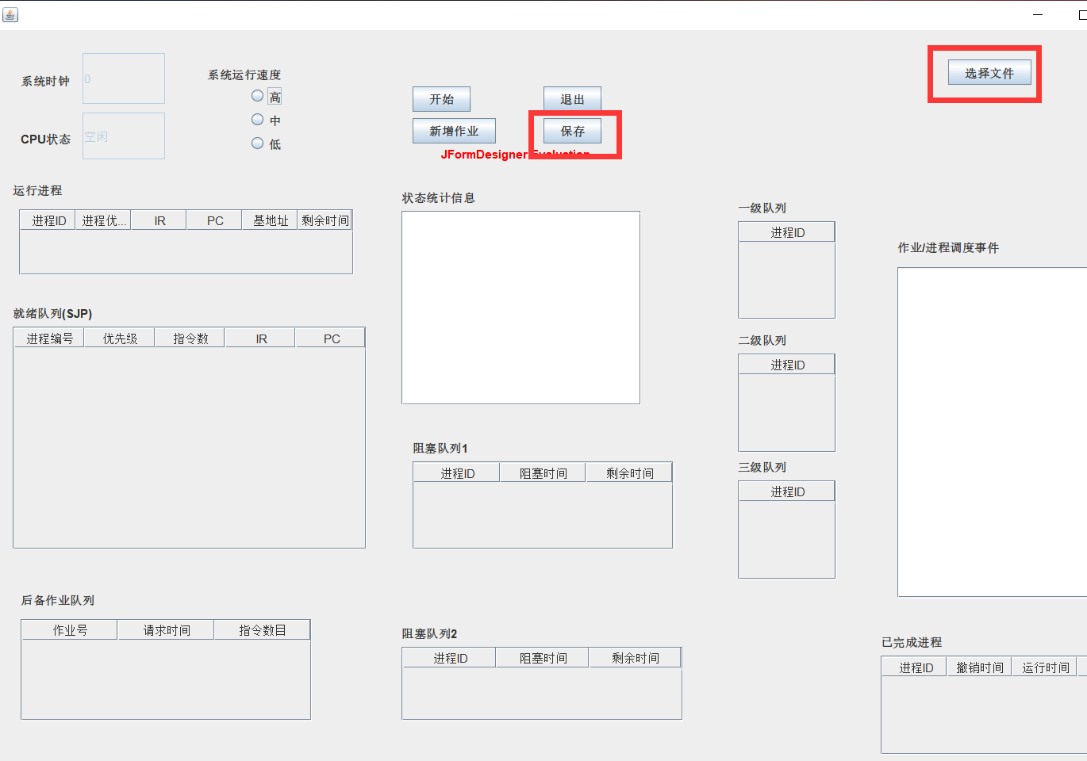

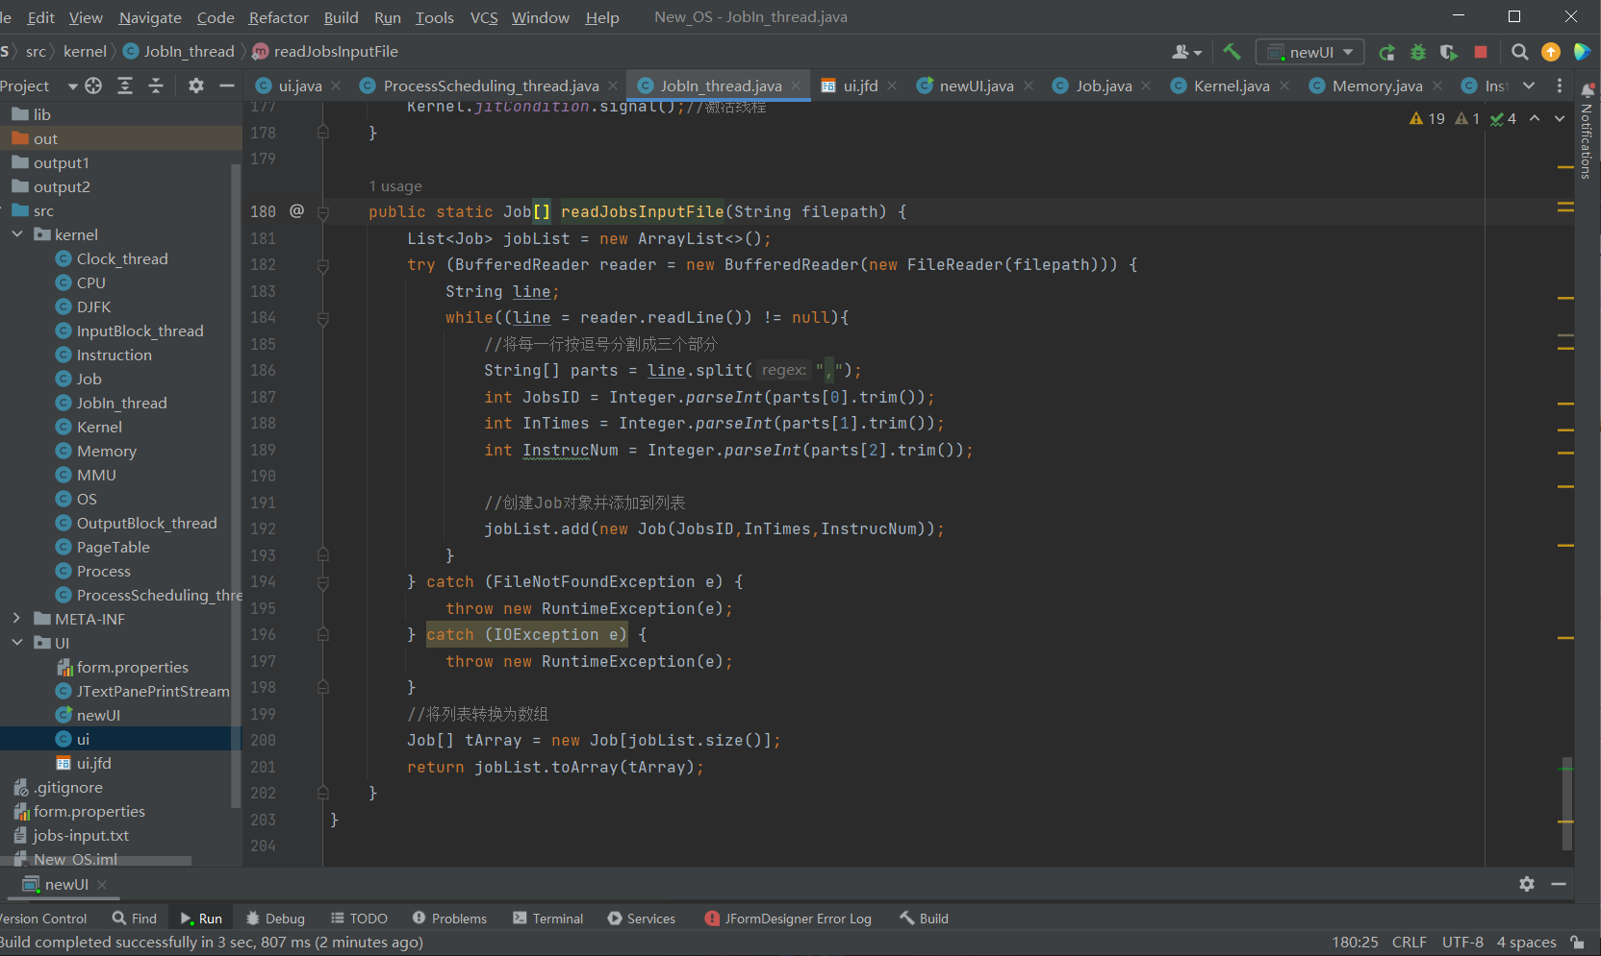

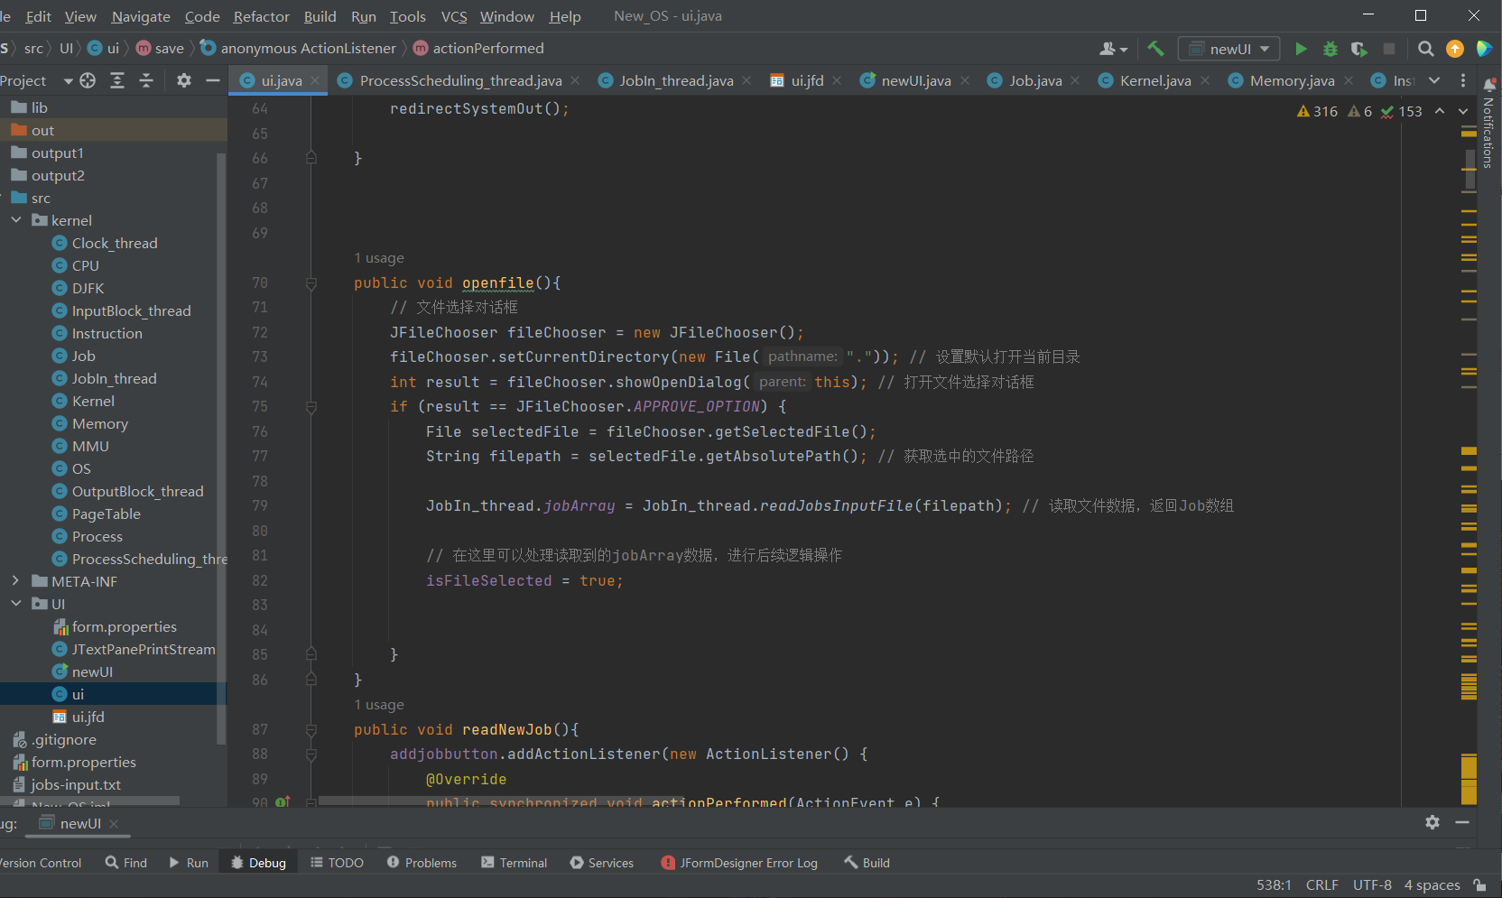

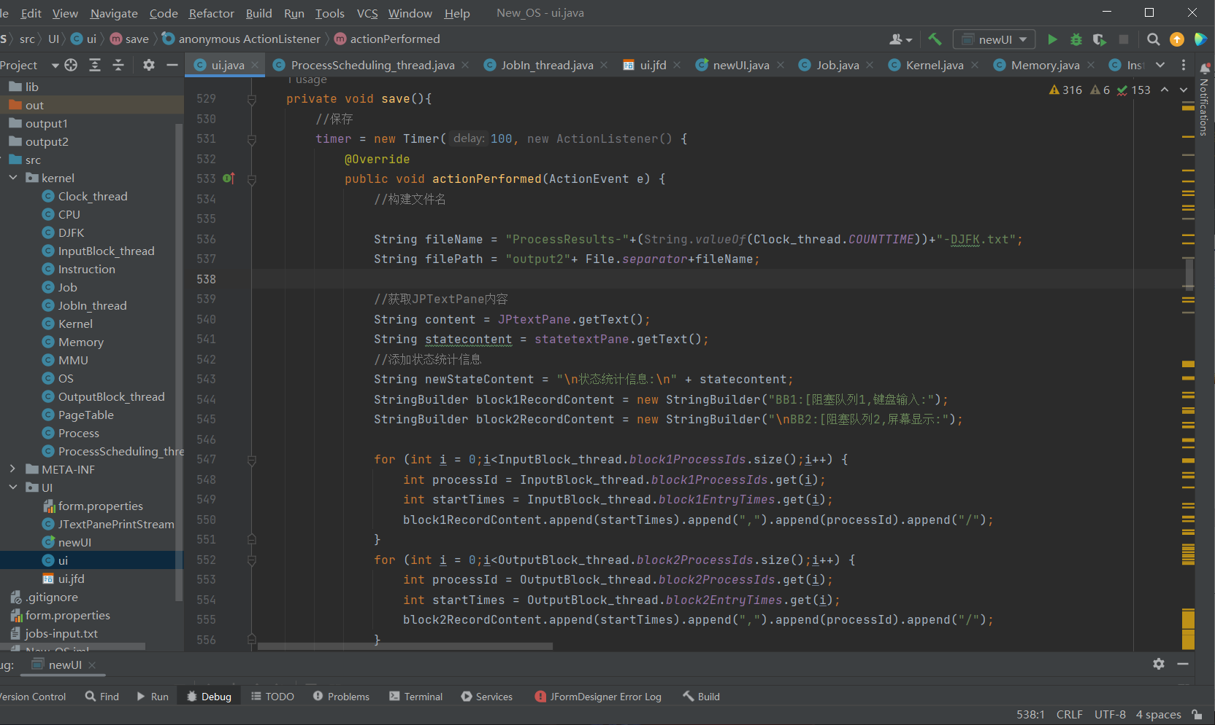

## （5）（申合格、中等成绩的学生完成该项）讲解时间片轮转调度算法代码，视频文件保存到文件名为：7-多线程实现时间片轮转调度算法；

【评价标准：共5分，按讲解完备清晰，得满分。其他情况，自己举证，给出得分及依据】

申请分数：

理由（文字不少于10字，配证据图不少于1幅）：

## 4.3 （申请中等成绩的同学做该题目）。文字结合图片描述连续内存分配中作业占用内存大小计算，通过位示图查询、地址变换、内存分配、可视化显示的实现代码，逐行讲解该模块代码实现过程。以作业2.txt为例，具体测试分配情况并录屏讲解连续内存分配测试过程与结果分析。录屏讲解文件保存到：9-连续内存分配与回收。

【评价标准：共8分，按要求逐项描述及讲解完备，得满分。其他情况，自己举证，给出得分及依据】

申请分数：

理由（文字不少于30字，配证据图不少于2幅）：

**4.4（申请良好的同学做该题目）。录屏逐句讲解多级反馈队列调度算法的实现代码，以作业3.txt为例，具体测试。录制视频文件讲解上述操作过程和结果。视频文件名：10-多级反馈队列讲解**

【评价标准：共5分，按要求逐项描述及讲解完备，得满分。其他情况，自己举证，给出得分及依据】

申请分数：5

理由（文字不少于30字，配证据图不少于2幅）：

我的多级反馈队列的逻辑是在Process类中设置了三个队列queue1,queue2,queue3，时间片分别为3，5，6。它们优先级依次降低，但时间片依次增加，在进程创建后按创建时间都先进入第一级队列，第一级队列的时间片是3，当一个进程时间片到则进入下一级队列，此时若第一级队列仍有进程则优先执行其中进程。最后在第三级队列中时间片为6，在该队列中各个进程进行时间片轮转法来调度。

我的多级反馈队列代码主要是三个while循环来实现，第一级队列空了则去调度第二级队列中的进程，第二级队列空了则取调度第三季队列中的进程。同时要每次都判断是否终止进程。

执行指令是三个executeInstruction函数来实现，其中写了当一个进程的时间片到则进入下一级队列。

同时当三个多级反馈队列都为空了且阻塞队列不空，则正常唤醒阻塞队列进入最低级队列继续时间片轮转调度。

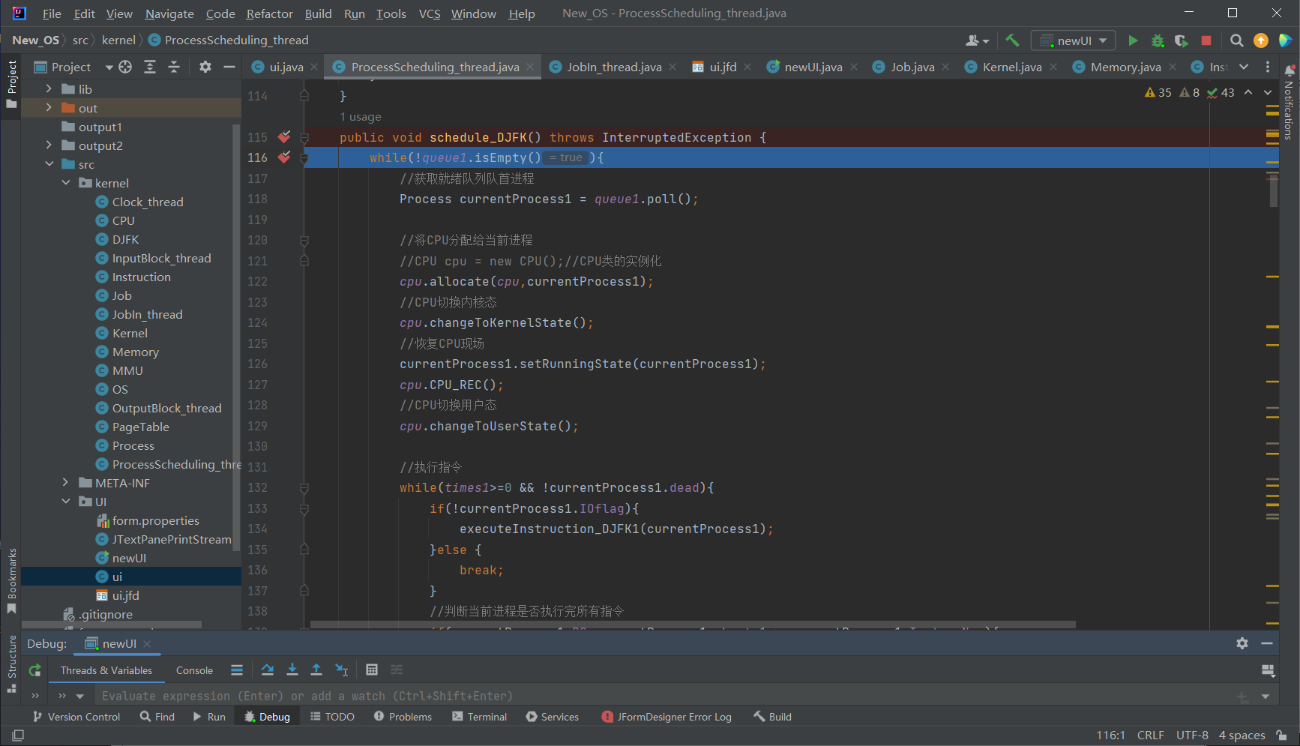

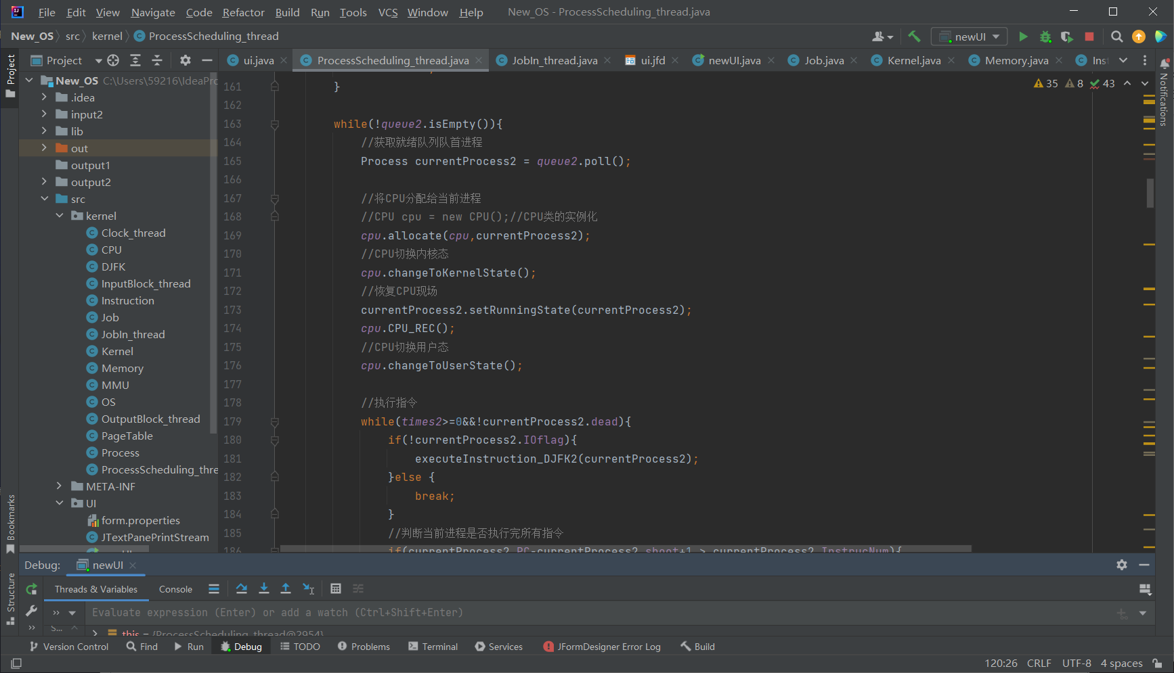

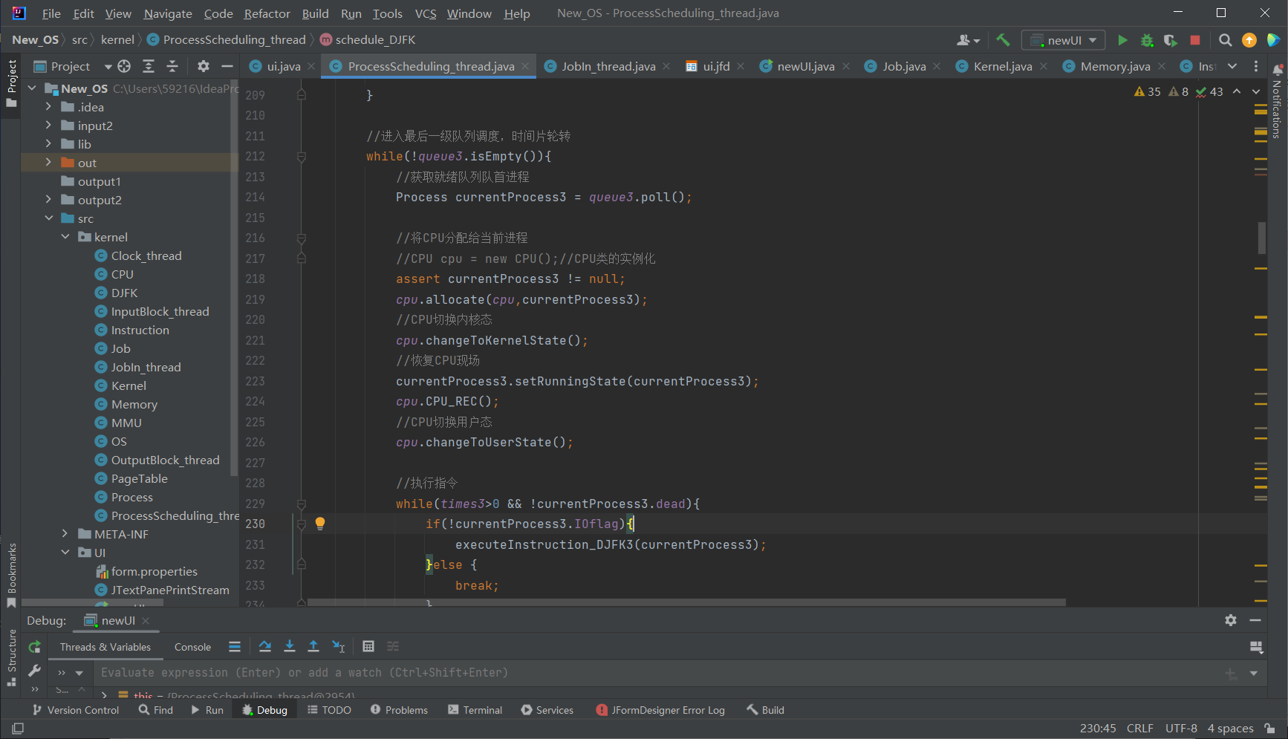

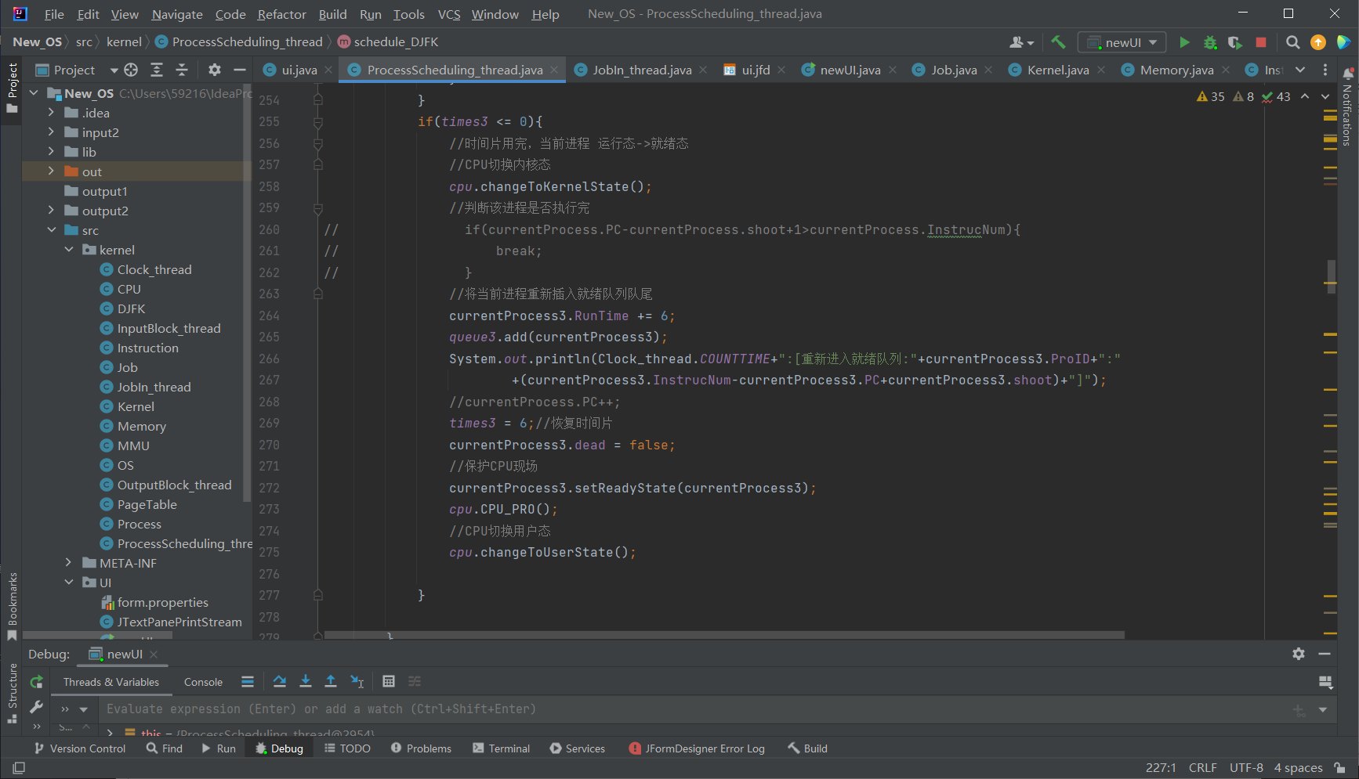

**4.5（申请良好、优秀成绩的同学做该题目）。录屏逐句讲解进程阻塞、唤醒的实现代码，以作业3.txt为例，具体测试。录制视频文件讲解上述操作过程和结果。视频文件名：11-进程阻塞唤醒讲解**

【评价标准：共5分，按要求逐项描述及讲解完备，得满分。其他情况，自己举证，给出得分及依据】

申请分数：5

理由（文字不少于30字，配证据图不少于2幅）：

阻塞和唤醒这部分代码设主要在InputBlock_thread类和OutputBlock_thread类，InputBlock_thread类唤醒由外设输入变量造成进程进入阻塞态的进程，OutputBlock_thread类唤醒由外设输出变量造成进程进入阻塞态的进程。InputBlock_thread类中有阻塞函数blockProcess和唤醒函数awakeInputBlock1，awakeInputBlock2，awakeInputBlock3三个唤醒函数分别标识对应优先级的进程重新进入原队列，OutputBlock_thread类的这些函数也类似。

其中阻塞函数blockProcess传入当前指令和进程，输出阻塞信息，将进程状态设置为阻塞态。

唤醒函数awakeInputBlock1，awakeInputBlock2，awakeInputBlock3三个唤醒函数分别标识对应优先级的进程重新进入原队列，同时输出重新进入就绪队列的信息，将PCB的IO中断标识改为false,还要对当前PCB的PC指针进行加一操作。

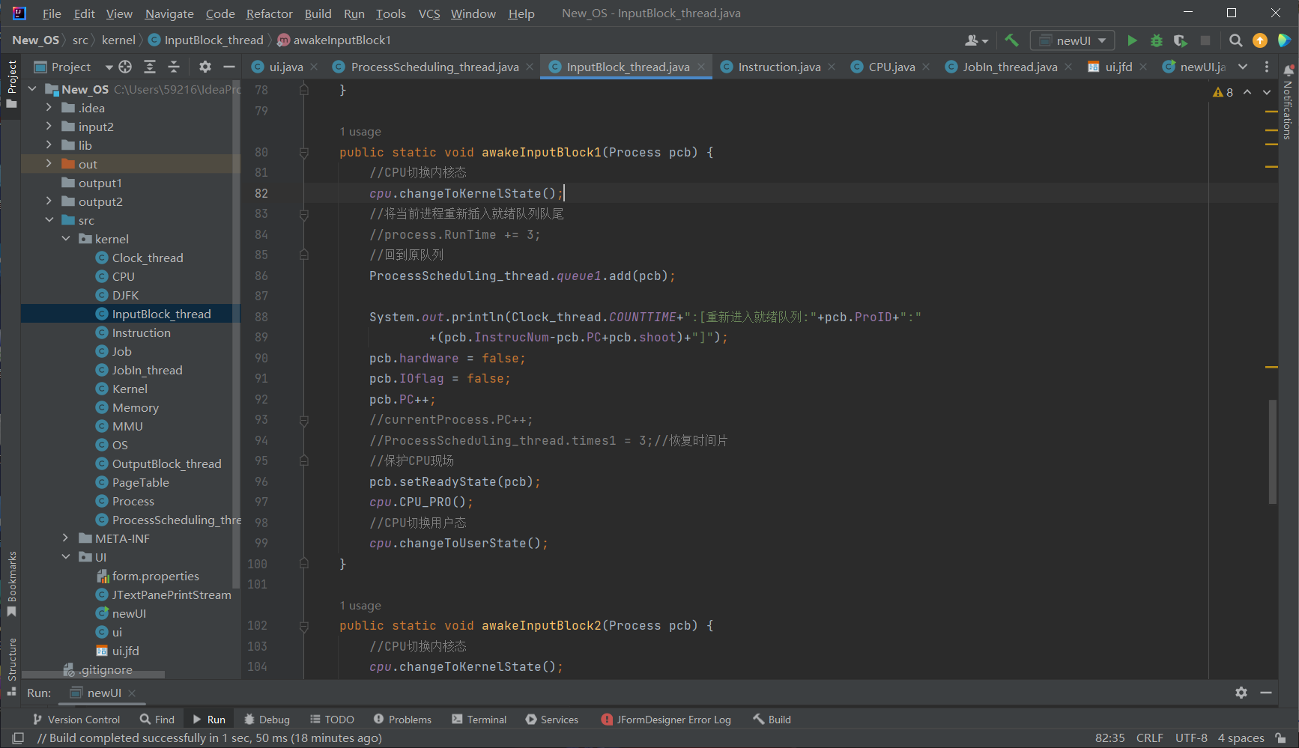

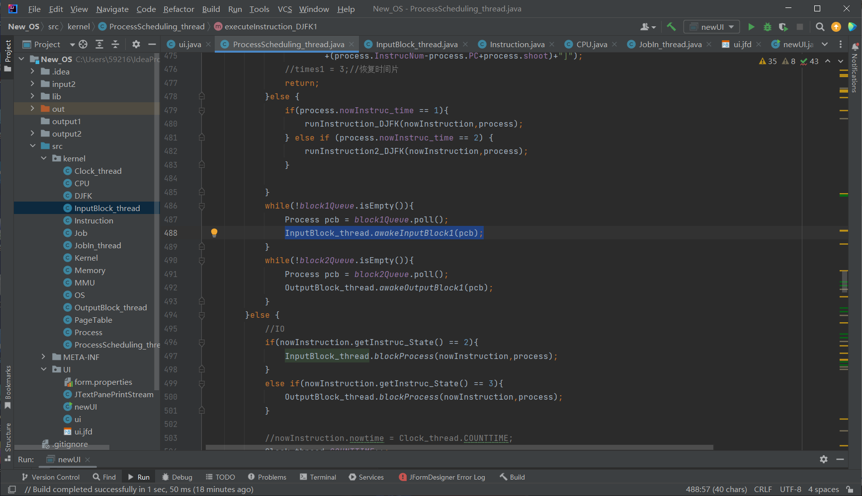

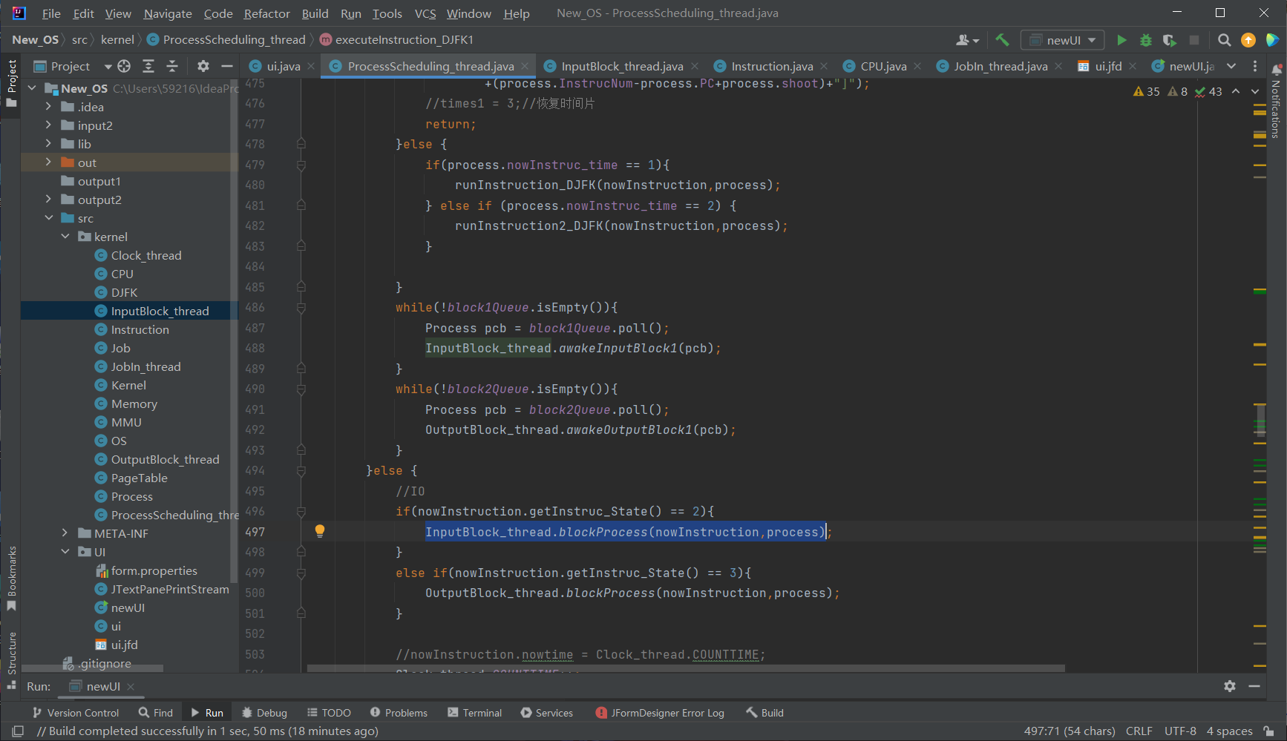

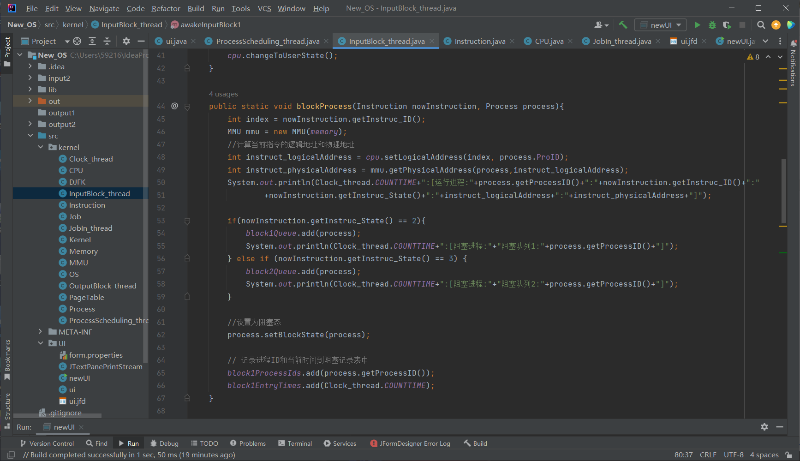

◆申请优秀成绩的学生还需要完成以下代码模块的讲解

## 4.6 文字配套图片描述如何扩展input2文件夹中指令文件的设计，使其能够仿真实现内存缓冲区同步与互斥操作。录制视频文件讲解上述操作过程和结果。视频文件名：12-A+缓冲区同步互斥。

**【评价标准：共5分，按要求逐项描述及讲解完备，得满分。其他情况，自己举证，给出得分及依据】**

申请分数：

理由：

## 4.7 文字配套图片描述如何扩展设计，使其能够仿真实现进程死锁。给出该模块较为详细的设计和实现伪码，给出死锁生成、死锁检测的测试用例及过程。并对以上内容录屏讲解，文件保存：13-A+死锁讲解。

**【评价标准：共5分，按要求逐项描述及讲解完备，得满分。其他情况，自己举证，给出得分及依据】**

申请分数：

理由：